建设项目环境影响报告表
（污染影响类）
（报批本）

项目名称： 废杂金属综合利用加工项目
建设单位：山西聚增源金属再生能源有限公司
编制日期： 2024年4月

中华人民共和国生态环境部制

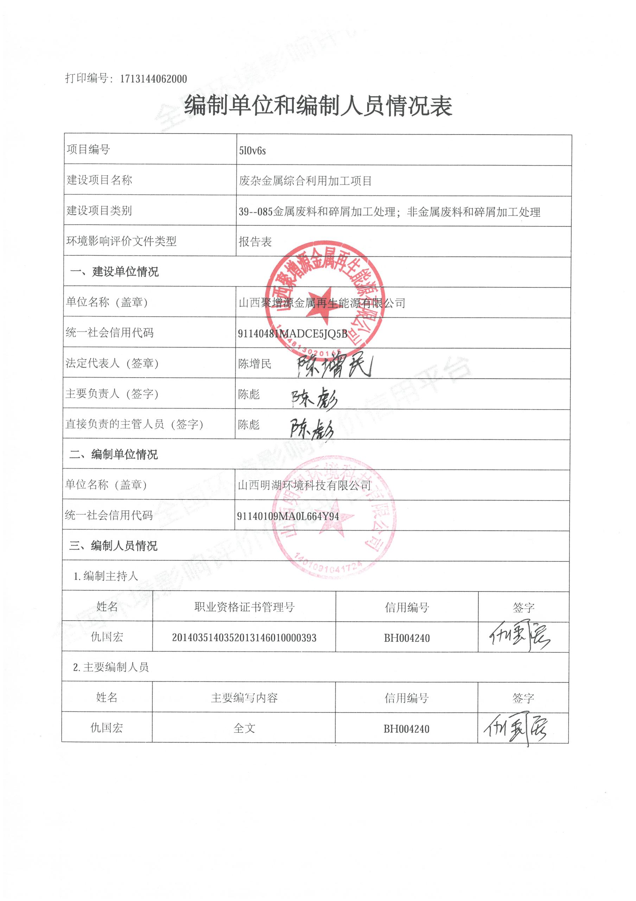

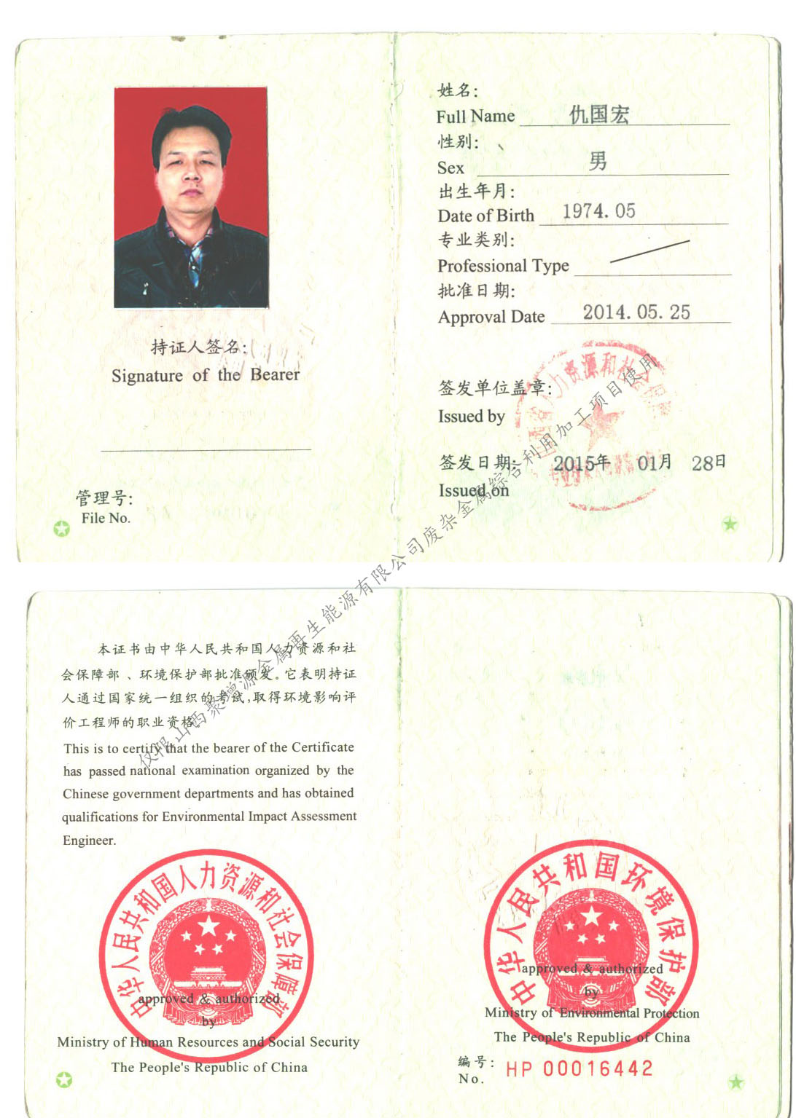
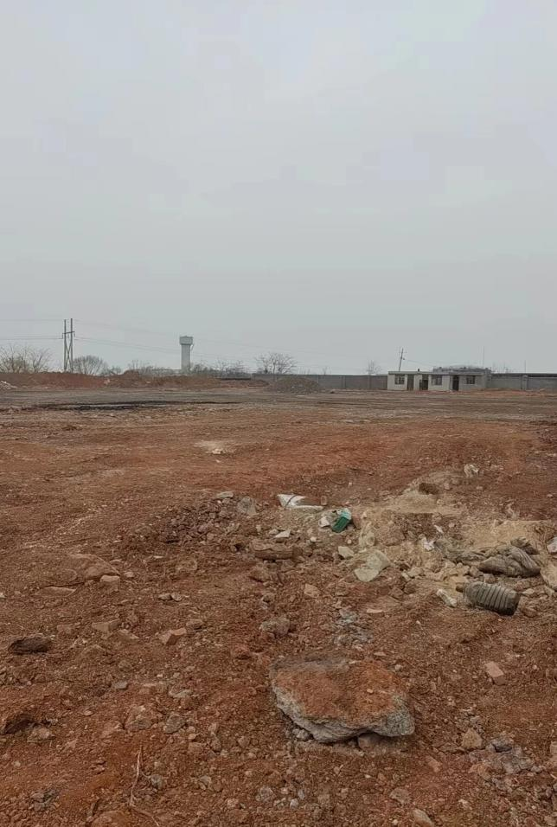 | 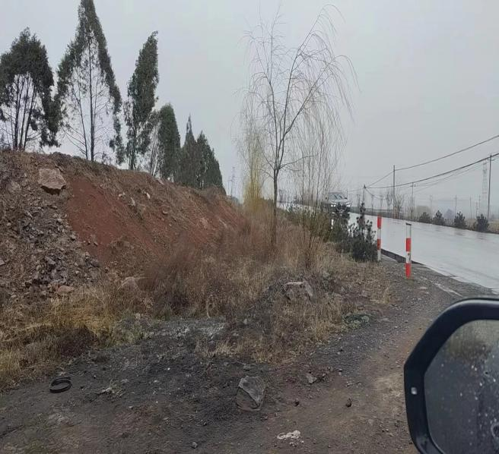
厂址 | 厂址南侧
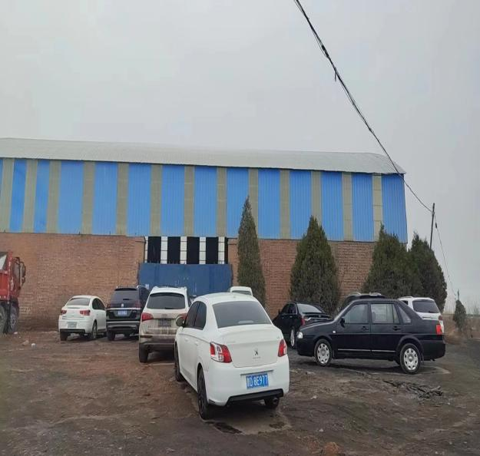 | 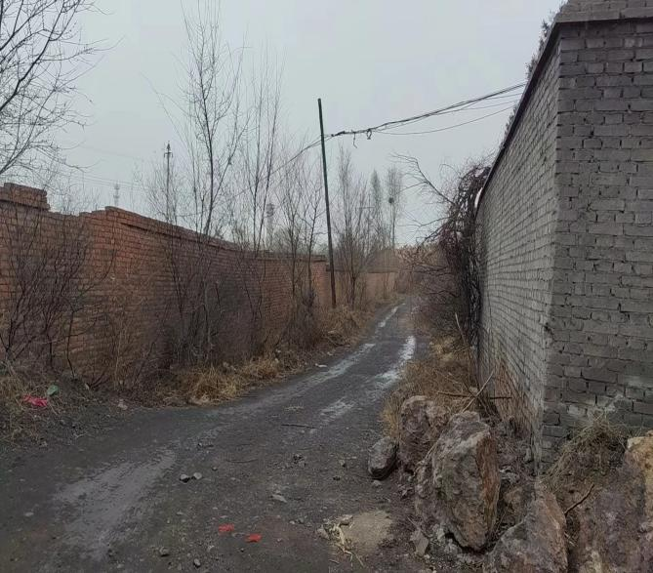
现有废杂金属加工车间 | 厂址西侧
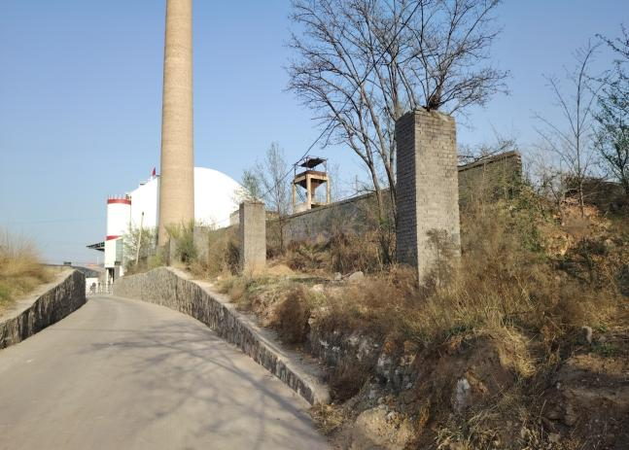 | 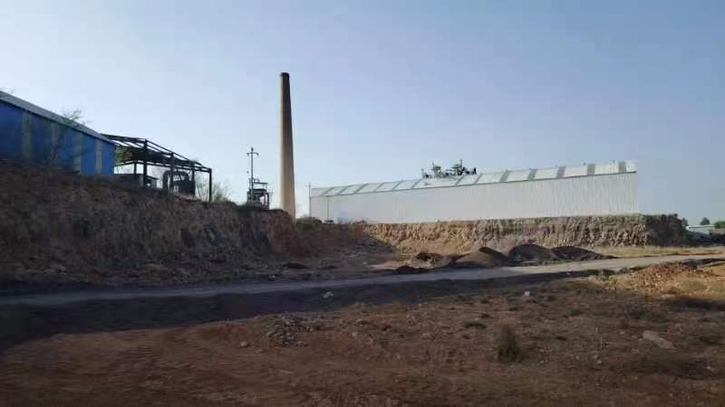
厂址北侧 | 厂址东侧

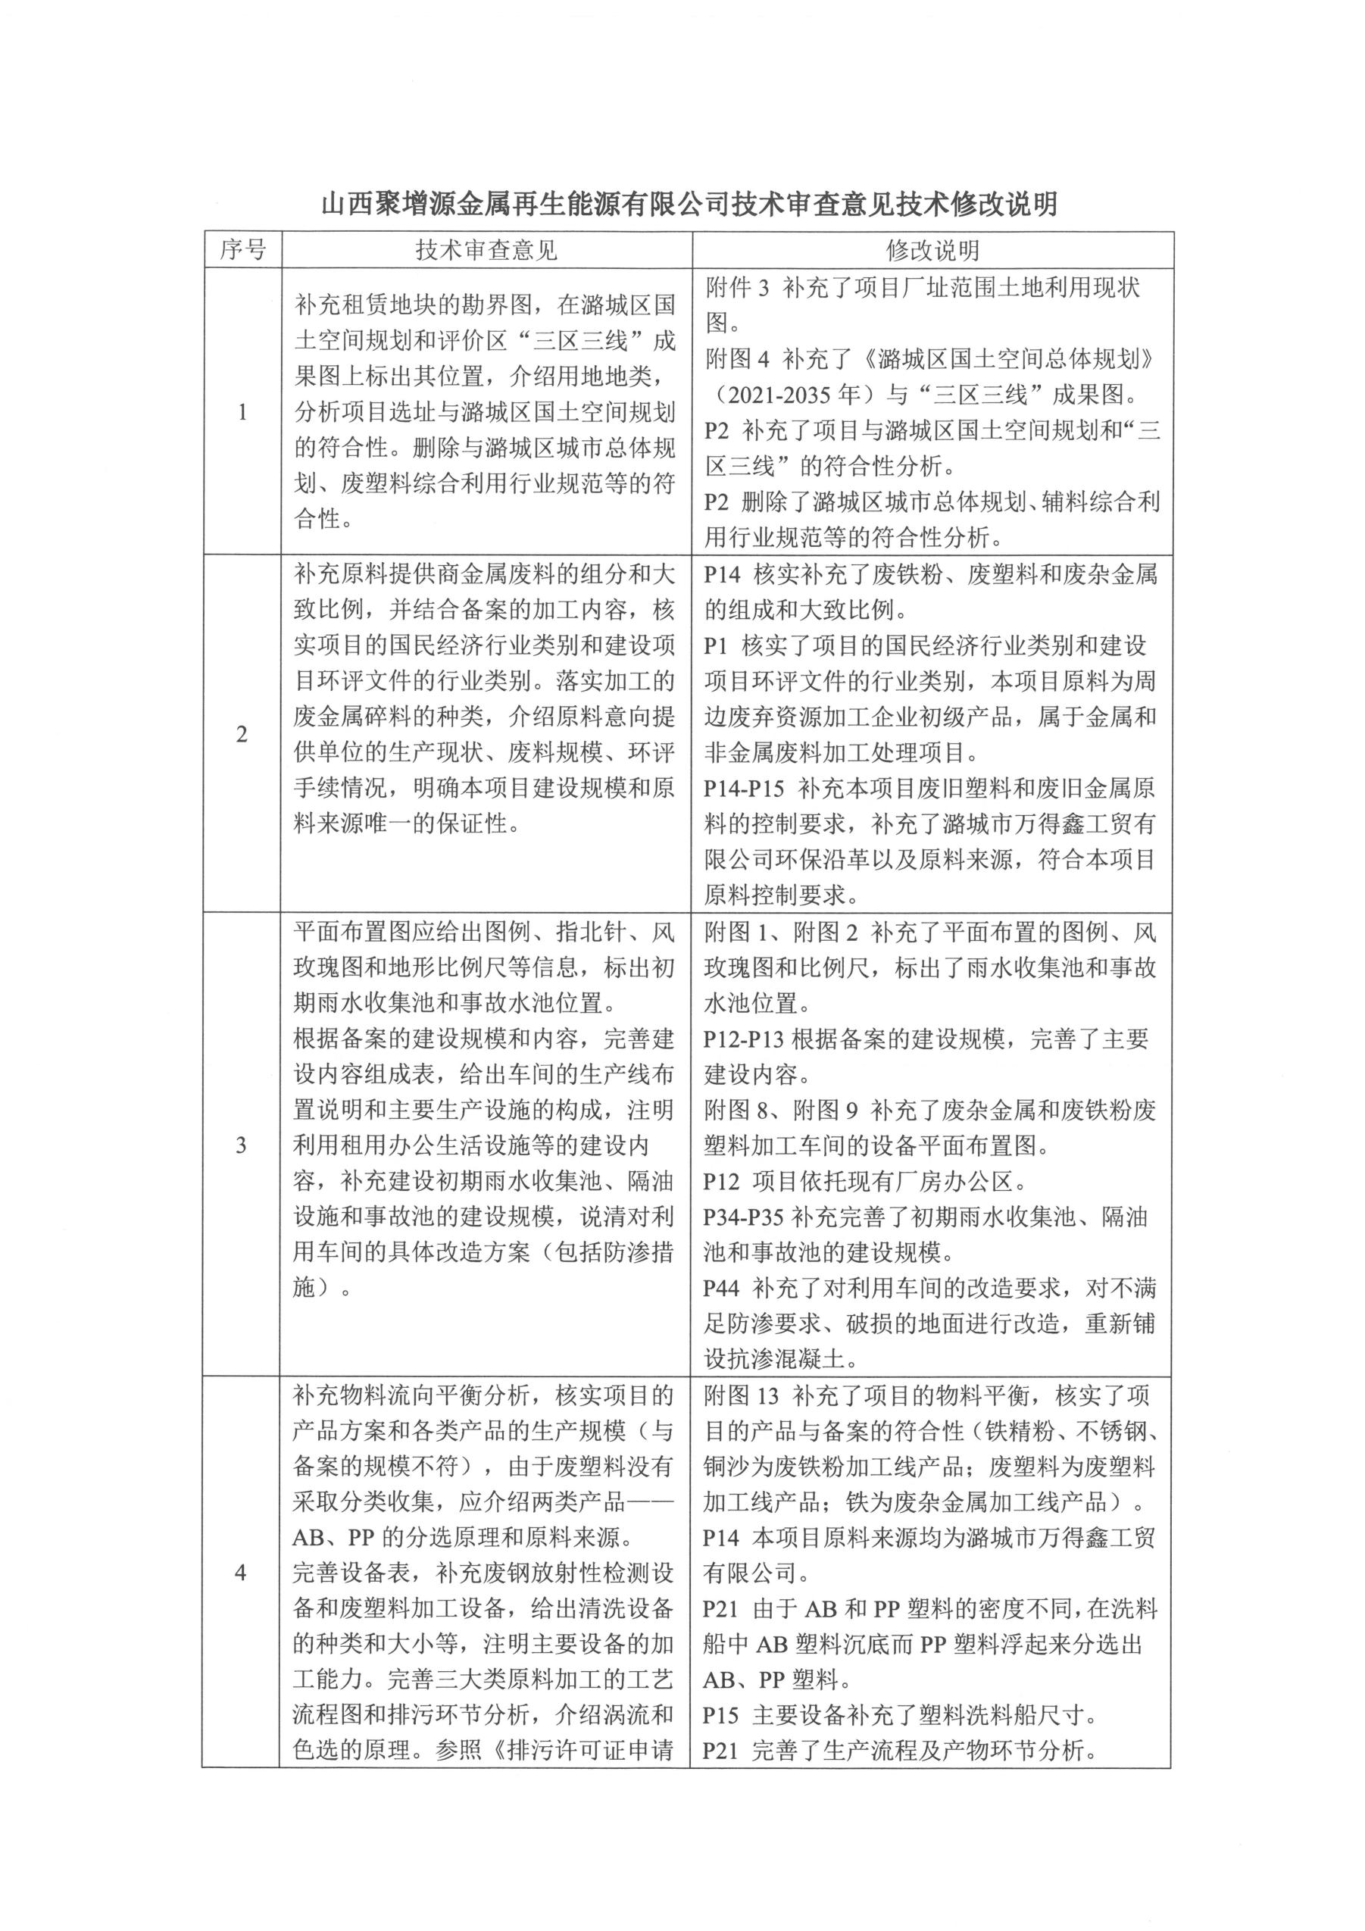
技术审查意见修改说明
序号 | 技术审查意见 | 修改说明
 | 补充租赁地块的勘界图，在潞城区国土空间规划和评价区“三区三线”成果图上标出其位置，介绍用地地类，分析项目选址与潞城区国土空间规划的符合性。删除与潞城区城市总体规划、废塑料综合利用行业规范等的符合性。 | 附件3 补充了项目厂址范围土地利用现状图。  附图4 补充了《潞城区国土空间总体规划》（2021-2035年）与“三区三线”成果图。  P2 补充了项目与潞城区国土空间规划和“三区三线”的符合性分析。  P2 删除了潞城区城市总体规划、辅料综合利用行业规范等的符合性分析。
 | 补充原料提供商金属废料的组分和大致比例，并结合备案的加工内容，核实项目的国民经济行业类别和建设项目环评文件的行业类别。落实加工的废金属碎料的种类，介绍原料意向提供单位的生产现状、废料规模、环评手续情况，明确本项目建设规模和原料来源唯一的保证性。 | P14 核实补充了废铁粉、废塑料和废杂金属的组成和大致比例。  P1 核实了项目的国民经济行业类别和建设项目环评文件的行业类别，本项目原料为周边废弃资源加工企业初级产品，属于金属和非金属废料加工处理项目。  P14-P15 补充本项目废旧塑料和废旧金属原料的控制要求，补充了潞城市万得鑫工贸有限公司环保沿革以及原料来源，符合本项目原料控制要求。
 | 平面布置图应给出图例、指北针、风玫瑰图和地形比例尺等信息，标出初期雨水收集池和事故水池位置。  根据备案的建设规模和内容，完善建设内容组成表，给出车间的生产线布置说明和主要生产设施的构成，注明利用租用办公生活设施等的建设内容，补充建设初期雨水收集池、隔油设施和事故池的建设规模，说清对利用车间的具体改造方案（包括防渗措施）。 | 附图1、附图2 补充了平面布置的图例、风玫瑰图和比例尺，标出了雨水收集池和事故水池位置。  P12-P13根据备案的建设规模，完善了主要建设内容。  附图8、附图9 补充了废杂金属和废铁粉废塑料加工车间的设备平面布置图。  P12 项目依托现有厂房办公区。  P34-P35补充完善了初期雨水收集池、隔油池和事故池的建设规模。  P44 补充了对利用车间的改造要求，对不满足防渗要求、破损的地面进行改造，重新铺设抗渗混凝土。
 | 补充物料流向平衡分析，核实项目的产品方案和各类产品的生产规模（与备案的规模不符），由于废塑料没有采取分类收集，应介绍两类产品——AB、PP的分选原理和原料来源。  完善设备表，补充废钢放射性检测设备和废塑料加工设备，给出清洗设备的种类和大小等，注明主要设备的加工能力。完善三大类原料加工的工艺流程图和排污环节分析，介绍涡流和色选的原理。参照《排污许可证申请与核发技术规范 废弃资源加工工业》，完善产排污和治理措施分析，核实干磨等产尘设备的废气处理量、排气筒参数等，核实粉尘排放量。 | 附图13 补充了项目的物料平衡，核实了项目的产品与备案的符合性（铁精粉、不锈钢、铜沙为废铁粉加工线产品；废塑料为废塑料加工线产品；铁为废杂金属加工线产品）。  P14 本项目原料来源均为潞城市万得鑫工贸有限公司。  P21 由于AB和PP塑料的密度不同，在洗料船中AB塑料沉底而PP塑料浮起来分选出AB、PP塑料。  P15 主要设备补充了塑料洗料船尺寸。  P21 完善了生产流程及产物环节分析。  P21 补充了涡电流分选机的分选原理。  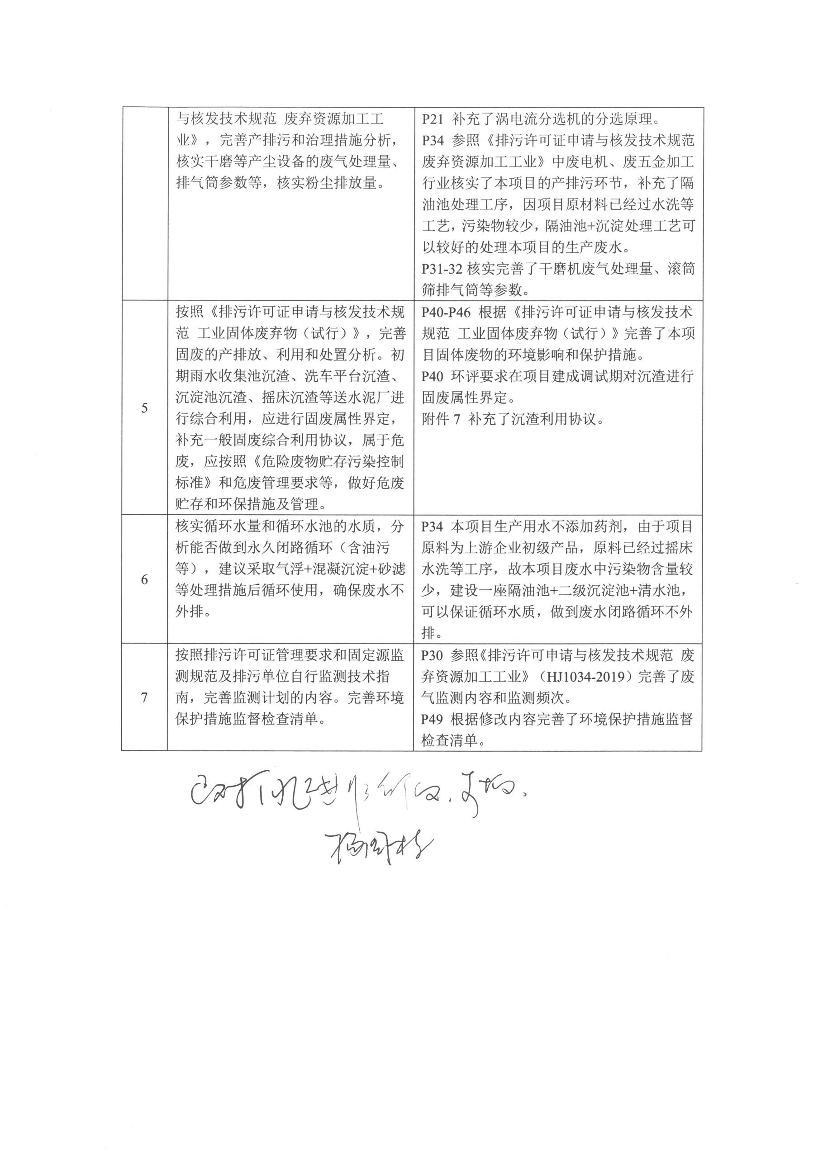  P34 参照《排污许可证申请与核发技术规范 废弃资源加工工业》中废电机、废五金加工行业核实了本项目的产排污环节，补充了隔油池处理工序，因项目原材料已经过水洗等工艺，污染物较少，隔油池+沉淀处理工艺可以较好的处理本项目的生产废水。  P31-32核实完善了干磨机废气处理量、滚筒筛排气筒等参数。
 | 按照《排污许可证申请与核发技术规范 工业固体废弃物（试行）》，完善固废的产排放、利用和处置分析。初期雨水收集池沉渣、洗车平台沉渣、沉淀池沉渣、摇床沉渣等送水泥厂进行综合利用，应进行固废属性界定，补充一般固废综合利用协议，属于危废，应按照《危险废物贮存污染控制标准》和危废管理要求等，做好危废贮存和环保措施及管理。 | P40-P46 根据《排污许可证申请与核发技术规范 工业固体废弃物（试行）》完善了本项目固体废物的环境影响和保护措施。  P40 环评要求在项目建成调试期对沉渣进行固废属性界定。  附件7 补充了沉渣利用协议
 | 核实循环水量和循环水池的水质，分析能否做到永久闭路循环（含油污等），建议采取气浮+混凝沉淀+砂滤等处理措施后循环使用，确保废水不外排。 | P34 本项目生产用水不添加药剂，由于项目原料为上游企业初级产品，原料已经过摇床水洗等工序，故本项目废水中污染物含量较少，建设一座隔油池+二级沉淀池+清水池，可以保证循环水质，做到废水闭路循环不外排。
 | 按照排污许可证管理要求和固定源监测规范及排污单位自行监测技术指南，完善监测计划的内容。完善环境保护措施监督检查清单。 | P30 参照《排污许可申请与核发技术规范 废弃资源加工工业》（HJ1034-2019）完善了废气监测内容和监测频次。  P49 根据修改内容完善了环境保护措施监督检查清单。

一、建设项目基本情况
建设项目名称 | 废杂金属综合利用加工项目
项目代码 | 2404-140406-89-01-189765
建设单位联系人 | 陈增民 | 联系方式 | 18613551888
建设地点 | 山西省长治市潞城区史回镇小常村西510m
地理坐标 | （113度8分4.415秒，36度23分25.123秒）
国民经济  行业类别 | C4210 金属废料和碎屑加工处理  C4220 非金属废料和碎屑加工处理 | 建设项目  行业类别 | 三十九、废弃资源综合利用业42金属废料和碎屑加工处理421；非金属废料和碎屑加工处理422
建设性质 | ☑新建（迁建）  □改建  □扩建  □技术改造 | 建设项目  申报情形 | ☑首次申报项目  □不予批准后再次申报项目  □超五年重新审核项目  □重大变动重新报批项目
项目审批（核准/  备案）部门（选填） | 长治市潞城区行政审批服务管理局 | 项目审批（核准/  备案）文号（选填） | /
总投资（万元） | 600 | 环保投资（万元） | 36
环保投资占比（%） | 6% | 施工工期 | 6个月
是否开工建设 | ☑否  □是 | 用地（用海）  面积（m²） | 16526
专项评价设置情况 | 无
规划情况 | 无
规划环境影响  评价情况 | 无
规划及规划环境  影响评价符合性分析 | 无
其他符合性分析 | 1.1 本项目与《潞城区国土空间总体规划》（2021-2035年）符合性分析  （1）总体布局：国土空间总体规划分为一心：潞城城区，即潞华街道与天脊化工组团产城融合区；两轴：①依托长潞连接线、国道G207、G519的南北向发展轴、②依托国道G309互通互联轴；两廊：①浊漳河南源生态廊道、②浊漳河生态廊道；三区：①长治市战略机会空间统筹发展区、②中西部重点城镇化地区、③东部生态保护区。  本项目位于潞城区史回镇小常村，根据附图4，项目属于中西部重点城镇化地区，位于潞城市重点发展区内，占地类型为规划范围内的二类工业用地，不属于生态廊道和生态保护区内，符合国土空间总体规划要求。  （2）“三区三线”  根据附图4，本项目位于城镇开发边界内，占地类型为规划范围内的二类工业用地，不占用永久基本农田和生态保护红线，符合国土空间总体规划要求。  1.2 产业政策  本项目为废旧资源综合利用项目，属于《产业结构调整指导目录（2024年本）》中的鼓励类项目（四十二、环境保护与资源节约综合利用-8.废弃物循环利用），项目符合国家和地方的产业政策。  1.3 “三线一单”符合性分析  1）生态保护红线  根据《关于印发长治市‘三线一单’生态环境分区管控实施方案》（长政发[2021]21号），本项目所在地位于一般管控单元。  一般管控单元：以生态环境保护与适度开发相结合为主，主要落实生态环境保护基本要求，执行国家、省、市相关产业准入、总量控制、排放标准等管理规定，推动区域生态环境质量持续改善。  本项目为废旧资源回收项目，项目建成后项目污染物排放符合相关标准要求，排放总量符合总量文件要求。  本项目生活废水就地泼洒，用于场地抑尘；生产废水循环使用，不外排。本项目的建设不会对周边环境产生较大影响。  项目建设不在自然保护区、风景名胜区、饮用水水源保护区、森林公园、地质公园等重要生态功能区、生态敏感区和脆弱区以及其他要求禁止建设的环境敏感区内，符合生态保护红线的划定原则。  2）环境质量底线  本次评价收集了2023年潞城区环境空气质量数据，潞城区2023年环境空气年均浓度PM₁₀、PM_{2.5}、O₃出现超标现象，故本项目所在区域为不达标区。  根据《建设项目环境影响报告表编制技术指南》（污染影响类）（试行），特征污染物可引用建设项目周边5千米范围内近3年的现有监测数据，本项目特征污染物为颗粒物，史回村位于项目东南4.3km处，评价引用《潞城市东宝祥工贸有限公司煤炭仓储及转运扩建项目环境影响报告表》中环境空气监测点（史回村）质量现状，监测项目为TSP，史回村监测点TSP其浓度范围为196～211µg/Nm³之间，TSP 24小时平均浓度值均未超标，最大质量浓度占标率为70.3%。  本项目运营期产生的各项大气污染物在采取环评提出的污染防治措施后可以做到达标排放，对周边环境空气影响较小。  本项目产生的生活废水就地泼洒，用于场地抑尘；生产废水循环使用，不外排。  在采取严格的降噪措施后，厂界噪声可达标排放，不会恶化区域环境质量。  因此本项目的建设不会对区域环境产生明显影响，符合环境质量底线要求。  3）资源利用上限  本项目为废旧资源回收综合利用加工项目，占地类型为工业用地，项目用水环节主要为员工生活用水、生产用水、降尘用水、绿化用水，资源消耗量较少，符合资源利用上线要求。  4）环境准入负面清单  根据长治市人民政府文件“关于印发长治市‘三线一单’生态环境分区管控实施方案”（长政发[2021]21号），将长治市划分三类生态环境管控单元如下：  优先保护单元：主要包括生态保护红线、自然保护地、饮用水水源保护区、泉域重点保护区，以及生态功能重要和生态环境敏感脆弱的区域等。  重点管控单元：主要包括城市建成区、开发区和工业园区、大气环境布局敏感区和弱扩散区，以及开发强度高、污染物排放量大、环境问题相对集中的区域等。  一般管控单元：指优先保护单元和重点管控单元之外的其他区域。  根据长治市生态环境管控单元分布图，本项目位于一般管控单元。  表1-1 与长治市生态环境准入总体要求的符合性分析  管控类别 管控要求 本项目情况 符合性  空间布局约束 1.新建、改建、扩建“两高”项目须符合生态环境保护法律法规和相关法定规划，满足重点污染物排放总量控制、碳排放达峰目标、生态环境准入清单、相关规划环评和相应行业建设项目环境准入条件、环评文件审批原则要求。 2.新建“两高”项目应按照《关于加强重点行业建设项目区域削减措施监督管理的通知》（环环评[2021]45号）要求，依据区域环境质量改善目标，制定配套区域污染物削减方案，采取有效的污染物区域削减措施，腾出足够的环境容量。 3.新建、扩建“两高”项目应采用先进适用的工艺技术和装备，单位产品物耗、能耗、水耗等达到清洁生产先进水平，依法制定并严格落实防治土壤与地下水污染的措施。 4.对纳入生态环境保护红线的区域，原则上按照禁止开发区域进行管理，严格禁止开发性、生产性建设活动，在符合现行法律法规前提下，除国家重大战略项目外，仅允许生态功能不造成破坏的有限人为活动。 5.在禁养区内禁止新建规模化畜禽养殖项目。 6.严格控制新建、扩建钢铁、焦化、建材、化工、有色金属等高排放、高污染项目。在居民住宅区等人口密集区域和医院、学校、幼儿园、养老院等其他需要特殊保护的区域及其周边，不得新建、改建和扩建制药、油漆、塑料、橡胶、造纸、饲料等易产生恶臭气体的生产项目或者从事其他产生恶臭气体的生产经营活动。已建成的，应当限期搬迁。 7.禁止在居民区和学校、医院、疗养院、养老院、幼儿园等单位周边新建、改建、扩建可能造成土壤污染的建设项目。 8.禁止新增钢铁、焦化、铸造、水泥、平板玻璃等产能；确有必要新建的，应当严格执行产能置换，符合区域、行业规划环评规定。 本项目为废旧资源及一般固废回利用项目，项目不属于钢铁、焦化、铸造、平板玻璃等行业，不属于“两高”企业； 本项目不在潞城区城市规划范围内，未纳入生态环境保护红线的区域；本项目不属于易产生恶臭气体的生产项目，在采取评价提出的措施后，对土壤环境影响较小。 符合  污染物排放管控 1.污染物排放总量严格落实“十四五”相关目标指标。 2.工业企业废水及生活污水（含浓盐水等清净下水）处理设施出水水质达到《污水综合排放标准》（DB14/1928-2019）要求，其他指标达行业特别排放限值，将废污水排入城镇排水设施的所有工业、医疗机构执行排水许可证要求。 3.火电、炼钢行业执行超低排放标准。 4.焦化、水泥行业按要求完成超低排放改造，污染物排放执行超低排放标准。 5.加强建筑施工扬尘动态监管，严格落实“六个百分之百”防治措施。 6.贮存煤炭、煤矸石、煤渣、煤灰、水泥、石灰、石膏、砂土等易产生扬尘的物料应当密闭，并采取有效抑尘措施。 7.运输煤炭、垃圾、渣土、砂石、土方、灰浆等散装、液体物料的车辆应采取密闭或者其他措施防止物料遗撒造成扬尘污染，并按照规定路线行驶。 8.从事有色金属矿采选、有色金属冶炼、铅蓄电池制造、皮革及其制品制造、化学原料以及化学制品制造、电镀等单位，应当执行重金属污染物排放总量控制制度。 本企业废水主要为生活废水、循环废水。生活废水就地泼洒，用于场地抑尘；生产废水循环使用，不外排。 本项目建筑施工扬尘动态监管，严格落实施工工地周边围挡、物料堆放覆盖、土方开挖湿法作业、路面硬化、出入车辆清洗和渣土车辆密闭运输“六个百分之百”防治措施。 符合  环境风险防控 1.企事业单位和其他生产经营者按照相关规定编制突发环境事件应急预案并向所在地县（区）生态环境部门报备。 2.煤矸石、粉煤灰、电石渣等一般工业固体废物贮存、利用、处置要符合相关规范要求。 3.所有危险废物一律规范收集、贮存、转运、利用、处置。 4.严格控制农用地的农药使用量，禁止使用高毒、高残留农药。 本项目建成后将按照相关规定编制突发环境事件应急预案； 本项目不产生煤矸石、粉煤灰、电石渣等一般工业固体废物； 本项目危险废物为少量废机油、废棉纱、废油桶、隔油池废油，暂存于危废暂存间，定期由有资质单位回收； 本项目不使用农药。 符合  资源利用效率 水资源利用 1.水资源利用上线严格落实“十四五”相关目标指标。 2.加快推进辛安泉饮用水水源地保护区和泉域重点保护区的保护和生态修复工作。 3.大力推进工业节水改造，鼓励支持企业开展节水技术改造和再生水回用。 4.严格实行水资源管理制度，坚持以水定城、以水定地、以水定人、以水定产，提高水资源集约安全利用水平。 5.新建、改建、扩建项目涉及开发利用辛安泉域水资源的必须符合《山西省泉域水资源保护条例》相关规定。 本项目厂区已接入供水管网，不涉及开发利用辛安泉域水资源。 符合  能源利用 1.能源利用上线严格落实“十四五”相关目标指标以及碳达峰、碳中和相关要求。 2.以煤炭、火电、冶金、建材、化工、焦化等高碳排放行业为重点，推广应用先进工艺和低碳技术，提高能效，有效控制工业领域温室气体排放。 本项目不属于高碳排放行业。冬季取暖使用电暖气取暖。 符合  土地资源利用 1、土地资源利用上线严格落实“十四五”相关目标指标。 2.严格耕地和城镇建设用地总量控制，确保耕地占补平衡，严格建设用地规模控制，落实“增存挂钩”制度，持续加大批而未供和闲置土地处置力度，推进盘活存量建设用地，进一步提高土地利用效率。 3.提高矿产资源开发保护水平，落实资源价格形成机制，加快发展固废综合利用产业，提高资源综合利用效率。深入开展生活垃圾分类，加快构建废旧物资循环利用体系，推进“无废城市”建设。 4.（疑似）污染地块再开发利用，必须开展土壤环境调查评估；未开展土壤环境调查评估或经评估对人体健康有严重影响的，未经治理修复或治理修复后仍不符合相应规划用地土壤环境要求的，不得纳入用地程序。 本项目用地性质为建设用地。 生活垃圾集中收集于厂区内垃圾桶，定期由环卫部门统一清运。沉渣送水泥厂综合利用；除尘灰送至球磨机作为原料回用； 废机油、废棉纱、废油桶、隔油池废油暂存于危废间，由有资质单位处理 符合  表1-2 与一般管控单元要求的符合性分析  管控类别 管控要求 本项目情况 符合性  一般管控单元 以生态环境保护与适度开发相结合为主，主要落实生态环境保护基本要求，执行国家、省、市相关产业准入、总量控制、排放标准等管理规定，推动区域生态环境质量持续改善。 本项目为废旧资源回收项目，项目建成后项目污染物排放符合相关标准要求，排放总量符合总量文件要求。 本项目生活废水就地泼洒，用于场地抑尘；生产废水循环使用，不外排。本项目的建设不会对周边环境产生较大影响。 符合  本项目的建设符合长治市人民政府文件“关于印发长治市“三线一单”生态环境分区管控实施方案”（长政发[2021]21号）长治市生态环境准入总体要求和一般管控单元的管控要求。  综上所述，项目的建设不违背三线一单的要求。  1.4 辛安泉域  辛安泉出露于潞城区西流村至平顺县北耽车长16km的浊漳河河谷中可见泉170余个，辛安泉域北部及西部边界：泉域北部、西部在构造上处于沁水向斜核部，地表出露二叠、三叠系地层，寒武、奥陶系地层埋深千米以上，岩溶水呈半封闭的滞流状态，因此以浊漳河与汾河及沁河的地表分水岭为泉域边界。自北向南由榆社县人头山-辉教北-子金山-分南南。西部沁县与沁源县行政边界，自北向南基本为自分南南-屯留县八泉-长子县良坪西。  南部边界：为浊漳河和沁河与丹河的地表分水岭，自西向东基本为长治市与晋城市的行政边界，由老庄沟-色头镇南-金泉山-陵川西马安。  东部边界：东北段以清漳河与浊漳河地表分水岭及和神烟地下分水岭与娘子关泉域为界。  项目位于潞城区史回镇小常村西510m，厂址西距辛安泉域重点保护区约1.3km，东距辛安泉域灰岩裸露补给区约2.6km；东距辛安泉水源地二级保护区约22.5km，距辛安泉水源地一级保护区约23.3km。距本项目无废水外排，因此，本项目的建设不会对辛安泉饮用水水源地造成不良影响。  表1-3 与长治市辛安泉域生态环境准入要求的符合性分析  管控类别 管控要求 本项目情况 符合性  空间布局约束 1.泉域的重点保护区内禁止在泉水出露带进行采煤、开矿、开山采石和兴建地下工程，新建、改建、扩建与供水设施和保护水源无关的建设项目；重点保护区以外的泉域范围内严格控制兴建耗水量大或对水资源有污染的建设项目。 2.辛安泉饮用水水源地一级保护区内禁止新建、改建、扩建与供水设施、防洪设施和保护水源无关的建设项目。 3.辛安泉饮用水水源地二级保护区内禁止新建、改建、扩建炼焦、化工、炼油、冶炼、电镀、皮革、造纸、制浆、印刷、染料、放射性以及其他排放污染物的建设项目；禁止建设畜禽养殖场、养殖小区；禁止建设工业固体废物、粪便和易溶、有毒有害废弃物集中贮存、处置的设施、场所和生活垃圾填埋场、转运站。 4.辛安泉饮用水水源地准保护区范围内禁止新建、扩建对水体污染严重的建设项目 本项目为废旧资源回收利用项目，本项目位于辛安泉域西部，但不在泉域重点保护区范围内，不在辛安泉饮用水水源地一级保护区、二级保护区和灰岩补给区范围内。 符合  污染物排放管控 1.泉域的重点保护区内禁止将已污染含水层与为污染含水层的地下水混合开采，禁止倾倒、排放工业废渣和城市生活垃圾、污水及其他废弃物；重点保护区以外的泉域范围内不得利用渗坑、渗井、溶洞、废弃钻孔等排放工业废水、城市生活污水、倾倒污物、废渣和城市生活垃圾。 2.辛安泉饮用水水源地一级保护区内禁止倾倒、堆放工业废渣、废液、垃圾、粪便、油类和其他有害废弃物；禁止从事网箱养殖、旅游、游泳、垂钓、水上训练或者其他可能污染饮用水水体的活动。 3.辛安泉饮用水水源地二级保护区内禁止使用农药，丢弃农药、农药包装物或者清洗施药器械；禁止利用未经净化的污水灌溉农田。 4.辛安泉饮用水水源地准保护区范围内禁止直接或者间接向水域排放不符合国家以及地方规定排放标准的废水；禁止使用不符合《农田灌溉水质标准》的污水灌溉农田；禁止利用渗井、废弃矿井、废弃井孔等排放工业废水、生活污水和矿坑水。 本项目位于辛安泉域西部，但不在泉域重点保护区范围内，不在辛安泉饮用水水源地一级保护区、二级保护区和灰岩补给区范围内。本项目生活废水就地泼洒，用于场地抑尘；生产废水循环使用，不外排。 符合  环境风险防控 泉域范围内，石化生产、存贮、销售企业以及工业园区、矿山开采区、矿山渣场、垃圾填埋场以及危险废物堆放场等的运营、管理单位应当进行必要的防渗处理。报废矿井。钻井以及取水井应该实施封井回填。 不涉及 符合  资源利用效率 1.泉域的重点保护区内禁止擅自打井、挖泉、截流、引水；重点保护区以外的泉域范围内应控制岩溶地下水开采，合理开发孔隙裂隙地下水。 2.泉域范围内，任何单位或者个人取用岩溶地下水，应当依法办理取水许可手续，严禁未经批准擅自取用辛安泉岩溶地下水的单位或者个人，应当依照取水许可规定的条件取水，不得超出核定的取水量，不得转供水。未经批准不得擅自改变取水用途，确需改变的，需经原批准机关审查同意；严格控制辛安泉岩溶地下水开采，实行区域限制许可制度，制定各县（区）岩溶水开采控制指标。对岩溶水取水量已达到或者超过控制指标的县（区），暂停新增岩溶水取水许可；对岩溶水取水量接近控制指标的县（区），限制新增岩溶水取水许可。 本项目位于辛安泉域西部，但不在泉域重点保护区范围内。本项目生产废水来自厂区现有管网，不取用岩溶地下水。 符合  本项目建设符合长治市辛安泉域生态环境准入要求。  1.5 项目选址符合性分析  本项目位于长治市潞城区史回镇小常村，对照《建设项目环境影响评价分类管理名录》，评价范围内无“自然保护区”、“森林公园”、“风景名胜区”、“世界文化自然遗产”、“地质公园”等敏感因素，不属于“环境敏感区”。项目占地为工业用地，不违背区域发展规划。生态环境也较为简单；项目建设条件便利，在严格实施工程所规定的各项环保措施和管理要求后，项目不恶化当地环境；因此，评价认为，本项目的厂址选择是可行的。  1.6 水源地  店上镇集中供水水源位于店上镇，供水对象为屯里镇，一级保护区半径48米，位于项目西北方向5.0km；合室集中供水水源位于合室村北侧，供水对象为壶口镇，一级保护区半径40米，位于项目东侧11.1km。因此本项目厂址不在店上镇集中供水水源和合室集中供水水源保护区范围内。相对位置关系图见附图10。

二、建设项目工程分析
建设内容 | 2.1 建设项目概况  2.1.1 基本情况  表2-1 项目基本情况  项目名称 废杂金属综合利用加工项目  建设单位 山西聚增源金属再生能源有限公司  建设性质 新建  建设地点 山西省长治市潞城区史回镇小常村西510m  建设投资及来源 项目总投资600万元，全部由建设单位自筹解决  占地面积 16526m²  建设规模 年产铁精粉7万吨、铁粒2.5万吨、废铁4万吨等  2.1.2 主要建设内容  项目利用厂区现有加工车间、办公楼，并建设废铁粉加工车间、料池以及辅助设施等。工程主要建设内容见下表。  表2-2 工程主要建设内容  名称 工程内容 建设内容及规模 备注  主体工程 废铁粉加工车间 建筑面积约2450m²，钢结构，长70m宽35m高12m，位于厂区中北部，建有废铁粉加工线、塑料分选线，用于加工废铁粉和分选塑料，设有球磨机、摇床、洗料船等设备。  废杂金属加工车间 依托现有钢结构厂房，长17m宽20m高12m，建筑面积约340m²，位于厂区南部，建有废杂金属加工线，用于分选废杂金属，设有六角干磨机、涡电流分选机等设备。  辅助工程 办公区 依托现有厂房办公区，主要用于日常办公和工人白天休息，砖混结构，建筑面积300m²  磅房 一层，砖混结构，建筑面积50m²  公用工程 供电 由史回镇变电所提供  供水 由长治市潞城区史回灌区服务中心提供  采暖 办公区冬季采暖使用电采暖，生产车间用水管道设置保温电加热带，保证冬季正常运行  储运工程 原料成品库 依托现有钢结构厂房，长17m宽20m高12m，原料产品库房位于厂区南部，库房全封闭，面积约340m²。产品和原料分区袋装堆放。  料池 废铁粉加工车间西侧布置三个料池，容积400m³，用于铁精粉暂存。  运输工程 原料和产品运输均为吨袋包装，来料和发料均采用苫布遮盖汽车运输，车间内原料和产品采用装载机运输  环保工程 废气 物料运输和运输扬尘 厂区道路进行硬化并洒水抑尘,运输过程中加盖篷布，限制超载；厂区出口设洗车平台1座，并配置电加热等措施保证冬季正常运行。 车间内运输皮带全封闭，减少扬尘。  物料装卸堆存 库房全封闭，物料吨袋包装，尽可能缩小装卸时的高差  上料粉尘 上料口配置水雾喷淋设施，尽量减少落差  六角干磨机粉尘 采用封闭设计，收集的废气经布袋除尘器处理后由一根15m高排气筒排放  滚筒筛粉尘 采用封闭设计，收集的废气经布袋除尘器处理后由一根15m高排气筒排放  废水 初期 雨水 设雨水管网用于收集厂区内初期雨水，厂区南部最低处设1座150m³的初期雨水收集池，收集的初期雨水全部回用于生产，不外排  洗车废水 洗车平台设置沉淀池，长8m，宽1.5m，深1.5m，洗车废水经沉淀池沉淀后循环使用，不外排  生活 污水 厂区设旱厕，生活污水洒水抑尘  生产废水 球磨机、摇床和洗料船等废水经隔油池+沉淀池沉淀后回用，并建设45m³事故池，保证废水循环使用不外排  噪声 合理安排车流，运输车辆限超限速，减速慢行，禁止鸣笛，装载机位于封闭厂棚内，加强机械设备保养，门窗隔声  固废 生活 垃圾 厂区设垃圾箱，分类收集，由环卫部门统一清运处置  废油桶、废机油、废棉纱、隔油池废油 厂区内设危废贮存库，定期交由有资质单位处置  雨水收集池沉渣、洗车平台沉渣、沉淀池沉渣、摇床沉渣 送水泥厂综合利用  除尘灰 送至球磨机作为原料回用  2.1.3 产品方案  项目投产后，年可精加工废铁粉10万吨，处理塑料0.2万吨，废杂金属5.5万吨，产品方案见表2-3。  表2-3 项目产品产量一览表  序号 产品名称 产量（t/a） 备注  废铁粉加工线  铁精粉 70000 含水率15%  铁粒 25000 含水率5%  铜粒 1400 含水率5%  铜粉 600 含水率15%  不锈钢粒 2000 含水率5%  铝粒 1000 含水率5%  塑料分选线  AB 600 含水率5%  PP 1400 含水率5%  废杂金属加工线  废铁 40000  废铜废铝 11000  分选杂质 1000 送去球磨机处理  筛下废杂金属 3000 送去球磨机处理  2.1.4 原辅材料消耗量  各产品及原料消耗情况见表2-4。  表2-4 原料消耗情况一览表 单位：t/a  序号 原料名称 使用量（t/a） 备注  废铁粉 100000 来源于周边废旧金属处理企业 铁含量95%；铜含量2%；不锈钢含量2%铝含量1%  塑料 2000 潞城市万得鑫工贸有限公司副产品 AB30%；PP70%  废杂金属 55000 来源于周边废旧金属处理企业 废铁75%；废铜8%；废铝17%  新鲜水 14656.95 厂区现有管网  电 25000kwh/a  项目塑料来源为潞城市万得鑫工贸有限公司副产品，废铁粉和废杂金属来源为潞城市万得鑫工贸有限公司及周边废旧金属加工企业。评价要求废金属原料均来源于不得采购铜渣、废弃电子线路板等含铜危险废物作原料，建设单位需承诺严格按照评价要求采购原料，不得采购有铜渣、阳极泥、烟道灰、废弃电子线路板等含铜危险废物以及含有有机氯化物等燃烧产生二噁英的含铜废料为分拣原料。  2）潞城市万得鑫工贸有限公司生产情况  潞城市万得鑫工贸有限公司创建于2014年，位于山西省长治市潞城市史回乡小沟村。  2015年1月5日原潞城市环境保护局以潞环函[2015]2号对《潞城市万得鑫工贸有限公司废钢渣加工利用项目》进行了批复，2018年10月8日项目通过竣工环境保护验收，产能100万吨/年钢渣微粉生产。  2018年9月30日原潞城市环境保护局以潞环函[2018]112号对《潞城市万得鑫工贸有限公司固体废弃物分类处理筛选项目》进行了批复，2019年1月30日项目通过竣工环境保护验收，产能分选加工废旧金属规模10万t/a。  2023年3月29日，长治市生态环境局潞城分局以潞城环函[2023]15号《关于“潞城市万得鑫工贸有限公司新建再生资源回收综合利用加工项目”环境影响报告表的批复》对本项目进行了批复，2024年3月23日项目通过竣工环境保护验收，产能年生产废旧回收金属11.3万吨。  企业于2022年12月10日延续排污许可证，有效期：2022-12-10至2027-12-09。  目前企业正常生产，企业年可生产废旧回收金属21.3万吨，根据企业环境影响评价，原料为周边废旧资源回收再生利用单位，主要为家用电器、汽车拆解破碎后的废边角料，不属于工业固体废物或危险废物。  2.1.5 主要生产设备  主要生产设备见表2-5。  表2-5 主要设备列表  序号 设备名称 型号/规格 数量 备注  废铁粉加工车间  上料斗 6台  球磨机 1200×4500 6台  摇床 4000×1800 24台  磁辊 12台  洗料船 13000×2500 1台  滚筛 TLGTS-1590 6台  废杂金属加工车间  六角干磨机 3600×5000 2台  涡电流分选机 TLFXP-12 2台  滚筒筛 1500×5000 1台 配套除铁器  2.1.7 组织结构及定员  本项目员工定员30人。工作采用2班制，每天工作16小时，年工作时间330天。  2.1.8 工程投资  本项目总投资600万元，全部为企业自筹。  2.1.9 厂区平面布置  项目总占地面积约为16526m²。根据功能区划分，厂区可划分为生产区和生活办公区。生产区位于厂区北部和南部；生活办公区位于厂区中部。  根据国家《工业企业总平面设计规范》（GB50187-2012）的要求，总图布置在满足生产工艺流程的前提下，严格遵循安全、卫生等有关规定，充分利用地形优势，做到功能分区明确合理。  2.1.10 公用工程  （1）供电  由史回镇变电所提供。  （2）给排水  给水水源：由长治市潞城区史回灌区服务中心提供，为工业用水，能满足本项目正常生产、生活需要。  1）给水系统  本项目用水类型包括生活用水、生产用水、堆场洒水、路面洒水、洗车平台补水等。  ①生活用水  参考《山西省用水定额 第3部分：服务业用水定额》（DB/14T 1049.3-2021），本项目办公生活用水指标参考值30L/p•d，全厂共30人。生活办公用水量为297m³/a（0.9m³/d），废水量取用水量的80%，则生活办公废水量为0.72m³/d。  ②道路洒水  道路洒水面积约为2000m²，根据《山西省用水定额 第3部分：服务业用水定额》（DB14/T1049.3-2021），道路洒水2.0L/m²·d，则道路洒水量为4m³/d，年用水量1320m³/a。  ④洗车平台补水  本项目洗车用水循环使用，类比同类项目，车辆轮胎和车身清洗水用量60L/辆·次，洗车平台每天共清洗车辆约48辆，则车辆轮胎和车身清洗水用量为2.88m³/d，车辆轮胎和车身清洗水进入沉淀池沉淀后回用。清洗水损耗量按30%计算，车辆轮胎和车身清洗水补水量为0.864m³/d。  ⑤球磨机用水  本项目日处理303.03吨废铁粉，球磨机用水量约为投料量的40%，用水量约121.21t/d（部分来自新鲜水，部分来自清水池循环水），故球磨机年用水量约39999.3t，本项目生产废水循环利用，根据产品含水率带走的水量约12060t/a（36.55t/d），球磨机生产损耗约占循环水量的1%（399.17t/a），则生产用新鲜水量约37.76t/d（12459.17t/a）。  ⑥摇床用水  原料去除铁粒和铁粉后需要用摇床进行分选，处理量为5000t/a（15.15t/d），摇床用水量约为投料量的150%，用水量约7500t/a（22.73t/d，部分来自新鲜水，部分来自清水池循环水），本项目生产废水循环利用，摇床生产损耗约占循环水量的2%（150t/a），则生产用新鲜水量约0.455t/d（150t/a）。  ⑦洗料船用水  项目年处理塑料2000吨，用水量约为投料量的110%，用水量约2200t/a（6.67t/d，部分来自新鲜水，部分来自清水池循环水），本项目生产废水循环利用，根据产品含水率带走的水量约100t/a（0.303t/d），洗料船生产损耗约占循环水量的2%（44t/a），则洗料船生产用新鲜水量约0.436t/d（144t/a）。  2）排水系统  生活废水：厂区设旱厕，生活污水洒水抑尘。  生产废水：项目生产废水经沉淀后循环使用，不外排。  汽车废水：洗车废水沉淀后回用不外排。  工程用水及废水产生量明细详见表2-6，水平衡图见图2-1。  表2-6 工程用水量及废水产生量一览表  用水类型 用水指标 用水单位 用水量（m³） 废水产生量（m³）  日用水量 年用水量 日产生量 年产生量  职工生活用水 30L/p•d 30人 0.9 297 0.72 237.6  洗车平台补水 60L（辆/次） 48辆/天 0.864 285.12 / /  球磨机用水 / / 37.76 12459.17 / /  道路抑尘洒水 2.0L/m²·d 2000m² 4 1320 / /  摇床用水 / / 0.455 150 / /  洗料船用水 / / 0.436 144 / /  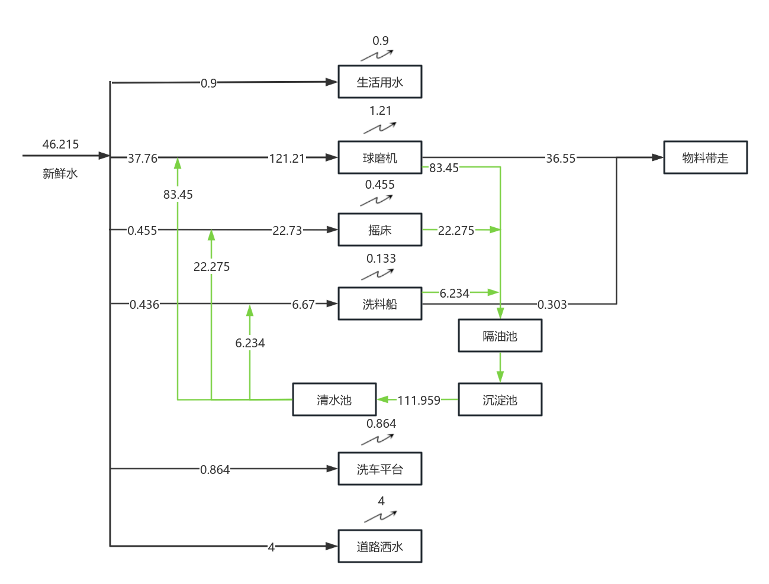  图2-1 水平衡图（m³/d）  （3）供热  本项目员工为当地村民，不在场内住宿，生活区设置休息室。办公生活区采用电暖气取暖，生产车间用水管道设置保温电加热带，保证冬季正常运行。  2.1.11 主要经济指标  表2-7 主要经济指标  序号 指标名称 单位 指标 备注  1 生产规模  （1） 铁精粉 吨 70000  （2） 铁粒 吨 25000  （3） 铜粒 吨 1400  （4） 铜粉 吨 600  （5） 不锈钢粒 吨 2000  （6） 铝粒 吨 1000  （7） AB 吨 600  （8） PP 吨 1400  （9） 废铁 吨 40000  （10） 废铜废铝 吨 11000  （11） 分选杂质 吨 1000 送去球磨机处理  （12） 筛下废杂金属 吨 3000 送去球磨机处理  2 工作制度  （1） 年工作日 天 330  （2） 工作时数 小时 16  3 劳动定员 人 30  4 占地面积 m² 16526  5 投资总额 万元 600  9 环保投资 万元 36  7 年营业收入 万元 1000
工艺流程和产排污环节 | 2.2 工艺流程及产排污环节  2.2.1 工艺流程  根据工程运行情况，可分为施工期和营运期，从污染物角度分析，可将该工程施工期和营运期的工艺流程及产污情况图示如下，具体见下图。  （1）施工期：  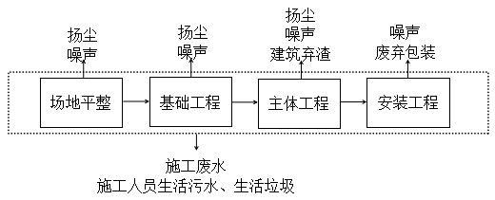  图2-3 施工期污染环节示意图  （2）运营期：  本项目工艺流程及产排污环节见图2-4，物料平衡图见附图13。  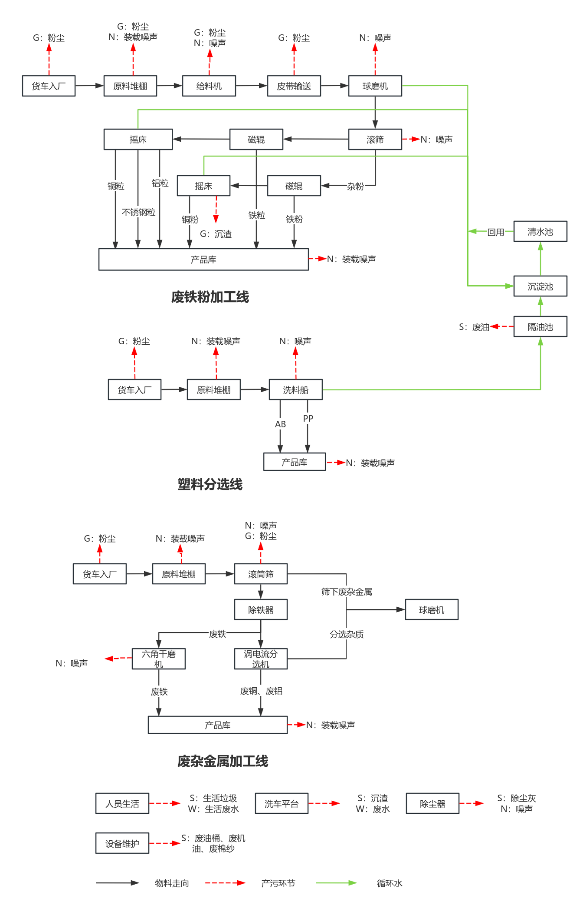  图2-4 生产流程及产污环节图  2.2.2 运营期工艺流程简述  （1）铁粉加工线生产工艺流程  1）原料废铁粉由吨袋包装货车运输进厂，储存在原料产品库，原料进场时经过严格的人工质检，确保危险品不得进入厂区。  2）废铁粉由装载机运输至生产车间，导入给料机中，给料机配备喷淋装置减少粉尘的产生，后由全封闭皮带输送至球磨机。  3）废铁粉在球磨机中研磨，球磨机用水量约为投料量的40%，球磨机出口设置滚筛，对铁粉进行力度分级。  4）大粒的金属粒送至磁辊，在磁辊出选出铁粒，剩余金属粒送至摇床，分选出不锈钢粒、铝粒和铜粒。  5）滚筛选出的金属粉送至磁辊，在磁辊出选出铁粉，送至料池暂存，后送至产品原料库吨袋储存，剩余金属粉送至摇床，分选出铜粉，产生少量沉渣。  （2）塑料分选线生产工艺  1）原料由货车运输进厂，储存在原料产品库。  2）装载机运输至生产车间，导入洗料船中，由于AB塑料（1.05g/cm³）和PP塑料（0.9g/cm³）密度不同，在洗料船中PP塑料浮于水面，AB塑料沉于水底，分别收集浮起和沉底的塑料，由洗料船分选出AB、BB塑料，存放至原料产品库。  （3）废杂金属加工线  1）原料废杂金属由货车运输进厂，储存在原料产品库。  2）塑料由装载机运输至生产车间，导入滚筒筛中，由滚筒筛分选出不同粒径的废杂金属，滚筒筛筛上物出口配套有除铁器，将废铁被分选出来。  3）滚筒筛分选出的小粒径的废杂金属送至废铁粉加工线球磨机处理，除铁器分选出的大粒径废铁送至六角干磨机进行抛光处理。剩余大粒径的废杂金属送至涡电流分选机，涡电流分选机利用有色金属的电导率通过对其施加磁场而产生推力，从而分选出有色金属，可分选出废铜废铝和分选杂质，废铜废铝作为产品储存，杂质送至球磨机处理，。  2.2.3 产排污环节  1、施工期  （1）大气污染物产生的环节  ①施工扬尘  ②机械燃料废气  （2）水污染物产生的环节  ①施工机械清洗废水；  ②施工人员生活污水；  （3）固体废物产生的环节  ①施工过程产生的建筑垃圾；  ②施工人员生活垃圾。  （4）噪声产生的环节  ①施工机械设备噪声；  ②物料运输的交通噪声。  2、运营期  （1）废气  ①汽车运输产生的扬尘；  ②物料堆放和装卸产生的粉尘；  ③原料入给料机产生的粉尘；  ④皮带运输时产生的粉尘；  ⑤六角干磨机产生的粉尘；  ⑥滚筒筛产生的粉尘。  （2）废水  ①办公生活污水；  ②洗车平台废水；  ③初期雨水；  ④生产废水。  （3）噪声  本项目主要噪声源为装载机、球磨机、滚筒筛、风机等设备，这些噪声源强为95～105dB(A)。  （4）固体废物  1）生活垃圾；  2）车辆清洗沉淀池产生的沉渣；  3）机械维修保养产生的废油桶、废机油、废棉纱；  4）除尘器产生的除尘灰；  5）沉淀池产生的沉渣；  6）雨水收集池沉渣；  7）摇床沉渣；  8）隔油池产生的废油。
与项目有关的原有环境污染问题 | 本项目所用厂址为潞城市康泰工贸有限公司原有场地，潞城市康泰工贸有限公司主要生产石灰，建有一条回转窑生产线，经现场勘查，潞城市康泰工贸有限公司于2016年关停，西侧生产车间已经拆除，依托废杂金属生产车间内设备已经拆除，无遗留环境问题，本项目利用现有废杂金属生产车间和办公楼。

三、区域环境质量现状、环境保护目标及评价标准
区域  环境  质量  现状 | 3.1 区域环境质量现状  （1）环境空气  ①区域年度例行监测数据分析  本项目拟选址于山西省长治市潞城区史回镇小常村西510m，环境空气评价因子PM₁₀、PM_{2.5}、SO₂、NO₂、CO、O₃执行《环境空气质量标准》（GB3095-2012）表1中二级标准。此次评价收集了潞城区2023年全年的环境空气质量情况统计。项目所在区域空气质量现状评价表见下表：  表3-1 环境空气监测数据统计结果表 μg/Nm³  污染物 年评价指标 现状浓度 (μg/Nm³) 标准值 (μg/Nm³) 占标率（%） 达标情况  SO₂ 年平均质量浓度 12 60 20 达标  NO₂ 29 40 73 达标  PM₁₀ 77 70 110 不达标  PM_{2.5} 43 35 123 不达标  O3第90百分位数 8小时平均质量浓度 167 160 104 不达标  CO第95百分位数 日平均质量浓度 1700 4000 43 达标  由上表可知，潞城区2023年环境空气年均浓度PM₁₀、PM_{2.5}、O₃出现超标现象，故本项目所在区域为不达标区。  ②环境空气质量现状补充监测  项目引用《潞城市东宝祥工贸有限公司煤炭仓储及转运扩建项目环境影响报告表》中环境空气监测点（史回村）质量现状，史回村位于项目厂址东南4.3km处，监测时间为于2021年9月4日～2021年9月6，监测项目为TSP，具体监测结果见下表。  表3-2 TSP监测数据统计表  监测点 24小时平均浓度 范围（µg/Nm3） 标准值 样本 个数 超标 个数 超标率 （%） 最大质量浓 度占标率（%）  史回村 196~211 300 3 0 0.0 70.3  由监测结果可知，史回村监测点TSP其浓度范围为196~211µg/Nm³之间，TSP 24小时平均浓度值均未超标，最大质量浓度占标率为70.3%。  （2）地表水环境质量现状  本项目最近的地表水体为西侧1.7km处的浊漳南源。根据《山西省地表水环境功能区划》（DB14/67-2019），水环境功能为农业用水保护，水质要求为Ⅴ类，执行《地表水环境质量标准》（GB3838-2002）中Ⅴ类标准。环评收集长治市生态环境局对浊漳南源黄碾桥断面2023年1月至2023年12月地表水环境质量报告，水质为III~IV类，水质达标。  表3-3 2023年1月-2023年12月浊漳南源黄碾桥断面水质一览表  断面 1月 2月 3月 4月 5月 6月 7月 8月 9月 10月 11月 12月  黄碾桥 III IV III III III III III III III IV III III  （3）声环境  本项目建设后对周围的声环境影响较小，不对改变周围环境的功能属性，本项目厂界50米范围内声环境保护目标，可不进行声环境现状监测。  （4）生态环境  本项目占地为工业用地，不涉及耕地及基本农田，不在城市规划范围内，占地范围内无生态环境保护目标，不会对周边生态环境造成明显影响。
环境  保护  目标 | 3.2 环境保护目标  根据国家环保部制定的《建设项目环境影响评价分类管理名录》中关于环境敏感因素的界定原则，经调查和实地踏勘，项目所在地无水源地及水源保护区，无珍稀动物保护区，无文教环境敏感区。本地区不属于生态脆弱区和特殊地貌景观区。该项目主要的环境保护对象见表3-4、表3-5。  表3-4 大气环境保护目标  名称 坐标 保护 对象 保护 内容 环境功能区 相对方位及距离  经度 纬度  王里堡村 113.1312 36.3895 村庄 人群 二类区 W 245m  表3-5 环境保护目标一览表  环境 要素 敏感点名称 规模 方位 距离（m） 保护级别  声环境 本项目厂界50米范围内无居民点 / / 《声环境质量标准》（GB3096-2008）中2类标准  地下水环境 本项目厂界500米范围内无集中式饮用水水源和热水、矿泉水、温泉等特殊地下水资源保护区 《地下水质量标准》（GB14848-2017）中Ⅲ类标准  地表水 浊漳南源 W 1.7km 《地表水环境质量标准》（GB3838-2002）中V类  生态 环境 项目用地范围的植被、动物
污染  物排  放控  制标  准 | 3.3 污染物排放标准  （1）废气  滚筒筛、六角干磨机颗粒物排放执行《大气污染物综合排放标准》（ GB 16297-1996）中表2规定排放限值120mg/m³要求；厂界无组织粉尘执行《大气污染物综合排放标准》（GB16297-1996）表2标准，标准值见表3-6、表3-7。  表3-6 《大气污染物综合排放标准》（GB 16297-1996）表2  生产系统及设备 污染物排放限值 排气筒高度  颗粒物  滚筒筛、六角干磨机 120mg/m³ 15m  表3-7 《大气污染物综合排放标准》（GB 16297-1996）表2  污染物 无组织排放监控浓度限值  监控点 浓度mg/m³  颗粒物 厂界外浓度最高 1.0  （2）施工期噪声：执行《建筑施工场界环境噪声排放限值》（GB12523-2011）标准要求。  表3-8 建筑施工场界环境噪声排放限值（GB12523-2011）  昼间 夜间  70 55  （3）营运期厂界噪声执行《工业企业厂界环境噪声排放标准》（GB12348 -2008）中2类标准。  表3-9 运营期间厂界环境噪声排放限值  标准类别 昼间dB(A) 夜间dB(A)  2 60 50  （4）本项目生活垃圾、沉渣、除尘灰等固废及原料产品在厂内贮存过程满足相应的防渗漏、防雨淋和防扬尘等环境保护要求。  （5）危险废物执行《危险废物贮存污染控制标准》(GB18597-2023)中相应要求。
总量  控制  指标 | 3.4 总量控制指标  根据《山西省生态环境厅关于印发《建设项目主要污染物排放总量指标核定暂行办法》的通知》的通知（晋环规[2023]1号），建设项目需对项目投运后排放的粉尘申请总量控制指标。  经工程分析可知，本项目主要污染物排放总量指标：颗粒物为2.046t/a。  2024年5月23日，长治市生态环境局潞城分局以潞环大气函[2024]3号文核定了本项目大气污染物排放总量指标：颗粒物：2.046吨/年。

四、主要环境影响和保护措施
施工  期环  境保  护措  施 | 4.1 施工期主要环境保护措施  4.1.1 施工期大气环境防治措施  ①根据《建设工程施工现场管理规定》，设置施工标志牌并标明当地生态环境保护主管部门的污染举报电话。  ②施工工地按“6个100%”的要求进行施工，即施工工地周边100%围挡、物料堆放100%覆盖、出入车辆100%冲洗、施工现场地面100%硬化、拆迁工作100%湿法作业、渣土车辆100%密闭运输。  ③施工现场使用的混凝土，均应采用预拌商品混凝土，施工现场不得进行混凝土搅拌。  ④施工场地边界设置高度2.5m以上的围挡。  ⑤土方的开挖、运输和填筑等施工过程，在干燥、易起尘的土方工程作业中，辅以洒水压尘，缩短起尘操作时间，土方作业处覆盖防尘网。  ⑥施工使用的水泥、石灰、砂石、铺装材料等易产生扬尘的建筑材料，采用密闭存储的方式。  ⑦对施工道路定时洒水抑尘。  4.1.2 施工期水环境防治措施  为防止施工过程中废水外排，评价要求：  （1）机械和车辆冲洗废水，废水中SS浓度较大，在施工区内设置废水沉淀池，废水经沉淀后用于施工物料拌合或地面洒水，禁止废水乱排。  （2）工程建设施工中应重点加强监督管理，在建设单位、工程监理单位、当地环境保护主管单位的配合下进行，保证施工期废水的有效利用。  4.1.3 施工期声环境防治措施  加强施工机械的维护和保养，避免由于设备性能差而使机械噪声增大的现象发生；设备选取噪声小、振动小的先进设备；加强车辆运输管理，夜间不进行施工等措施。  4.1.4 施工期固体废物环境防治措施  施工期产生的固体废物主要为建筑垃圾和生活垃圾。建筑垃圾主要是混凝土废料、废废钢材、木材等，建设单位应对建筑垃圾进行了分类处置，首先对钢板、木材等下角料进行分类回收利用；对混凝土废料、含砖、石、砂的杂土全部用于场地平整。生活垃圾主要为施工人员办公产生的生活垃圾，经收集后，及时运至环卫部门指定地点统一处置。  4.1.5 生态环境防护措施  从生态环境保护角度考虑，建议采用的环保措施主要有：  （1）加强施工场地的管理，各种材料设备的堆放要合理。严格控制施工区域，不能扩大施工范围。  （2）对使用完毕后的施工场地，应及时清理现场，恢复原貌或进行绿化，防止二次污染的产生。  （3）周边绿化措施：结合实际情况在可绿化区域进行植草、种植灌木，以提高绿化率改善生态环境。

运营  期环  境影  响和  保护  措施 | 4.2 运营期主要环境保护措施  4.2.1 大气环境影响分析  （1）废气污染源产生排放情况  废气污染源产生排放情况表见表4-1。  表4-1 废气污染源产生排放情况表  产排污环节 污染物种类 污染物产生量 t/a 污染物产生浓度mg/m3 排放形式 治理设施 污染物排放浓度（mg/m3） 污染物排放量t/a 排放口基本情况 执行标准 监测要求  治理设施名称 废气量（m3/h） 收集效率 治理工艺去除率 是否为可行技术 高度 排气筒内径 温度（℃） 编号 名称 类型 地理坐标 监测点位 监测因子 监测频次  六角干磨机 颗粒物 87.6 553 有组织 采用封闭设计，收集的废气经布袋除尘器处理后由一根15m高排气筒排放 30000 100% ＞99.5% 是 10 1.584 15m 0.9m 20 DA001 六角干磨机废气排放口 一般 排放口 E113.1341°N36.3905° 《大气污染物综合排放标准》（GB16297-1996）中二级标准限值和无组织排放标准限值 除尘器出口 颗粒物 每年一次  滚筒筛 颗粒物 120.45 2607 有组织 采用封闭设计，收集的废气经布袋除尘器处理后由一根15m高排气筒排放 35000 100% ＞99.5% 是 10 0.462 15m 0.9m 20 DA002 滚筒筛废气排放口 一般 排放口 E113.1325°N36.3901° 除尘器出口 颗粒物 每年一次  上料口 颗粒物 -- - 无组织 上料口配置水雾喷淋设施，尽量减少落差，运输皮带皮带全封闭 -- -- -- 是 - -- -- -- -- -- -- -- -- 厂界下风向设4个监测点 颗粒物 每年一次  物料装卸 颗粒物 - - 无组织 物料吨袋包装，尽可能缩小装卸时的高差 -- -- - 是 - - -- -- -- -- -- -- --  物料运输 颗粒物 - - 无组织 厂区道路进行硬化并洒水抑尘,运输过程中加盖篷布，限制超载,设车辆清洗平台。 -- -- - 是 -- - -- -- -- -- -- -- --

运营  期环  境影  响和  保护  措施 | （2）源强核算过程  项目废气污染源主要为运输粉尘、物料堆放和装卸扬尘、上料粉尘和皮带运输粉尘等。  1）大气污染源强分析  ①六角干磨机  本项目废铁抛光工段设两台六角干磨机，产能约7.6t/h，每天运行16小时，年运行330天，干磨机用于废铁的抛光，原料在筒内随机地滚动碰撞以达到去除表面凸锋而减小表面粗糙度的目的。主要污染物为抛光及滚动产生的颗粒物。  参考排放源统计调查产排污核算方法和系数手册（生态环境部办公厅2021年6月11日印发）中打磨系数，颗粒物产生系数2.19千克/吨原料。本项目年抛光废铁4万吨，根据颗粒物产生系数，颗粒物产生量=2.19kg/t原料×40000t=87.6t/a。  本项目两台六角干磨机采用全封闭设计，减少废气量的产生，封闭罩上设置废气收集管道，废气经集气管道收集后由一套布袋除尘器处理，拟设计风量30000m³/h，布袋过滤面积不低于884m²，过滤风速：0.6m/min。废气经处理后通过15m高的排气筒排放。  六角干磨机累计运行时间为5280h/a（330d/a×16h/d），风机风量30000m³/h，则颗粒物产生浓度为553mg/m³。  采取以上措后颗粒物排放浓度可以达到《长治市工业企业无组织排放治理实施方案》（长气防办[2019]9号）中10mg/m³的管控要求，即：  颗粒物产生量：2.19kg/t原料×40000t=87.6t/a；  颗粒物排放量：330d×16h/d×30000m³/h×10mg/m³×10⁻⁹=1.584t/a；  颗粒物有组织排放速率=1.584t/a×1000÷330d÷16h/d=0.300kg/h。  ②滚筒筛  本项目配置一台滚筒筛，用于对来料的大小进行筛分，滚筒筛处理能力约42t/h，年运行330天，每天运行4小时。  参考《排放源统计调查产排污核算方法和系数手册》（生态环境部办公厅2021年6月11日印发）中抛丸、喷砂、打磨、滚筒系数，颗粒物产生系数2.19千克/吨原料。车间年分拣原料5.5万吨，根据颗粒物产生系数，滚筒筛颗粒物产生量为2.19kg/t原料×55000t/a=120.45t/a。  本项目滚筒筛采用封闭设计，废气经集气管道收集后由一套布袋除尘器处理，布袋过滤面积不低于973m²，处理风量35000m³/h，过滤风速：0.6m/min。废气经处理后通过15m高的排气筒排放。  滚筒筛累计运行时间为1320h/a（330d/a×4h/d），风机风量35000m³/h，则颗粒物产生浓度为2607mg/m³。  采取以上措后颗粒物排放浓度可以达到《长治市工业企业无组织排放治理实施方案》（长气防办[2019]9号）中10mg/m³的管控要求，即：  颗粒物产生量：2.19kg/t原料×55000t/a=120.45t/a；  颗粒物排放量：330d×4h/d×35000m³/h×10mg/m³×10⁻⁹=0.462t/a；  颗粒物有组织排放速率=0.462t/a×1000÷330d÷4h/d=0.35kg/h。  ③上料粉尘  废铁粉上料过程会有粉尘产生，项目拟在上料口配置水雾喷淋设施，尽量减少落差，外逸粉尘量较少，可忽略不计。  ④皮带运输粉尘  项目上料机至球磨机采用皮带运输，皮带传输产生一部分粉尘，环评要求建设单位采用全封闭皮带输送，且皮带位于全封闭车间内。皮带输送转运过程中产生的无组织粉尘经过自然沉降、定期清扫，外逸粉尘量较少，可忽略不计。  ⑤物料堆放、装卸粉尘  项目原料和产品堆放在产品原料库，环评要求原料和产品均采用吨包包装，库房全封闭，且项目物料为金属和塑料颗粒，产尘量较小，可忽略不计。  ⑥运输要求  企业需严格按照《长治市2023—2024年秋冬季大气污染综合治理攻坚方案》减少物料运输的面源污染，采用国VI排放阶段车辆并鼓励使用新能源车辆和甲醇燃料车辆运输，冬季保证洗车平台正常运行，车辆加盖篷布，整治厂前道路环境，减少道路扬尘污染。  2）废气治理措施可行性分析  ①布袋除尘器  袋式除尘器是一种干式滤尘装置。它适用于捕集细小、干燥、非纤维性粉尘。滤袋采用纺织的滤布或非纺织的毡制成，利用纤维织物的过滤作用对含尘气体进行过滤，当含尘气体进入袋式除尘器后，颗粒大、比重大的粉尘，由于重力的作用沉降下来，落入灰斗，含有较细小粉尘的气体在通过滤料时，粉尘被阻留，使气体得到净化。  ②原料产品堆存、装卸扬尘：建设全封闭堆场，物料采用吨袋包装，项目物料为金属和塑料颗粒，产尘量较小；物料装卸时，装载机应尽量靠近运输车辆，并尽可能缩小装卸时的高差，同时规范操作人员的技能，杜绝野蛮装卸。  ③上料扬尘  废铁粉上料过程会有粉尘产生，项目原料废铁粉主要为各种金属，比重较重，产尘量较小，项目拟在上料口配置水雾喷淋设施，并且尽量减少上料落差，外逸粉尘量较少，可忽略不计。  ④运输扬尘：  本评价对物料运输提出具体要求：  a厂区道路进行硬化；  b运输过程中加盖篷布，限制超载；  c设车辆清洗平台，出厂前对运输汽车车辆轮胎进行清洗；  d厂区与主干道公路连接的道路要经常清扫和洒水，保持路面清洁和相对湿度，洗车平台需建设站房、电加热等措施保证冬季正常运行。  对于厂区外的运输道路，厂方应要求运输单位采取以下措施：  a、严格控制汽车装载量；  b、在选择社会运输车辆时必须全部采用新能源汽车或国六排放标准车辆苫布遮盖运输；  c、车辆从厂区出来后至主干道的运输路线，每天用洒水至少3次，以减少道路扬尘的产生；  d、经过环境敏感目标时减速行驶，途经村庄的路段限速15km/小时，从而减少道路运输噪声对居民的影响。  e、在运输过程中要求采取苫布遮盖或者其他全覆盖措施，鼓励使用全密闭式货车或集装箱运输。  项目所采用的治理工艺及设备为国内成熟的技术，污染控制措施合理。  本项目采取上述措施后，运行期产生的大气污染物可大大减少，颗粒物排放浓度可以满足排放要求。因此，项目废气治理措施可行。  4.2.2 废水环境影响分析  本项目运营期废水主要为生活污水、生产废水及初期雨水。  （1）生活污水  厂内设旱厕，生活污水洒水抑尘。  （2）生产废水  1）洗车废水  本项目洗车用水循环使用，车辆轮胎和车身清洗水进入三级沉淀池沉淀，沉淀后上层清水经可重复利用，不外排。  2）生产用水  本项目球磨机、摇床和洗料船小时用水量约150.61t（部分来自新鲜水，部分来自沉淀池清水），项目生产用水不添加药剂，废水主要污染物为悬浮物和少量石油类，由于项目原料为上游企业初级产品，原料已经过摇床水洗等工序，故本项目废水中污染物含量较少，类别同类项目悬浮物浓度约300mg/L,石油类浓度约20mg/L，本项目在厂区北侧建设一座隔油池+二级沉淀池+清水池，隔油池容积90m³，沉淀池容积为500m³（一级沉淀），300m³（二级沉淀），200m³（清水池），废水经收集管网统一收集进入隔油池，去除石油类，隔油效率约50%，隔油池处理后进入沉淀池沉淀，沉淀池沉淀效率约40%，经隔油、沉淀处理后生产废水悬浮物浓度约180mg/L，石油类浓度约10mg/L，废水自流进清水池循环使用，不外排。  综上，根据对废水特性和选择废水处理方案分析，本项目各部分废水均可得到合理处置，项目无废水外排，对地表水的环境影响较小。  （4）初期雨水  项目厂区内设置的初期雨水收集池容积进行了计算，计算公式如下：  雨水池=Φ×q×F×t×60÷1000  式中：  Φ 径流系数，取0.9；  q 设计暴雨强度，（L/s∙ha）；  F 汇水面积，hm²；  暴雨强度q采用长治市暴雨强度公式：  q=3340×（1+1.43lgT）÷（t+15.8）^{0.93}  t 降雨时间（取15min）；  生产区内汇水面积取5000m²，经计算15min雨水量149m³，雨水池体积设计为150m³。  本项目厂区南侧最低处设置1座150m³初期雨水收集池，配套设置初期雨水导流渠和切换阀门，对全厂雨水进行收集，并对导流渠及初期雨水收集池进行防渗处理；收集的初期雨水经沉淀后均回用于项目生产用水，不外排。  （5）生产废水不外排的保证性  正常生产时本项目生产废水送至沉淀池沉淀，经隔油池+二级沉淀池沉淀后循环使用不外排，当废水回用管道、水泵堵塞故障时，生产废水可能流出厂外，污染周边环境，废水需排入备用事故池，防止废水流出厂外。  本项目球磨机容积5m³，6台球磨机总容积30m³，其余设备储存水量按15m³计，故评价要求在废铁粉加工车间建设1座45m³的备用水池作为事故池来收集事故状态下的生产废水。  综上分析，本项目运营期产生的废水均不外排，对区域地表水影响较小。  4.2.3 声环境影响分析  （1）噪声源强  本项目运营期产生噪声的设备主要为风机、振动筛、球磨机、六角干磨机等设备，这些噪声源强为85～100dB(A)。各噪声源特性见下表：  表4-3 工业企业噪声源强调查清单（室外声源）  序号 声源名称 型号 空间相对位置 声源源强（dB(A)） 声源控制措施 运行时段  X Y Z  1 除尘器风机 / -3 -39 1.2 85 低噪声设备+基础减震 6:00~22:00  2 除尘器风机 / -2 -57 1.2 85 低噪声设备+基础减震 6:00~22:00  表4-4 工业企业噪声源强调查清单（室内声源）  序号 建筑物名称 声源名称 型号 声源源强（dB(A)） 声源控制措施 空间相对位置 距室内边界距离（m） 室内边界声级（dB(A)） 运行时段 建筑物插入损失（dB(A)） 建筑物外噪声（dB(A)）  声压级（dB(A)） 建筑物外距离  废铁粉加工车间 球磨机 / 85 车间隔声，低噪声设备+基础减震 -28 58 2 8 61.2 6:00~22:00 20 65.0 0  球磨机 / 85 车间隔声，低噪声设备+基础减震 -28 52 2 8 61.2 6:00~22:00 0  球磨机 / 85 车间隔声，低噪声设备+基础减震 -28 46 2 8 61.2 6:00~22:00 0  球磨机 / 85 车间隔声，低噪声设备+基础减震 -28 40 2 8 61.2 6:00~22:00 0  球磨机 / 85 车间隔声，低噪声设备+基础减震 -28 34 2 8 61.2 6:00~22:00 0  球磨机 / 85 车间隔声，低噪声设备+基础减震 -28 28 2 8 61.2 6:00~22:00 0  滚筛 / 80 车间隔声，低噪声设备+基础减震 -18 58 2 15 55.2 6:00~22:00 0  滚筛 / 80 车间隔声，低噪声设备+基础减震 -18 52 2 15 55.2 6:00~22:00 0  滚筛 / 80 车间隔声，低噪声设备+基础减震 -18 46 2 15 55.2 6:00~22:00 0  滚筛 / 80 车间隔声，低噪声设备+基础减震 -18 40 2 15 55.2 6:00~22:00 0  滚筛 / 80 车间隔声，低噪声设备+基础减震 -18 34 2 15 55.2 6:00~22:00 0  滚筛 / 80 车间隔声，低噪声设备+基础减震 -18 28 2 15 55.2 6:00~22:00 0  废杂金属加工车间 六角干磨机 / 90 车间隔声，低噪声设备 10 -45 2 10 68.6 6:00~22:00 15 68.8 0  六角干磨机 / 90 车间隔声，低噪声设备 10 -50 2 10 68.6 6:00~22:00 0  滚筒筛 / 90 车间隔声，低噪声设备 3 -57 7 5 69.8 6:00~22:00 0  原料、产品库房 装载机 / 95 车间隔声，低噪声设备 33 34 2 15 73.6 6:00~22:00 15 68.6 0  （2）噪声治理措施  为了更有效的将产噪设备对周围环境影响减到最小，在满足工艺设计前提下，对噪声的治理降低噪声声源强度和阻隔传播途径两方面综合考虑，环评具体要求采用以下防治措施：  a）除尘风机应设置单独基础或采取减振措施；b）振动设备与管道间应采用柔性连接方式；c）机械设备定期维修保证轴承润滑系统正常，运输轨道定期检修，检修车轨摩擦。  （3）环境保护目标  本项目50m范围内无噪声敏感点，项目运营期产生的噪声在采取有效的污染防治措施及加强管理的前提下，主要噪声源噪声可得到有效降低。  （4）噪声影响及达标分析  本项目预测模式采用《环境影响评价技术导则声环境》（HJ2.4—2021）中推荐的模型。根据建设项目噪声源和环境特征，预测过程中考虑了厂房等建筑的屏障作用。预测模式采用点源处于半自由空间的几何发散模式。  1）预测模式  A.首先计算出某个室内靠近围护结构处的倍频带声压级：  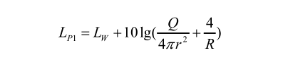  式中：L_{p1}—为某个室内声源在靠近围护结构处产生的倍频带声压级；  L_{w}—为某个声源的倍频带声功率级；  r₁—为室内某个声源与靠近围护结构处的距离；  R—为房间常数；  Q—为方向因子。  B.计算出所有室内声源在靠近围护结构处产生的i倍频带叠加声压级：  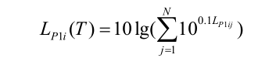  式中：L_{P1i}(T)——靠近围护结构处室内N个声源i倍频带叠加声压级，dB；  L_{P1ij}——室内j声源i倍频带的声压级，dB；  N——室内声源总数。  C.计算出靠近室外围护结构处的声压级：  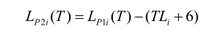  式中：L_{P2i}(T)——靠近围护结构处室外N个声源i倍频带的叠加声压级，dB；  TLi——围护结构i倍频带的隔声量，dB。  D.将室外声压级和透声面积换算成等效的室外声源，计算出中心位置位于透声面积处的等效声源的倍频带声功率级：    式中：S——透声面积，m²。  E.按室外声源预测方法计算预测点处的A声级。  噪声贡献值计算  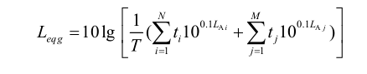  建设项目声源在预测点产生的等效声级贡献值（L_{egq}）计算公式：  式中：L_{egq}——建设项目声源在预测点的等效声级贡献值，dB（A）；  L_{Ai}——i声源在预测点产生的A声级，dB（A）；  T——预测计算的时间段，s；  t_{i}——i声源在T时段内的运行时间，s；  M—等效室外声源个数。  2）预测结果  本项目夜间不生产，在不考虑空气等吸收及阻碍衰减作用的情况下，通过源强和噪声预测模式，项目各噪声源对不同受声点的噪声预测结果见表4-17，噪声预测图见附图。  表4-5 厂界噪声预测结果 单位：dB（A）  厂界 预测时段 预测值 评价标准 评价结果  厂界北 昼间 34.0 60 达标  厂界南 昼间 37.5 60 达标  厂界东 昼间 46.8 60 达标  厂界西 昼间 46.5 60 达标  根据噪声预测分析，本项目各噪声源在加强相应的噪声污染治理措施后，经过几何发散衰减和距离衰减，厂界噪声达到《工业企业厂界环境噪声排放标准》（GB12348-2008）中2类标准。因此，经采取上述措施后本项目产生的噪声对周围声环境产生的影响很小。  （5）噪声监测计划  表4-6 噪声监测计划一览表  项目 监测项目 监测因子 取样位置 监测频率 执行标准  噪声 设备运行噪声 等效A声级 厂界四周 1次/季（昼夜各一次） 《工业企业厂界环境噪声排放标准》（GB12348-2008）中2类标准  4.2.4 固体废物影响分析  （1）固体废物产生情况  本项目运营期固体废物主要有工作人员在生活过程中产生一定量的生活垃圾，雨水池、沉淀池及洗车废水沉淀池沉渣，设备机修过程中产生的少量废油桶、废机油、废棉纱、隔油池废油。  1）生活垃圾  依照我国生活污染物排放系数，每人每天垃圾产生量为0.5kg/d，该项目共有职工30人，生活垃圾产生量约4.95t/a。  一般垃圾的主要成分为塑料袋、纸屑、饮料桶等，无特殊有毒有害物质。项目生活办公区设置垃圾桶，将职工产生的生活垃圾分类收集，并由环卫部门统一处理，不得长期堆存，随意倾倒，以免对周围环境造成影响。  2）一般工业固废  ①沉渣  主要为初期雨水收集池、洗车平台沉淀池、摇床以及循环水沉淀池产生的沉渣。产生量约为100t/a，送水泥厂综合利用。  项目建成后调试期应对初期雨水收集池、洗车平台沉淀池、摇床以及循环水沉淀池产生的沉渣进行固废属性界定，确保沉渣属于《一般工业固体废物贮存和填埋污染控制标准》（GB18599-2020）一般工业固体废物后，方可与协议单位进行综合利用，若属于危废，则按照《危险废物贮存污染控制标准》(GB18597-2023)和危废管理要求等，做好危废贮存和环保措施及管理。  ②除尘灰  项目除尘器会产生除尘灰，产生量约为200t/a，送至球磨机作为原料回用。  3）危险废物  ①废机油  本项目生产过程各设备维修保养会产生少量废机油，按照《国家危险废物名录》（2021），本项目产生的废机油属于危险废物，其废物类别为HW08（废矿物油与含矿物油废物），废物代码为900-214-08，废机油产生量约为0.05t/a，经收集后定期运往有资质的单位处理。  ②废棉纱、废油桶  本项目设备检修过程中将产生废棉纱、废油桶，属于危险废物，危险类别为HW49其他废物，废物代码为900-041-49含有或沾染毒性、感染性危险废物的废弃包装物、容器、过滤吸附介质，项目废机油产生量约0.05t/a，收集后暂存于危废间，定期交由有资质单位处置。  ③隔油池废油  本项目隔油池处理生产废水过程中会产生废油，按照《国家危险废物名录》（2021），本项目产生的废油属于危险废物，其废物类别为HW08（废矿物油与含矿物油废物），废物代码为900-214-08，废油产生量约为7.9t/a，经收集后定期运往有资质的单位处理。  表4-7 项目营运期固体废物产生量核算表  固废名称 产生环节 废物类别 形态 主要成分 产生量 处置方式  生活垃圾 员工生活 一般固废 固态 果皮、纸屑等 4.95t/a 集中收集于厂区内垃圾桶，定期由环卫部门统一清运  沉渣 初期雨水收集池、洗车平台沉淀池、沉淀池 一般固废 固态 砂子 100t/a 送水泥厂综合利用  除尘灰 除尘器 一般固废 固态 金属 200t/a 送至球磨机作为原料回用  废机油 机器设备维修 危险废物（HW08） 液态 机油 0.05t/a 收集后暂存于危废间，定期委托有资质单位处置  废棉纱、废油桶 机器设备维修 危险废物（HW49） 固态 机油 0.05t/a  隔油池废油 废水处理 危险废物（HW08） 液态 矿物油 7.9t/a  表4-8 危险废物的产生、处置情况一览表  危险废物名称 危险废物类别 危险废物代码 产生量（t/a) 产生工序及装置 形态 主要 成分 有害成分 产废周期 危险 特性 污染防治措施  废机油 HW08 900-214-08 0.05 机械设备维修 液态 机油 油类 半年 T，I 由专用收集桶收集，并及时送危废贮存库内暂存，定期委托有资质单位处置。  废棉纱、废油桶 HW49 900-041-49 0.05 机械设备维修 固态 机油 油类 半年 T，I  隔油池废油 HW08 900-214-08 7.9 废水处理 液态 矿物油 油类 每月 T，I  （2）危险废物环境管理要求  本项目建设一座15m²危废贮存库，根据《危险废物贮存污染控制标准》（GB18597-2023）、《危险废物收集贮存运输技术规范》（HJ2025-2012)、《危险废物转移联单管理办法》等要求，提出本项目危险废物收集、贮存、运输、利用、处置环节采取的污染防治措施。  A收集  a.危险废物要根据其成分，用符合国家标准的专门密闭容器分类收集。危险废物的收集应根据危险废物产生的工艺特征、排放周期、危险废物特性、废物管理计划等因素制定收集计划。  b.危废的收集过程中应制定详细的操作规程，危险废物收集和转运作业人员应根据工作需要配备必要的个人防护装备。  c.采取相应括防爆、防火、防中毒、防感染、防泄露、防飞扬、防雨或其它防止污染环境的措施。  d.危废收集时应根据危险废物的种类、数量、危险特性、物理形态、运输要求等因素确定包装形式，包装材质要与危险废物相容，性质不相容的危险废物不应混合包装。  e.危险废物的收集作业时，应按照根据收集设备、转运车辆以及现场人员等实际情况确定相应作业区域，同时要设置作业界限标志和警示牌。作业区域内应设置危险废物收集专用通道和人员避险通道。收集时应配备必要的收集工具和包装物，以及必要的应急监测设备及应急装备，同时进行记录存档。收集结束后应清理和恢复收集作业区域，确保作业区域环境整洁安全。  f.危险废物内部转运应综合考虑厂区的实际情况确定转运路线，尽量避开办公区和生活区。内部转运作业应采用专用的工具，并填写《危险废物厂内转运记录表》。  B暂存  根据《危险废物贮存污染控制标准》（GB18597-2023）的要求，本工程产生的危险废物在危废贮存库进行暂存。  a.本项目危废贮存库贮存多类危废，各类危废应进行分区存放，存设施应根据危险废物的形态、物理化学性质、包装形式和污染物迁移途径，采取必要的防风、防晒、防雨、防漏、防渗、防腐以及其他环境污染防治措施，不应露天堆放危险废物。  b.贮存设施应根据危险废物的类别、数量、形态、物理化学性质和污染防治等要求设置必要的贮存分区，避免不相容的危险废物接触、混合。  c.贮存设施或贮存分区内地面、墙面裙脚、堵截泄漏的围堰、接触危险废物的隔板和墙体等应采用坚固的材料建造，表面无裂缝。  d.贮存设施地面与裙脚应采取表面防渗措施；表面防渗材料应与所接触的物料或污染物相容，可采用抗渗混凝土、高密度聚乙烯膜、钠基膨润土防水毯或其他防渗性能等效的材料。贮存的危险废物直接接触地面的，还应进行基础防渗，防渗层为至少 1 m 厚黏土层（渗透系数不大于 10⁻⁷ cm/s），或至少2 mm 厚高密度聚乙烯膜等人工防渗材料（渗透系数不大于 10⁻¹⁰ cm/s），或其他防渗性能等效的材料。  e.贮存设施应采取技术和管理措施防止无关人员进入。  f.针对不同类别、形态、物理化学性质的危险废物，其容器和包装物应满足相应的防渗、防漏、防腐和强度等要求。  g.使用容器盛装液态、半固态危险废物时，容器内部应留有适当的空间，以适应因温度变化等可能引发的收缩和膨胀，防止其导致容器渗漏或永久变形。  h.应建立危险废物贮存的台帐制度，对危废的接纳、转运等情况如实记录。  C运输  本项目危险废物委托有资质的单位进行处置。危险废物运输由持有危险废物经营许可证的单位按照其许可证的经营范围组织实施。运行期采用专用的运输车辆定期送至有资质的危险废物处理公司，运输车辆需要有特殊标志，并严格按照《道路危险货物运输管理规定》等相关要求开展相关工作。  D联单管理  本项目危险废物的转移要严格执行《危险废物转移联单管理办法》（国家环保总局令第5号）中相关要求。  4.2.5 地下水、土壤环境影响和保护措施  为避免垂直入渗及地表漫流对土壤及地下水的影响，本项目采取源头控制、分区防治、污染监控、应急响应相结合的原则。在工艺、管道、设备、污水储存及处理构筑物采取相应措施，防止和降低污染物跑、冒、滴、漏，进行分区防治。  （1）源头控制措施  ①本项目生产废水由沉淀池沉淀后回用。建设单位应加强生产运行管理，防止生产废水的跑、冒、滴、漏，制定工艺、管道、设备发生渗漏等突发事故时的应急预案，将污染物泄漏的环境风险事故降到最低限度。  ②优化排水系统设计，企业应做到“清污分流、雨污分流”，按照规范要求布设初期雨水管网，确保各类废水可以全部收集。  ③现有厂房改造方案  企业拟利用厂区南侧现有厂房作为废杂金属加工车间和原料产品库，生产区作防渗要求为一般防渗，建设期企业应严格落实车间防渗要求，检查现有地面防渗情况，对不满足防渗要求、破损的地面进行改造，重新铺设抗渗混凝土，保证生产车间的地面防渗措施达到评价要求。  （2）分区防控措施  防渗分区根据建设项目场地天然气包气带防污性能、污染控制难易程度和污染物特性提出防渗技术要求。  表4-9 地下水污染防渗分区参照表  防渗分区 项目具体防渗分区 防渗技术要求 防渗方案  重点防渗区 危废贮存库 设计参照《危险废物贮存污染控制标准》（GBl8597-2023）与《建筑物防水工程施工方法的技术》要求进行，采用2mm厚高密度聚乙烯或2mm厚其他人工材料，渗透系数小于10-10cm/s 厚素土夯实+长丝无纺土工布+不小于2mm厚度的高密度聚乙烯HDPE防渗膜+长丝无纺土工布+300mm厚3：7灰土垫层、160mm厚C30细石混凝土  各类池体包括料池、沉淀池、雨水收集池 按照《环境影响评价技术导则地下水环境》（HJ610‐2016）中的重点防渗区进行防渗处理，等效黏土防渗层Mb≧6m，K≦1×10⁻⁷cm/s，或参照GB18598执行 重点防渗区域采用HDPE膜+水泥基渗透结晶型抗渗混凝土（厚度≥250mm）。其下铺砌砂石基层，原土夯实达到防渗目的。  一般防渗区 其余生产区域 按照《环境影响评价技术导则地下水环境》（HJ610‐2016）中的一般防渗区进行防渗处理，防渗技术要求为等效黏土防渗层Mb≥1.5m，K≤1×10⁻⁷cm/s 抗渗混凝土的抗渗等级不宜小于P8，其厚度不宜小于100mm。确保防渗性能应与1.5米厚的黏土层等效（黏土渗透系数不大于1.0×10⁻⁷cm/s）  简单防渗区 场内道路、办公区 采用混凝土硬化，配以防水剂材料 采用混凝土硬化，配以防水剂材料  4.3 环境风险  （1）风险物质识别  依据《建设项目环境风险评价技术导则》（HJ169-2018）附录B中的风险物质表可知，本项目主要风险物质为生产过程中涉及的危险性物质包括废机油和废棉纱、废油桶、隔油池废油。  本项目主要生产工艺为分选、打磨，不涉及危险生产工艺。  本项目主要涉及危险物质废机油理化性质、毒性等情况如下表所示：  表4-10 废机油理化性质及危险特性一览表  标识 中文名 矿物油 英文名 Lubricatingoil；Lubeoil  分子式 -- 分子量 230～500 CAS编号 --  理化性质 性状 油状液体，淡黄色至褐色，无色无味或略带异味 溶解性 不溶于水  熔点（℃） -- 临界压力（MPa） --  沸点（℃） -- 相对密度（水=1） ＜1  稳定性和危险性 可燃液体、火灾危险性为丙类；遇明火、高热可燃  毒理学 资料 急性毒性：LC50:25g/kg（大鼠经口），LD50:48000ppm（大鼠吸入，10h）  本项目涉及的风险物质废油、废棉纱虽未归入可燃物，但能够燃烧，可发生火灾事故，大量燃烧烟雾可造成空气污染。  （2）风险识别  本项目为建筑垃圾回收利用项目，根据《建设项目环境风险评价技术导则》（HJ/T169-2018）附录B，其中固体废物废机油、隔油池废油属于风险物质。其危险物质储存及危险特性详见下表。  表4-11 风险物质数量与临界量比值情况一览表  序号 危险物质名称 CAS号 最大存在总量qn（t） 临界量Qn （t） 该种危险物质Q值  1 废机油、隔油池废油 -- 0.708 2500 0.0002832  q/Q 0.0002832  经计算，本项目存储单元Q=qn/Qn计算结果为0.0002832＜1，故本项目不存在重大风险源。根据《建设项目环境风险评价技术导则》（HJ169-2018）中“表1评价工作等级划分”，可知本项目环境风险潜势为I，为简单分析。  （3）事故类型分析  1）废气：废气处理设施处理故障使废气处理设施无法正常运转，导致废气收集效率和处理效率降低，废气排放超出原有排放浓度，污染周边环境空气。  2）废水：废水沉淀池出现泄漏、渗透等事故，废水渗透至土壤和地下水，影响项目周边土壤和地下水。  3）固体废物：主要为危险废物暂存，企业危险废物发生火灾、泄漏等事故，火灾等燃烧产生大量废气影响周边环境空气，废物泄漏影响周边土壤和地下水。  （4）风险防范措施  1）危废贮存间地面参照《危险废物贮存污染控制标准》（GB18597-2015）制定防渗设计方案。本项目危废贮存库为重点防渗区，基础必须防渗，防渗层为至少1m厚黏土层（渗透系数不大于10⁻⁷cm/s），或至少2mm厚高密度聚乙烯膜等人工防渗材料（渗透系数不大于10⁻¹⁰cm/s）  2）要求企业提高员工安全生产责任意识，加强安全培训，并定期检查并维护生产设备，做到及时发现，及时处理，降低生产事故发生概率。  3）加强厂区内污染防治，明确环境管理制度，设置环境管理部门，委派专业人员对厂区内所有污染防治措施进行管理。加强污染防治措施设备维护，定期检查各设备运转情况。  4）加强对污水处理设施运行管理，避免处理设施损坏，造成事故性排放。  5）企业相应做好突发环境事件应急预案编制及备案工作，按照应急预案要求落实突发环境事件应急池、应急物资等工作。  在认真落实本报告提出的各项风险防范和应急措施后，项目的风险处于可接受的水平。因此本项目的建设，从风险评价的角度分析是可行。  4.4 环保投资  本项目总投资600万，其中环保投资为36万元，占总投资的6.0%，主要用于废气治理、废水治理、降噪减振及固废贮存。详见下表。  表4-12 本项目环保设施投资估算一览表  类别 处理对象 排污节点 环保设施名称 投资  废水污染防治措施 初期雨水 雨水处理 雨水收集池 5  洗车废水 废水处理 沉淀池 2  生产废水 废水处理 沉淀池 5  大气污染防治措施 六角干磨机 抛光粉尘 集气罩+布袋除尘器 10  上料 上料粉尘 喷淋装置、皮带输送走廊封闭 5  滚筒筛 筛分粉尘 集气罩+布袋除尘器 5  声振动污染防治措施 设备 运行中的设备 采用低噪设备、基础减振、隔声等 2  固体废物贮存措施 危险废物 运营期 15m²危废贮存库 2  合计 36  总投资 600  环保投资占总投资的比例 6.0%

五、环境保护措施监督检查清单
内容  要素 | 排放口(编号、  名称)/污染源 | 污染物项目 | 环境保护措施 | 执行标准
大气环境 | DA001 六角干磨机废气排放口 | 颗粒物 | 采用封闭设计，收集的废气经布袋除尘器处理后由一根15m高排气筒排放 | 《大气污染物综合排放标准》（GB16297-1996）表2标准
 | DA002滚筒筛废气排放口 |  | 采用封闭设计，收集的废气经布袋除尘器处理后由一根15m高排气筒排放
 | 上料 |  | 上料口配置水雾喷淋设施，尽量减少落差，运输皮带皮带全封闭
 | 物料装卸、堆存 |  | 库房全封闭，物料吨袋包装，尽可能缩小装卸时的高差
 | 物料运输 |  | 厂区道路进行硬化并洒水抑尘,运输过程中加盖篷布，限制超载,设车辆清洗平台。
地表水环境 | 初期  雨水 | SS等 | 设雨水管网用于收集厂区内初期雨水，厂区南部最低处设1座150m³的初期雨水收集池，收集的初期雨水全部回用于生产，不外排 | 综合利用，不外排
 | 洗车废水 | SS等 | 洗车平台设置沉淀池，洗车废水经沉淀池沉淀后循环使用，不外排
 | 生活  污水 | SS等 | 厂区设旱厕，生活污水洒水抑尘
 | 生产废水 | SS等 | 球磨机、摇床和洗料船等废水经隔油池+沉淀池沉淀后回用，并建设45m³事故池，保证废水循环使用不外排
声环境 | 项目球磨机、滚筒筛等设备在运行过程中产生的机械性噪声，声压级值为85～95dB(A)，各设备采取基础减振、隔声消声等降噪措施，可降噪15dB(A)左右。 |  |  | 《工业企业厂界环境噪声排放标准》（GB12348-2008）中的2类标准
电磁辐射 | 无
固体废物 | 本项目职工生活垃圾定期清运至环卫部门指定地点集中处理；沉渣送水泥厂综合利用；除尘灰送至球磨机作为原料回用；厂区内设危废贮存库，隔油池废油、废机油、废棉纱、废油桶经收集后定期交由有资质单位回收处置。项目固废均得到妥善处理，不会造成二次污染。
土壤及地下水  污染防治措施 | 重点防渗区：危废间采用2mm厚高密度聚乙烯或2mm厚其他人工材料，渗透系数小于10-10cm/s；各类池体包括滤池、料池、沉淀池、清水池等采用等效黏土防渗层Mb≧6m，K≦1×10⁻⁷cm/s  一般防渗区：等效黏土防渗层 Mb≥1.5m，K≤1×10⁻⁷cm/s。
生态保护措施 | 厂区对地面、道路进行全部硬化，同时配备洗车平台，对进出厂车辆进行清洗。
环境风险  防范措施 | 总图布置严格遵循《建筑设计防火规范》（B50016-2014）、《建筑内部装修设计防火规范》（GB50222-2017）防火等级和建筑防火间距要求。  严格进场设备、备件、材料的质量检查验收制度，防止不合格设备、备件、材料进入生产过程使用。  危废贮存库应设置围堰，地面防渗。加强管理，定期向当地环保主管部门及安全生产及消防部门汇报。  成立环境应急处理机构，指定应急预案包括环境应急监测方案，加强应急演练。
其他环境  管理要求 | 1、制定完善的环境管理规章制度；2、完善各项环保手续；3、按照监测计划定期开展监测；4、采用适当的方式进行信息公开。

六、结论
山西聚增源金属再生能源有限公司废杂金属综合利用加工项目拟选址于山西省长治市潞城区史回镇小常村西510m，项目的建设符合国家产业政策，其厂址选择基本可行、厂区布局合理。评价认为建设单位按照环评要求的污染防治措施进行有效处理、确保污染治理设施正常运行及遵守国家环境保护方面的法律法规，则本项目建成投产后产生的各项污染物均可达标排放，满足区域环境质量保护要求，不会导致周围环境污染负荷的明显增加。
从环境保护角度分析，本项目的建设是可行的。
附图：
1、项目地理位置图
2、项目四邻关系图
3、辛安泉域
4、潞城区国土空间总体规划
5、长治市生态环境管控单元图
6、地表水系图
7、平面布置图
8、废杂金属加工车间平面布置图
9、废铁粉加工车间平面布置图
10、防渗分区图
11、引用环境空气质量监测点位图
12、项目与潞城区水源地位置关系
13、物料平衡图
附件：
1、委托书
2、备案证
3、土地性质证明
4、引用监测报告
5、原料提供协议及企业环保手续
6、土地租赁合同
7、沉渣综合利用协议
8、总量核定文件
9、技术审查意见

附表
建设项目污染物排放量汇总表
项目  分类 | 污染物名称 | 现有工程  排放量（固体废物产生量）① | 现有工程  许可排放量  ② | 在建工程  排放量（固体废物产生量）③ | 本项目  排放量（固体废物产生量）④ | 以新带老削减量  （新建项目不填）⑤ | 本项目建成后  全厂排放量（固体废物产生量）⑥ | 变化量  ⑦
废气 | 颗粒物 | 0 | 0 | 0 | 2.574 | 0 | 2.574 | +2.574
一般工业  固体废物 | 沉渣 | 0 | 0 | 0 | 100 | 0 | 100 | +100
 | 除尘灰 | 0 | 0 | 0 | 200 | 0 | 200 | +200
危险废物 | 废机油 | 0 | 0 | 0 | 0.05 | 0 | 0.05 | +0.05
 | 废棉纱、废油桶 | 0 | 0 | 0 | 0.05 | 0 | 0.05 | +0.05
注：⑥=①+③+④-⑤；⑦=⑥-①

附图附件
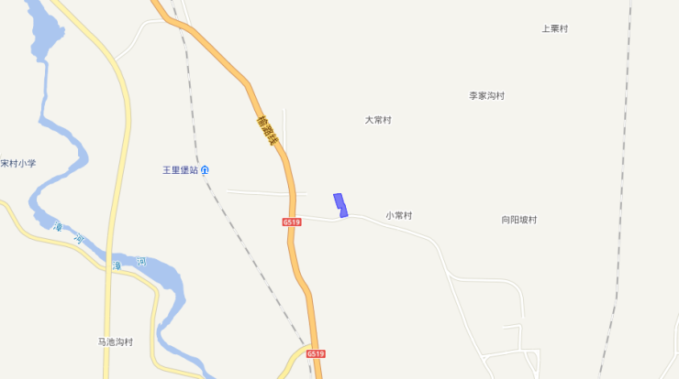
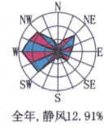
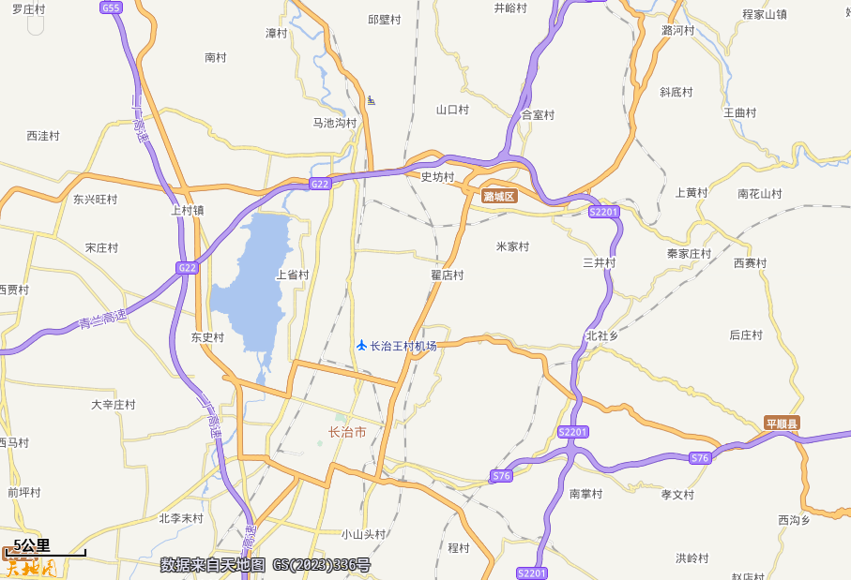
项目位置
项目位置

附图1 项目地理位置

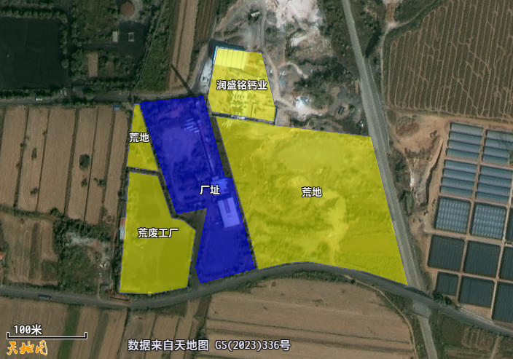
图例
耕地
耕地
厂址
四邻

附图2 四邻关系图

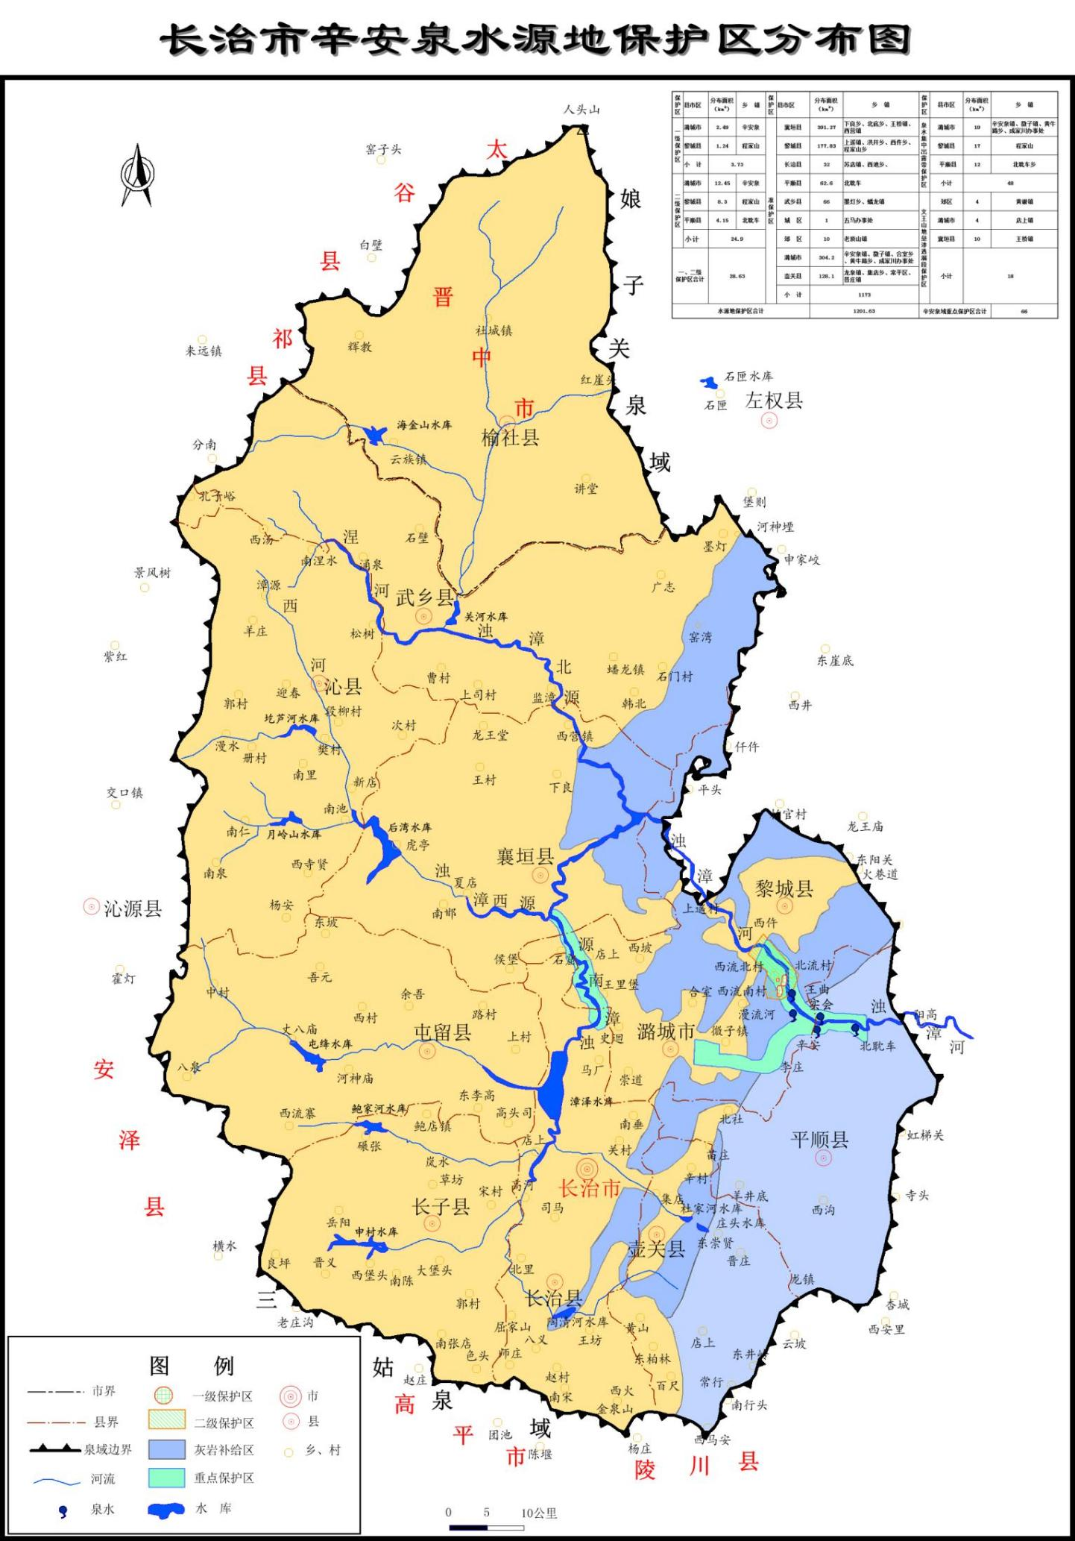
项目位置

附图3 辛安泉域与本项目位置关系

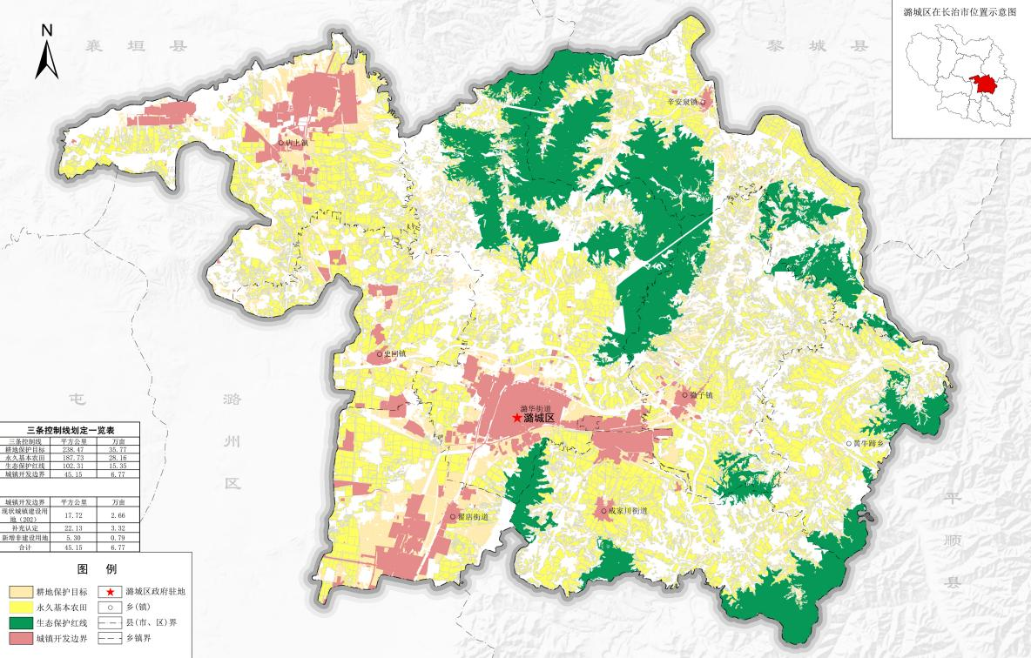
项目位置
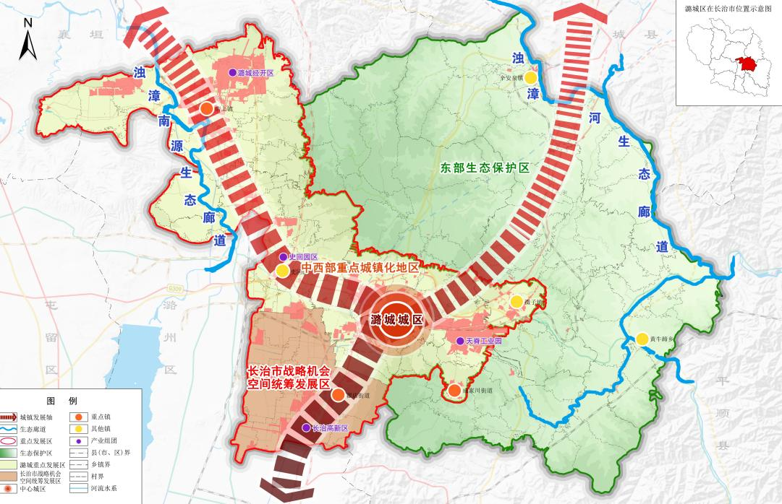
项目位置

附图4 潞城区国土空间总体规划（2021-2035年）

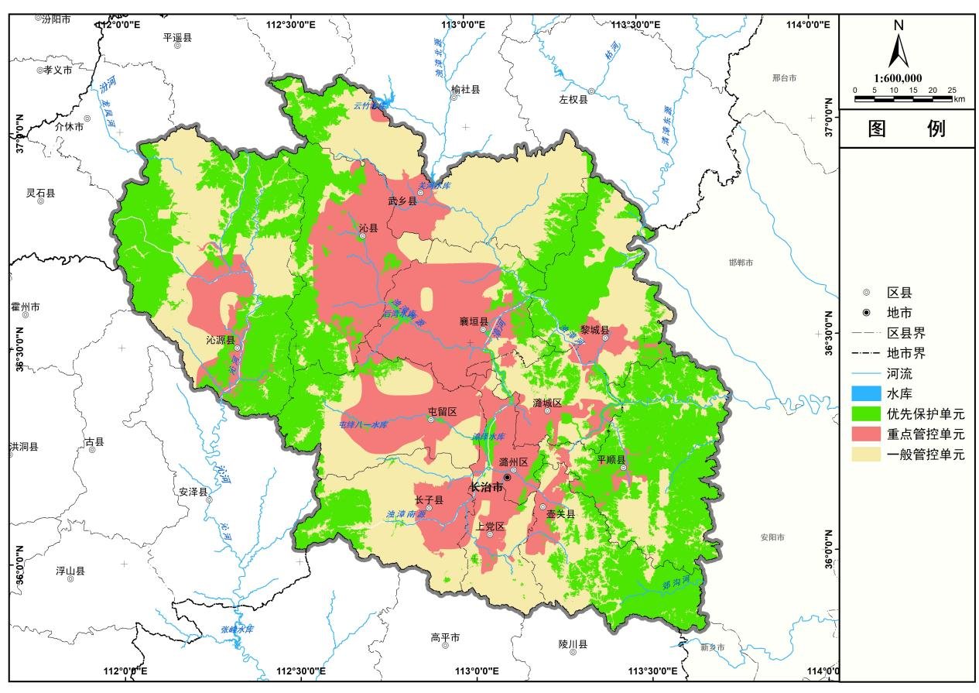
项目位置

附图5 长治市生态环境管控单元图
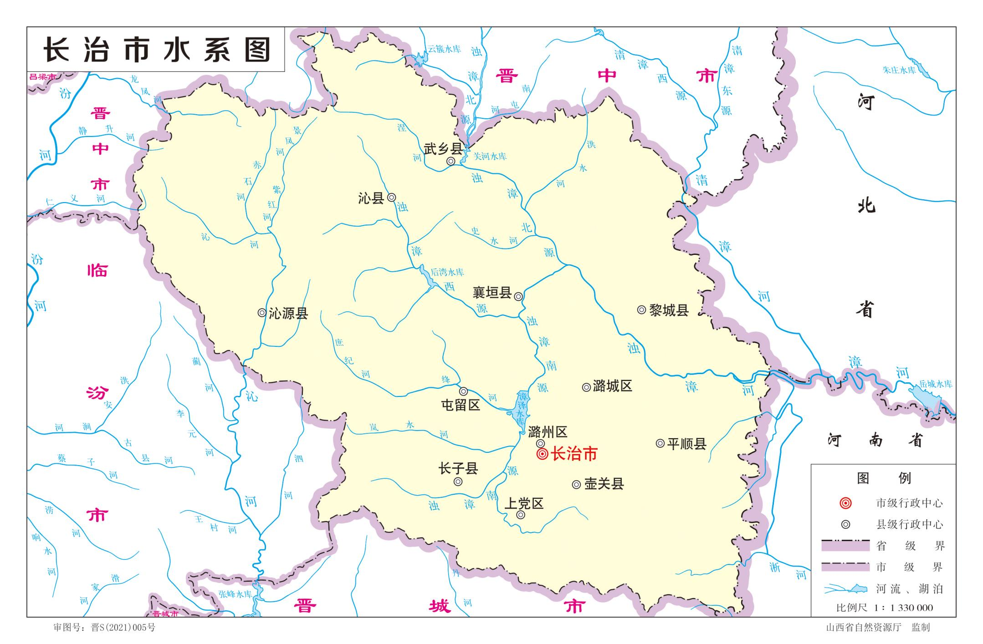
项目位置

附图6 地表水系图

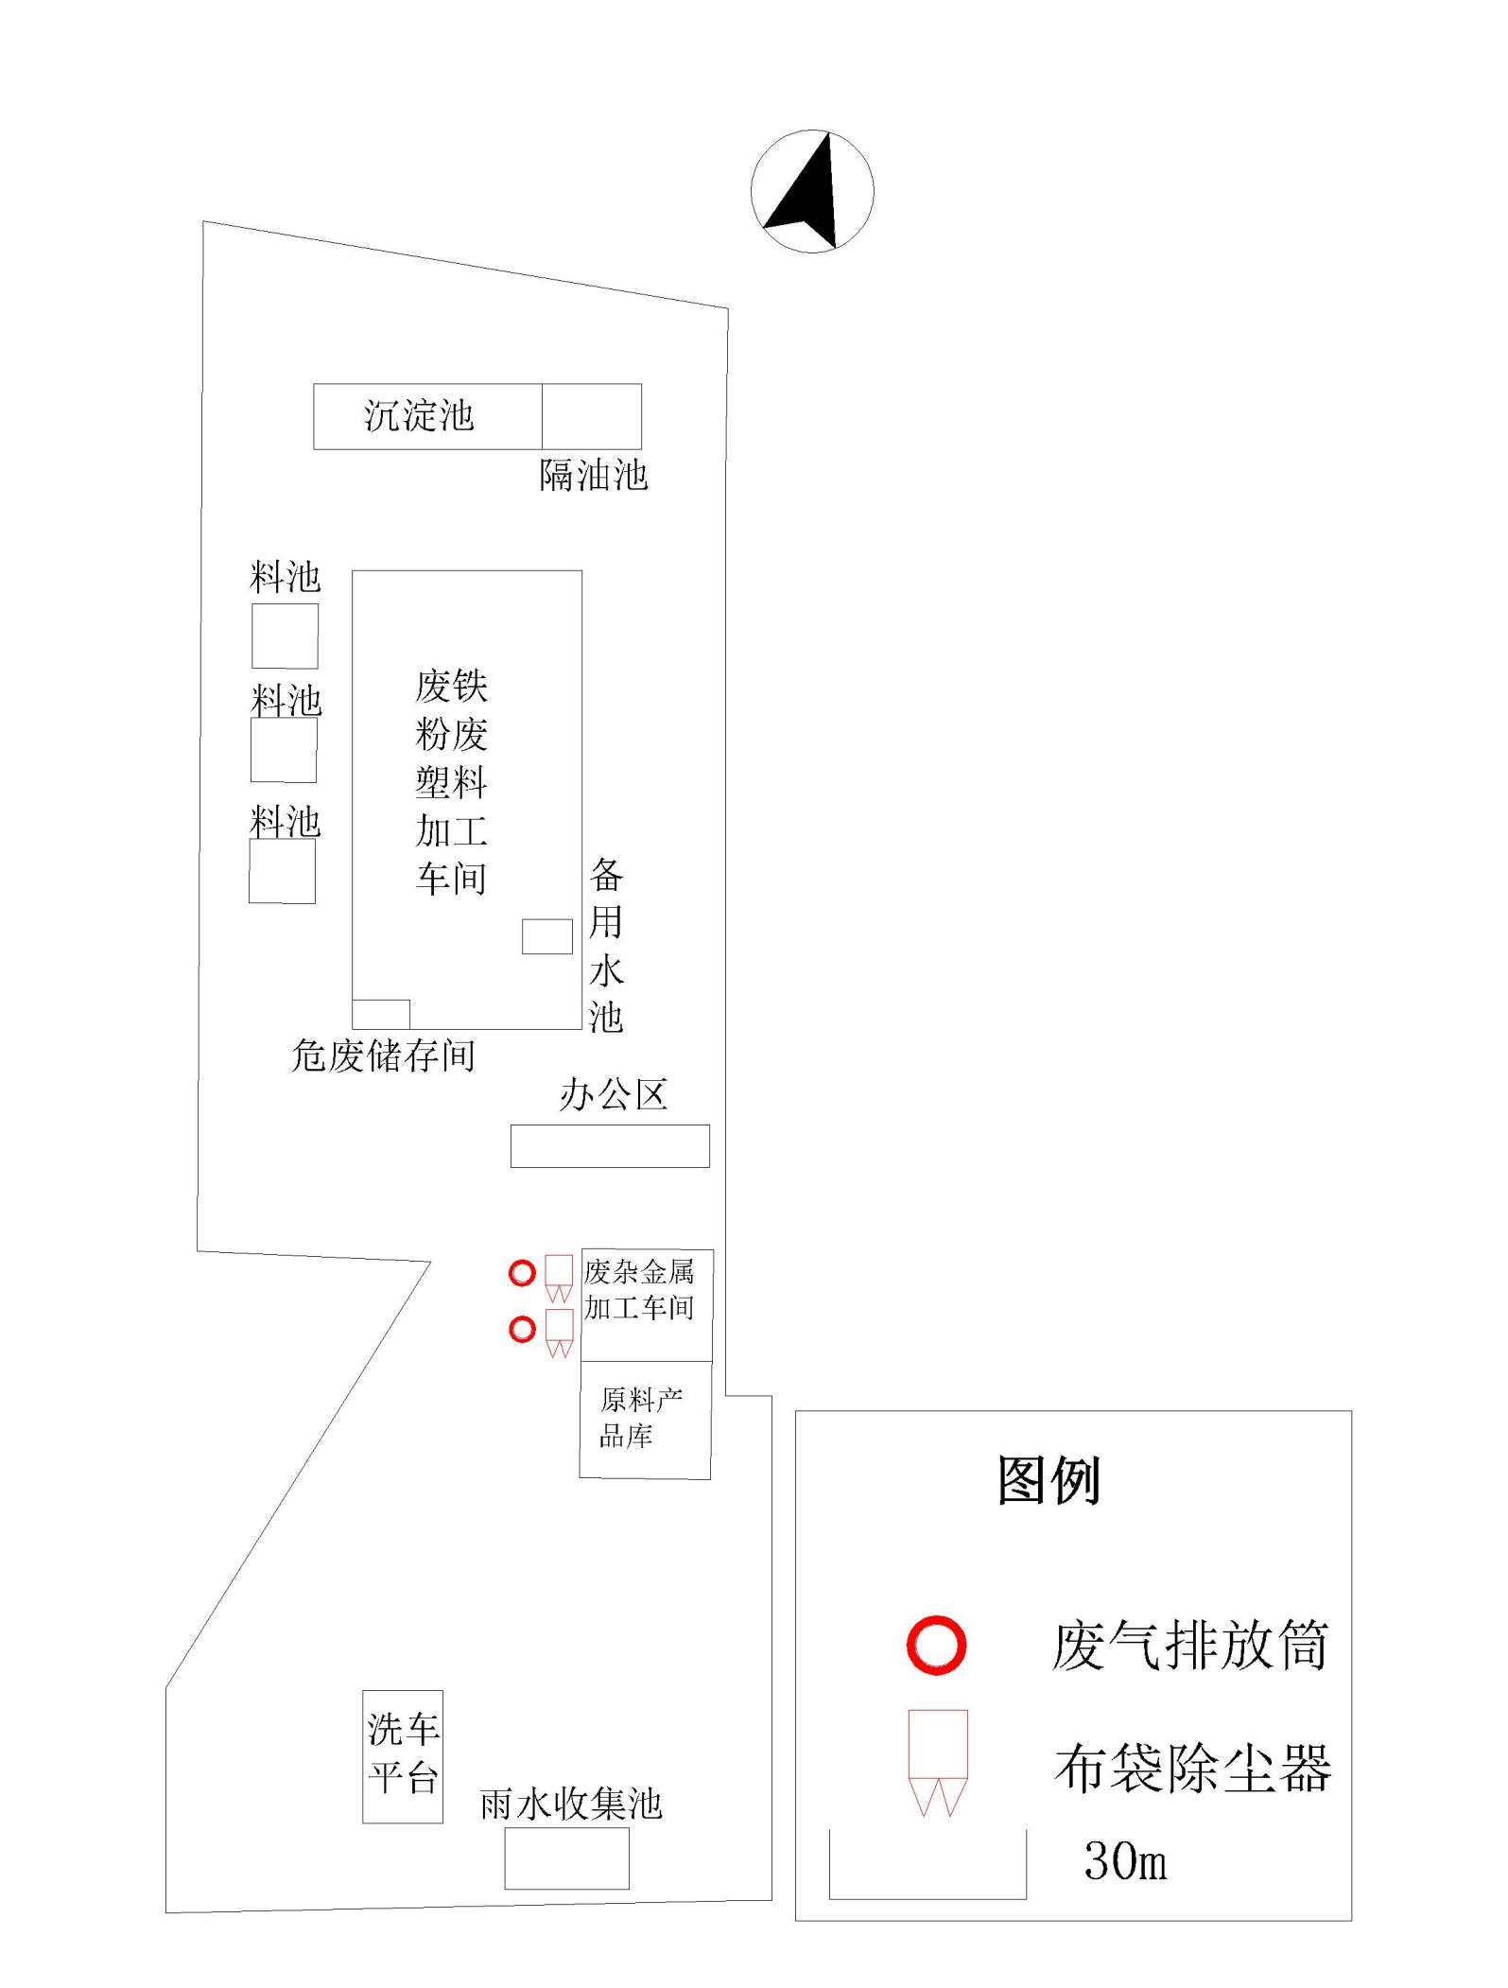

附图7 平面布置图
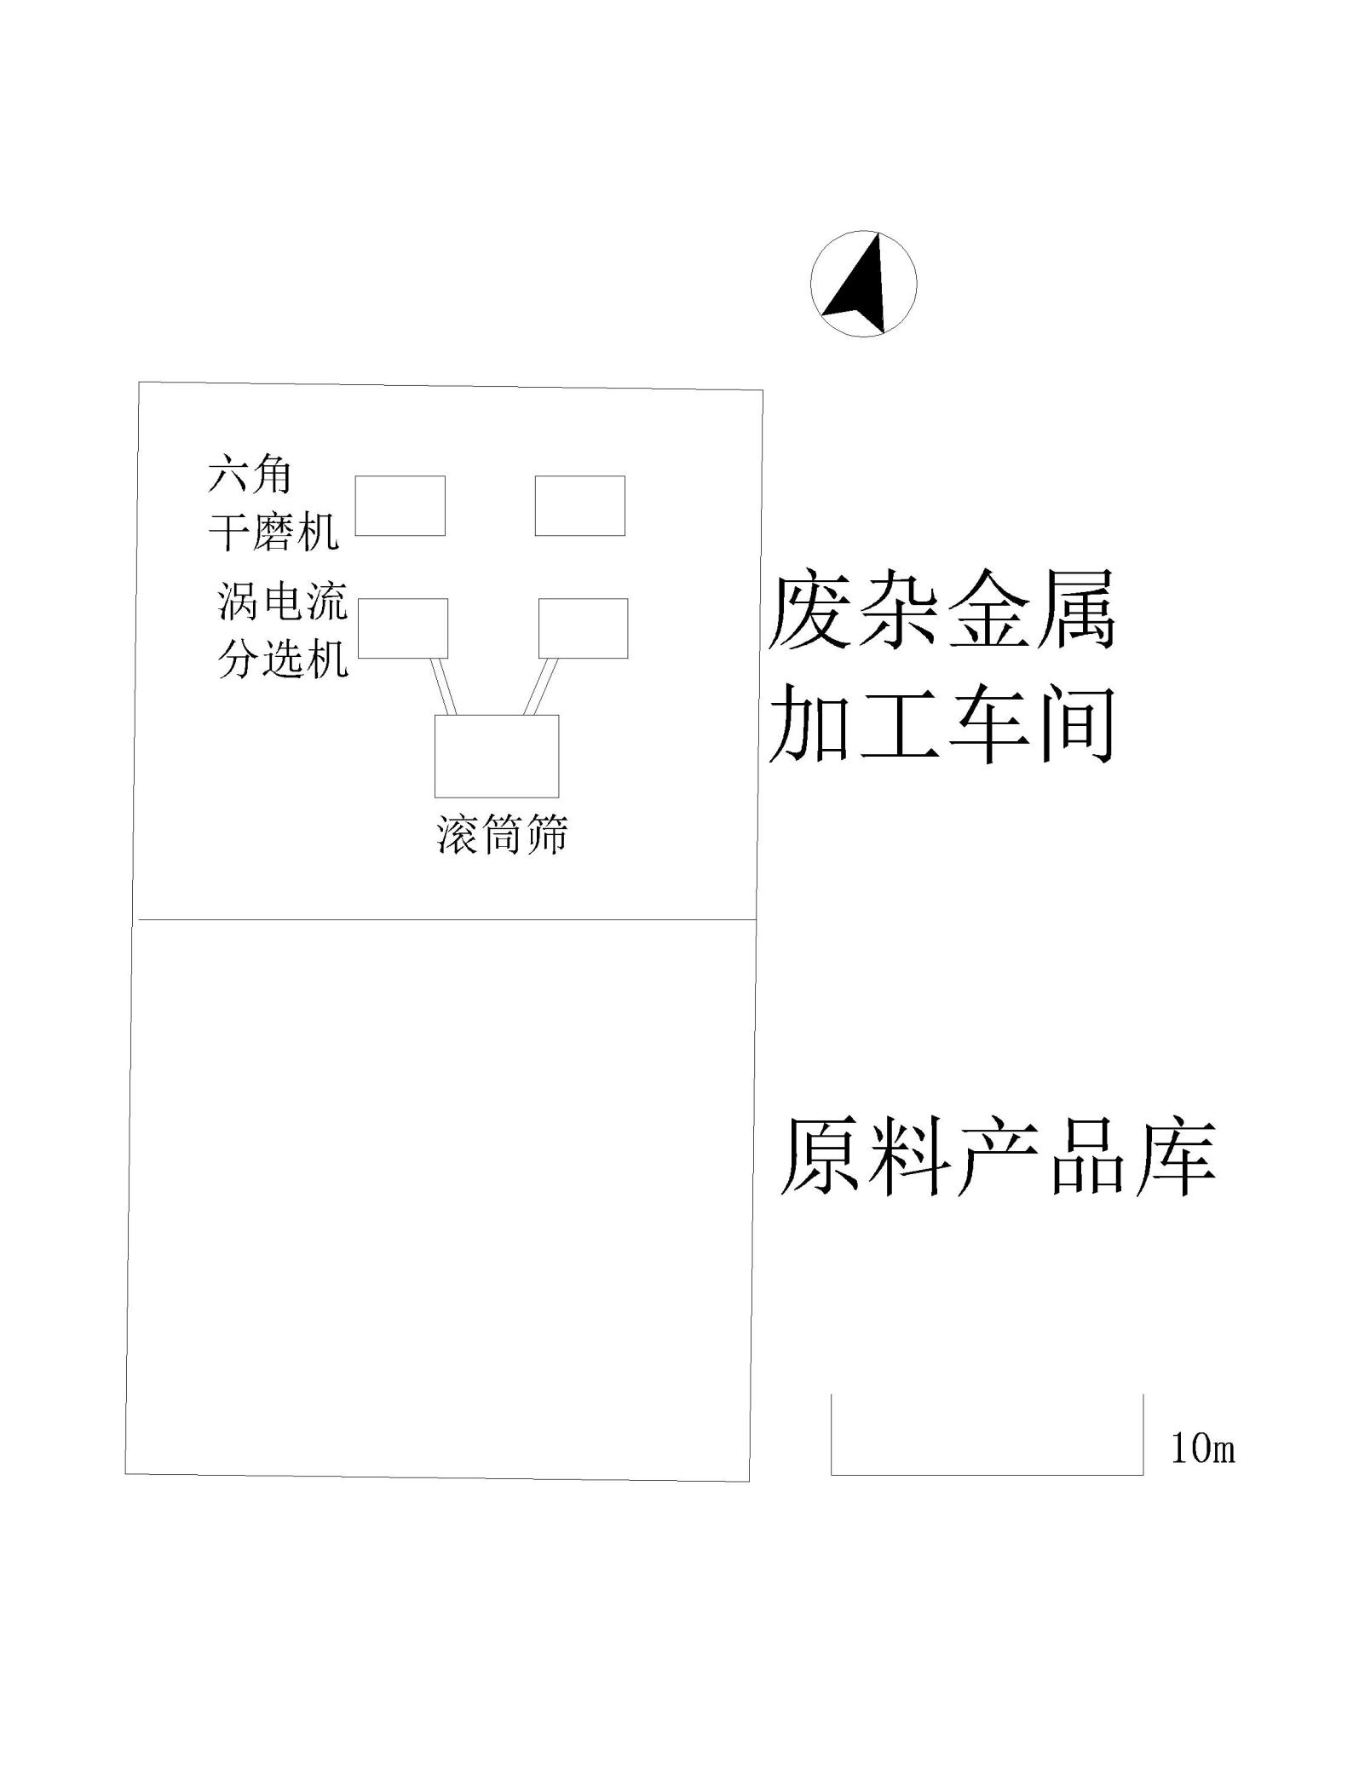

附图8 废杂金属加工车间平面布置图

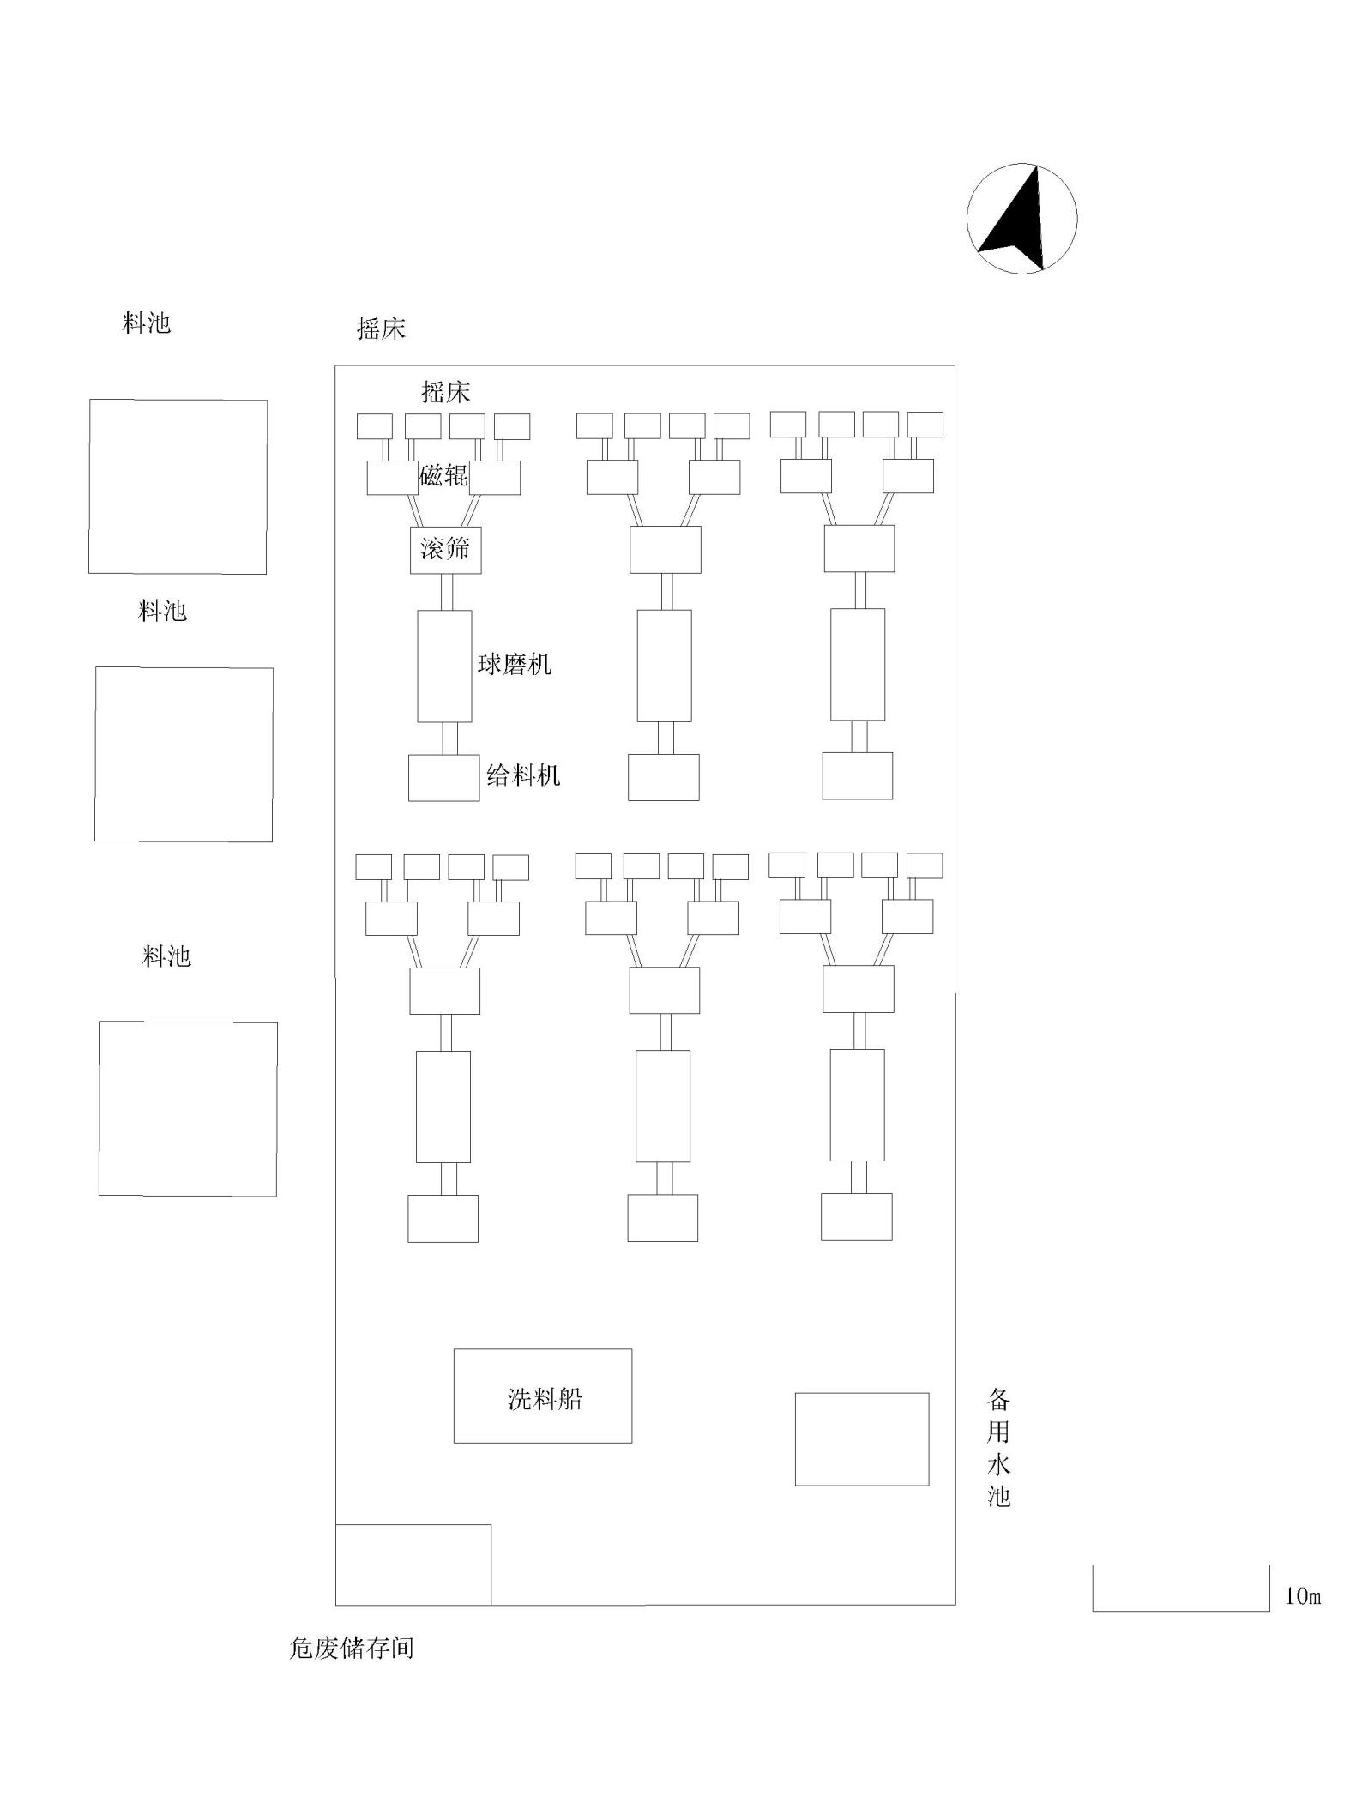

附图9 废铁粉加工车间平面布置图

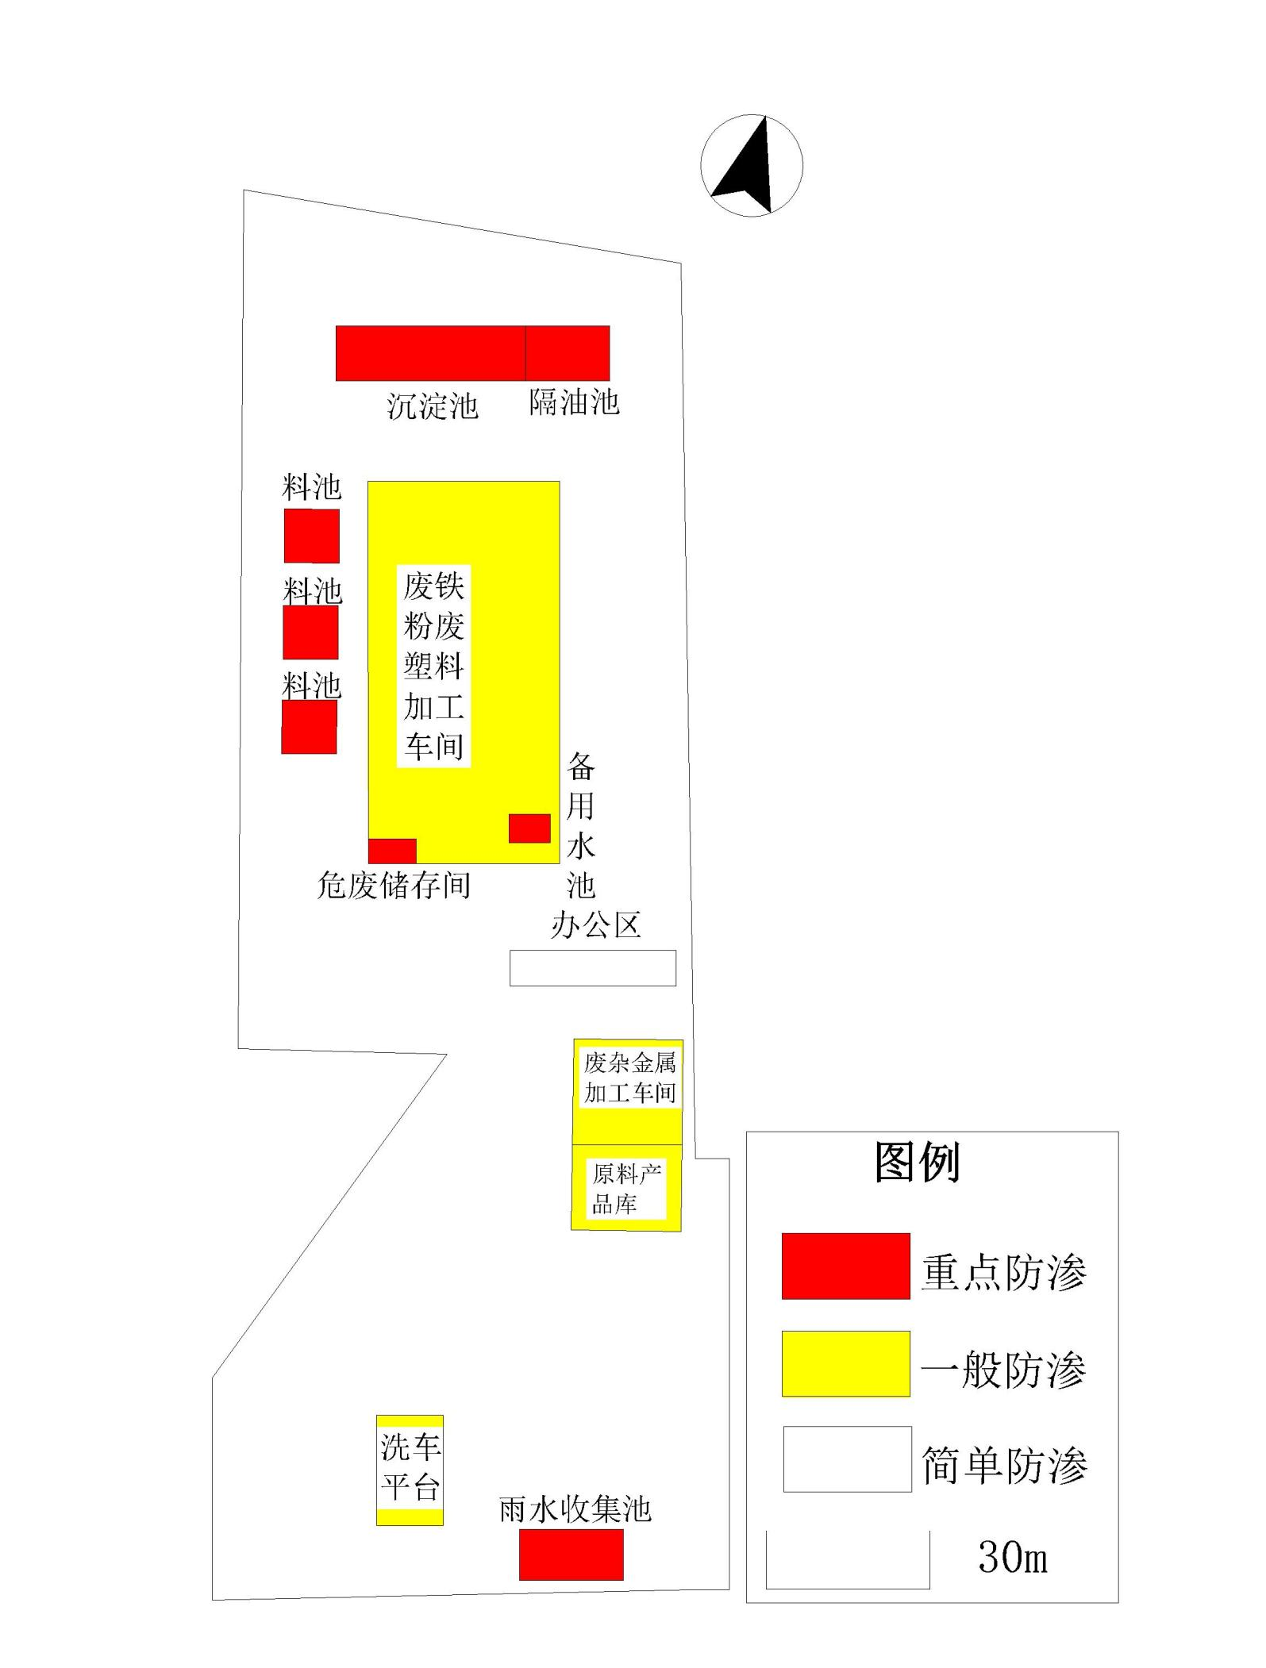

附图10 防渗分区图
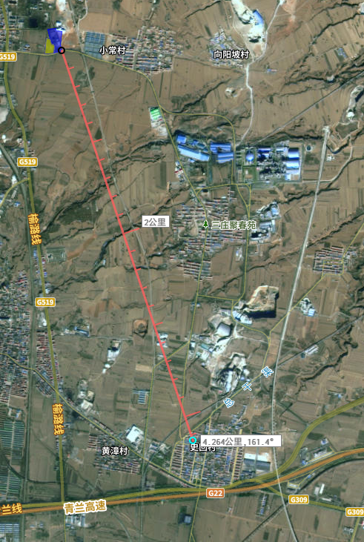
史回村
厂址

附图11 引用环境空气质量监测点位图
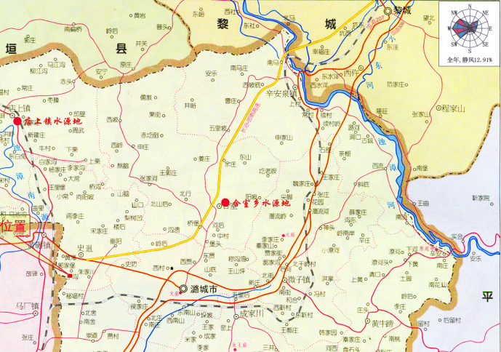
项目位置

附图12 项目与潞城区水源地位置关系

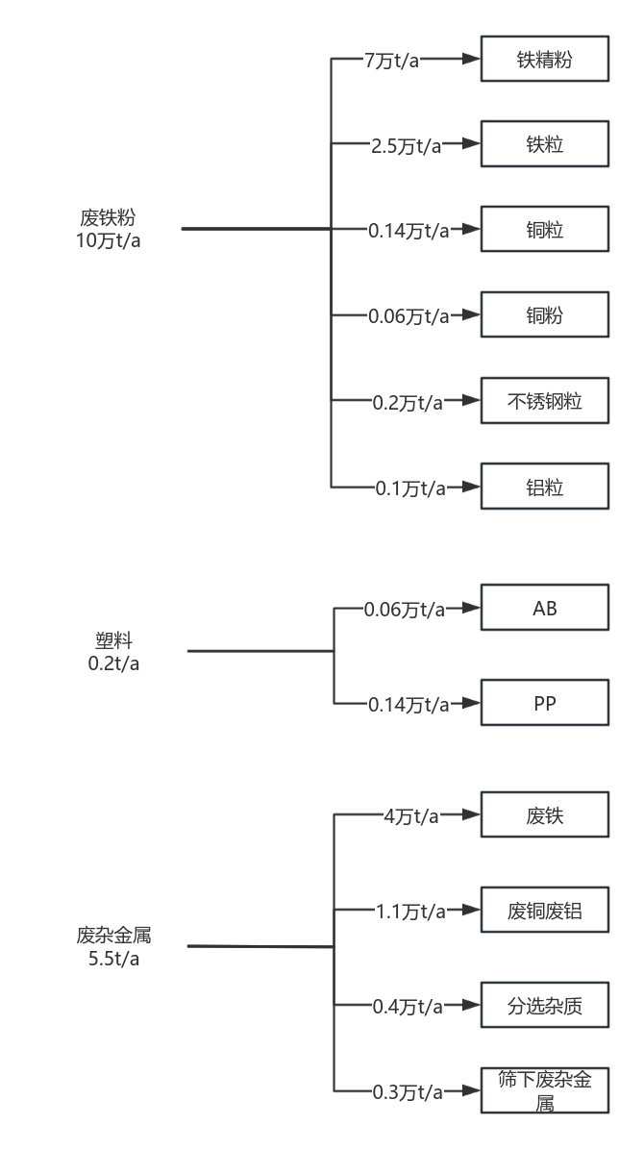

附图13 物料平衡图

附件1 委托书
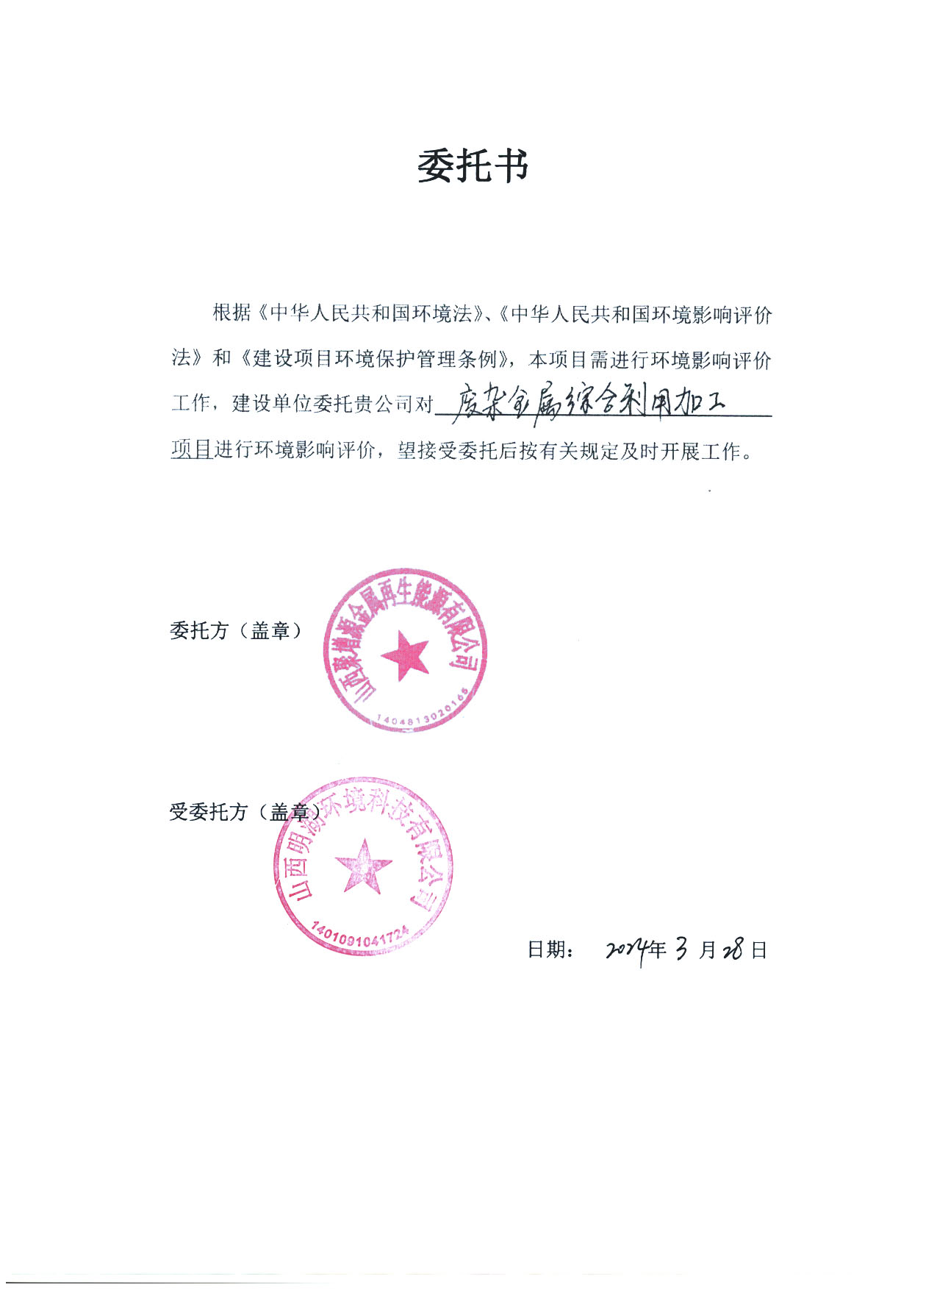

附件2 备案证
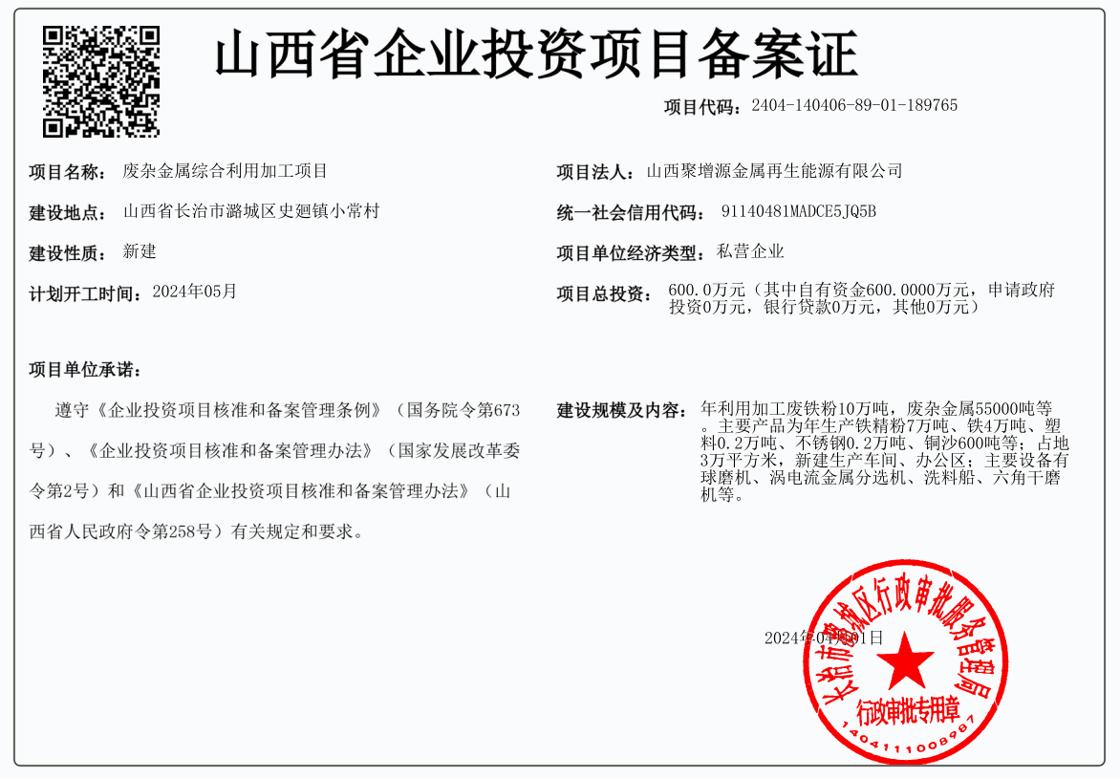

附件3 土地性质证明
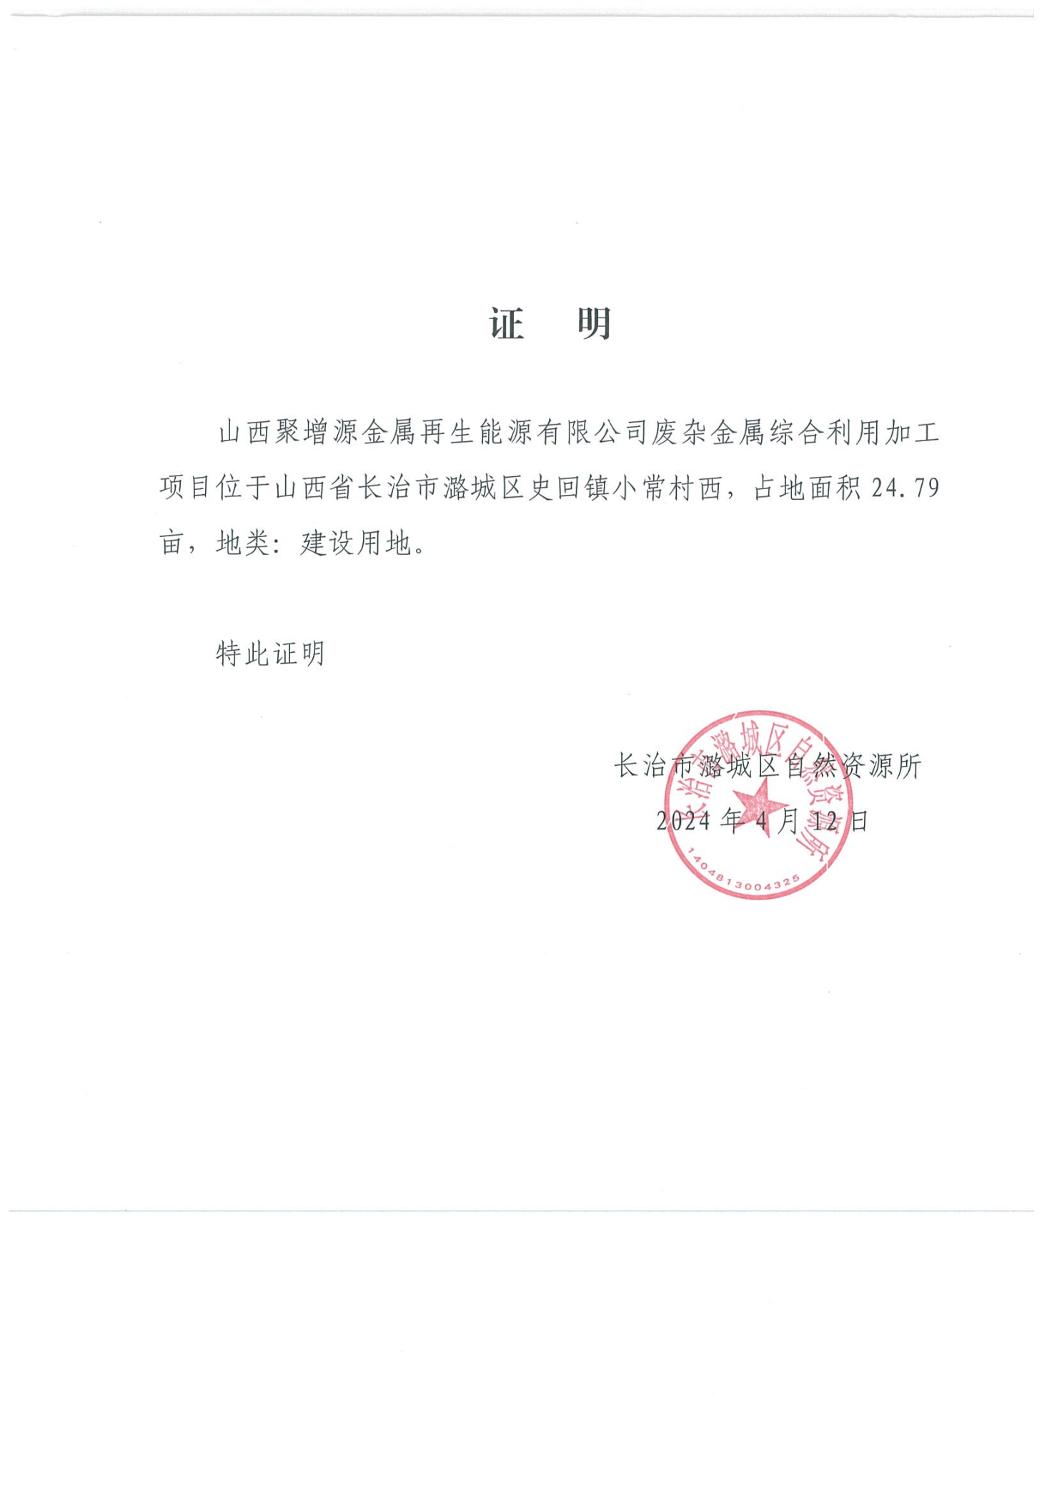

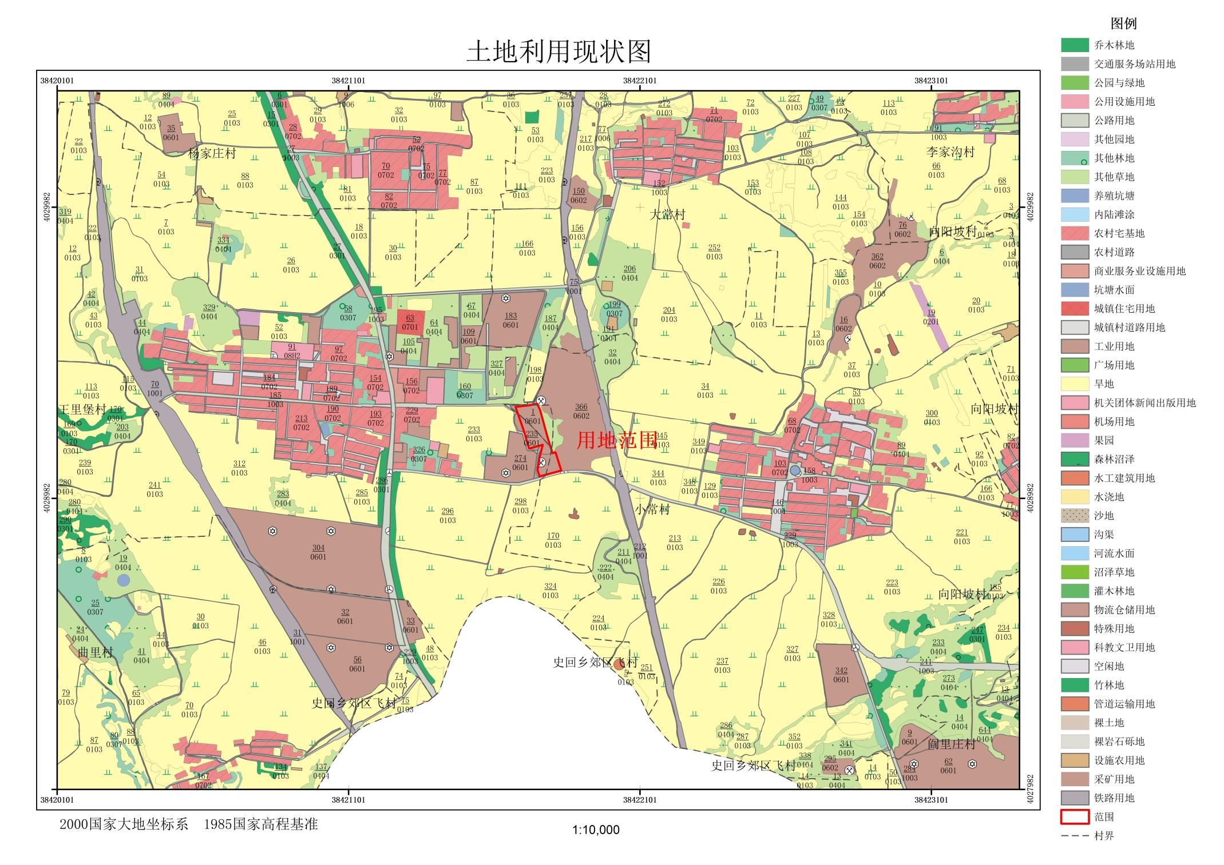

附件4 引用监测报告
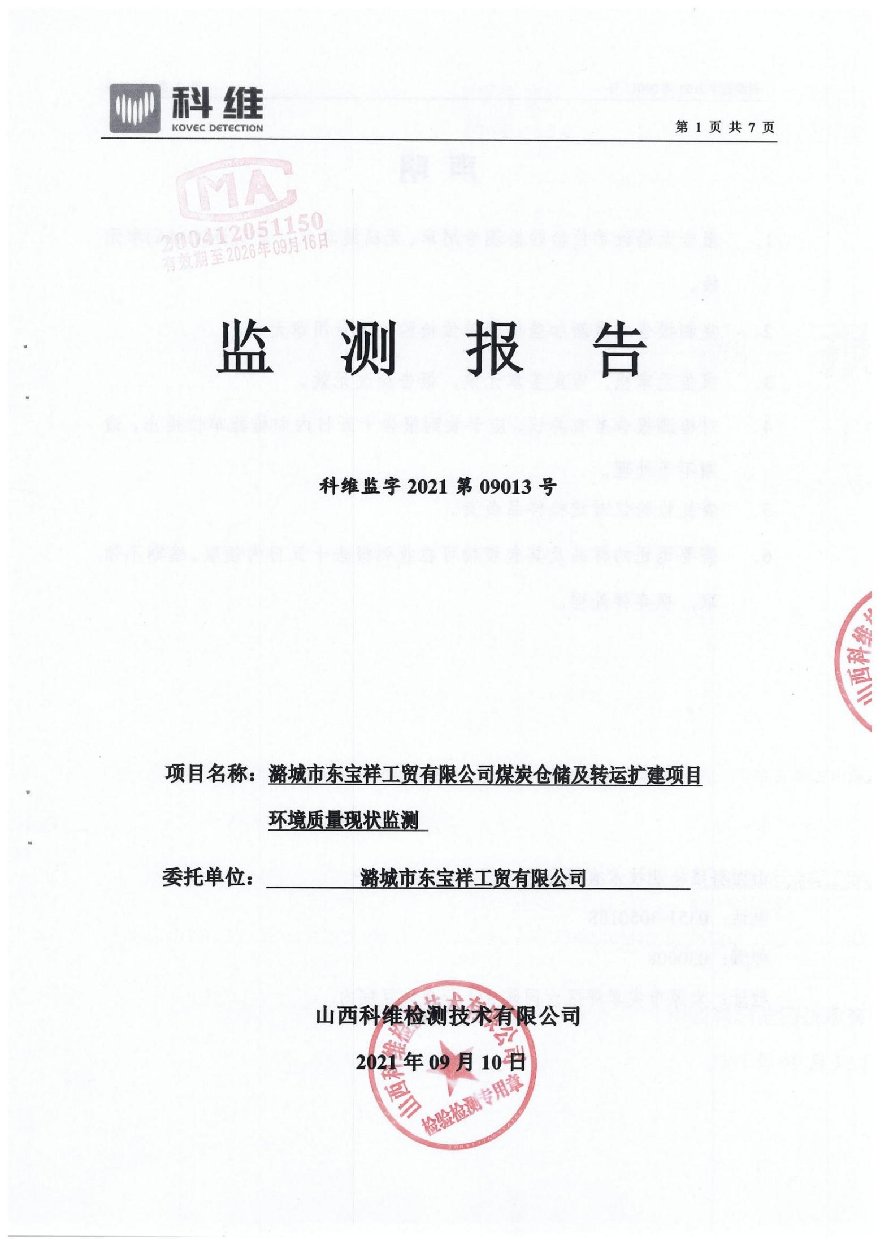

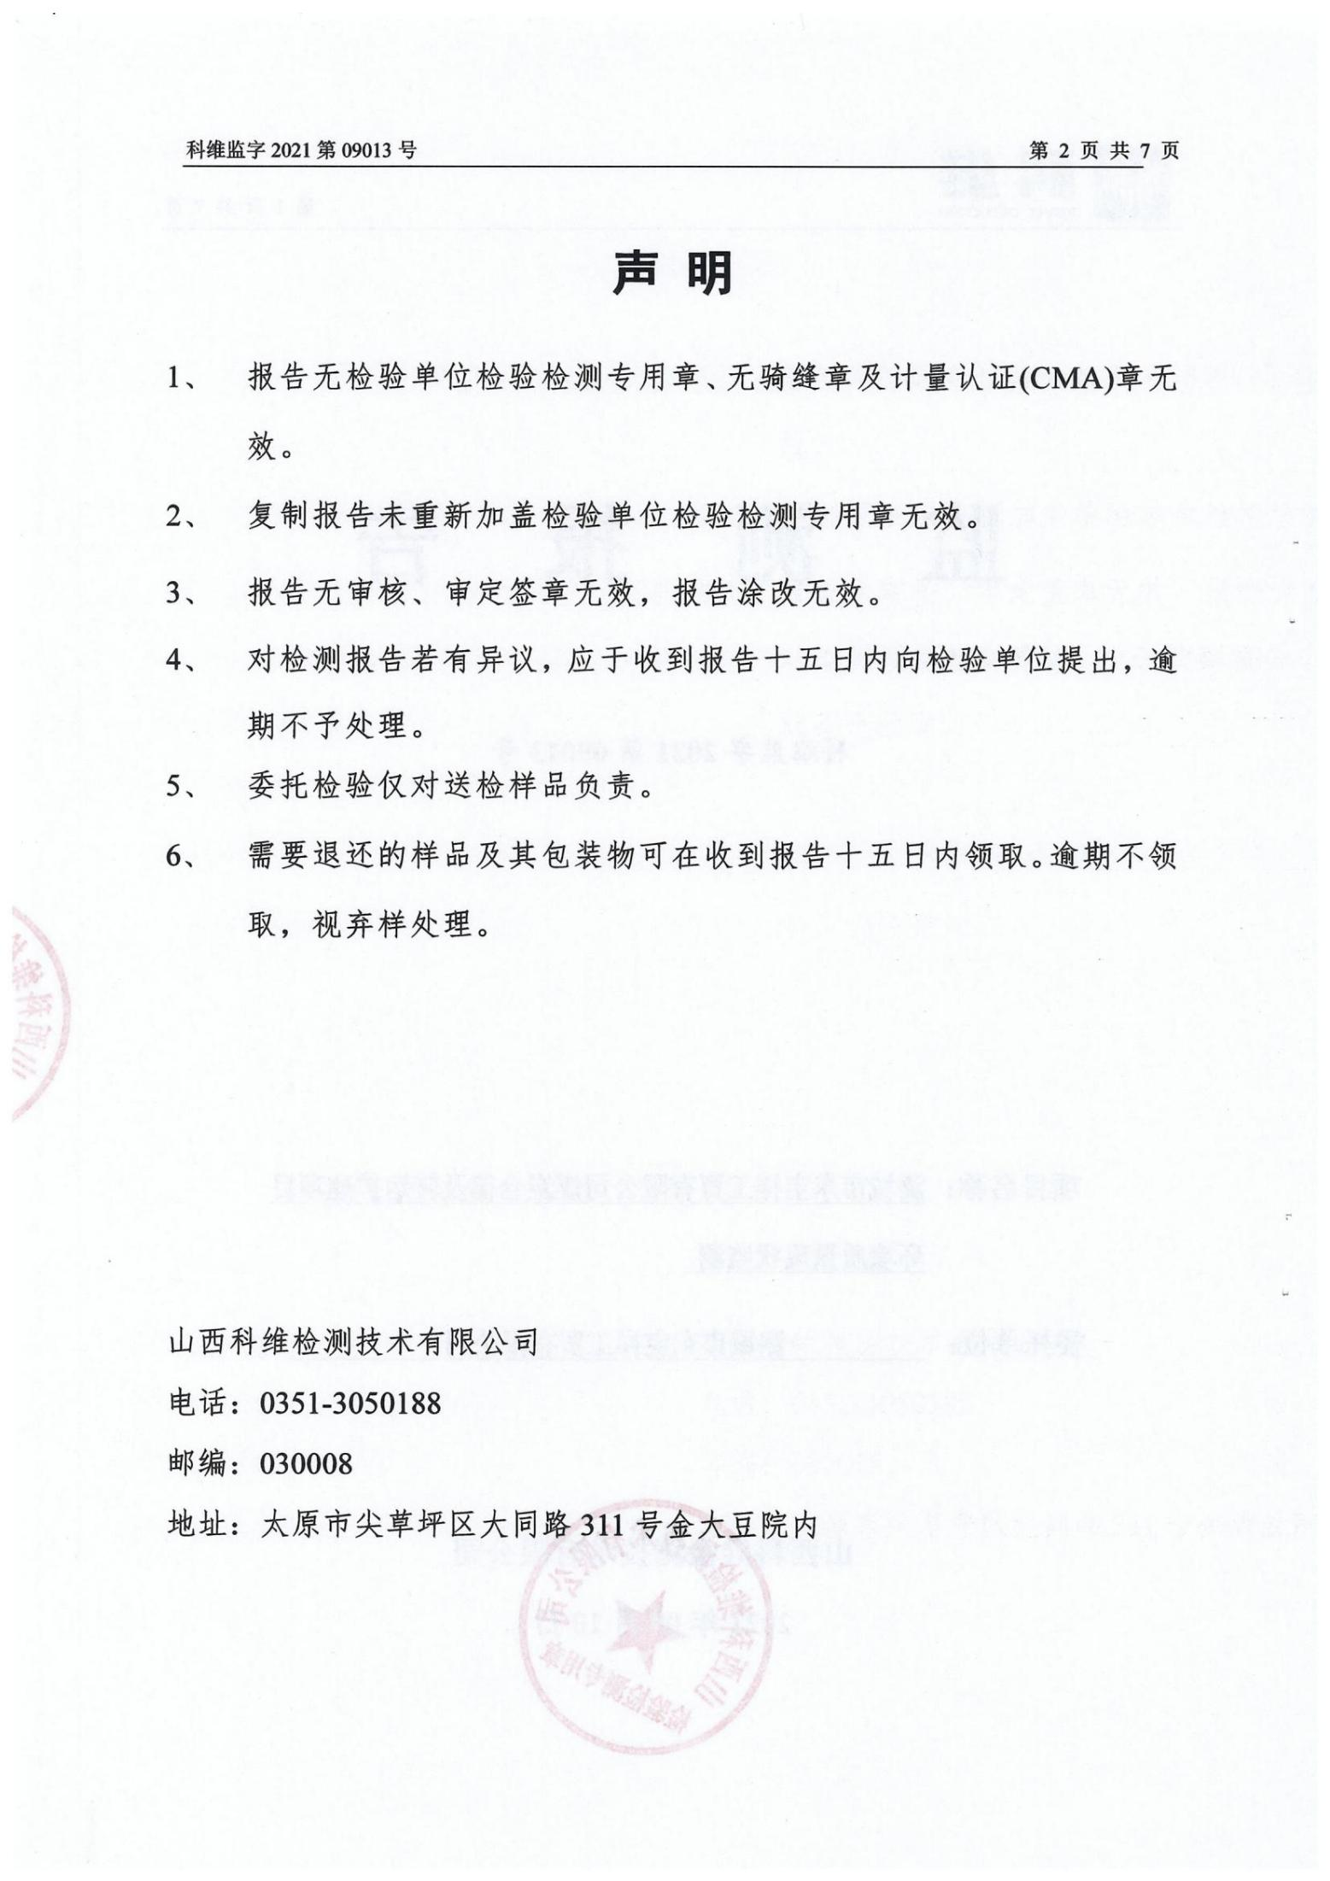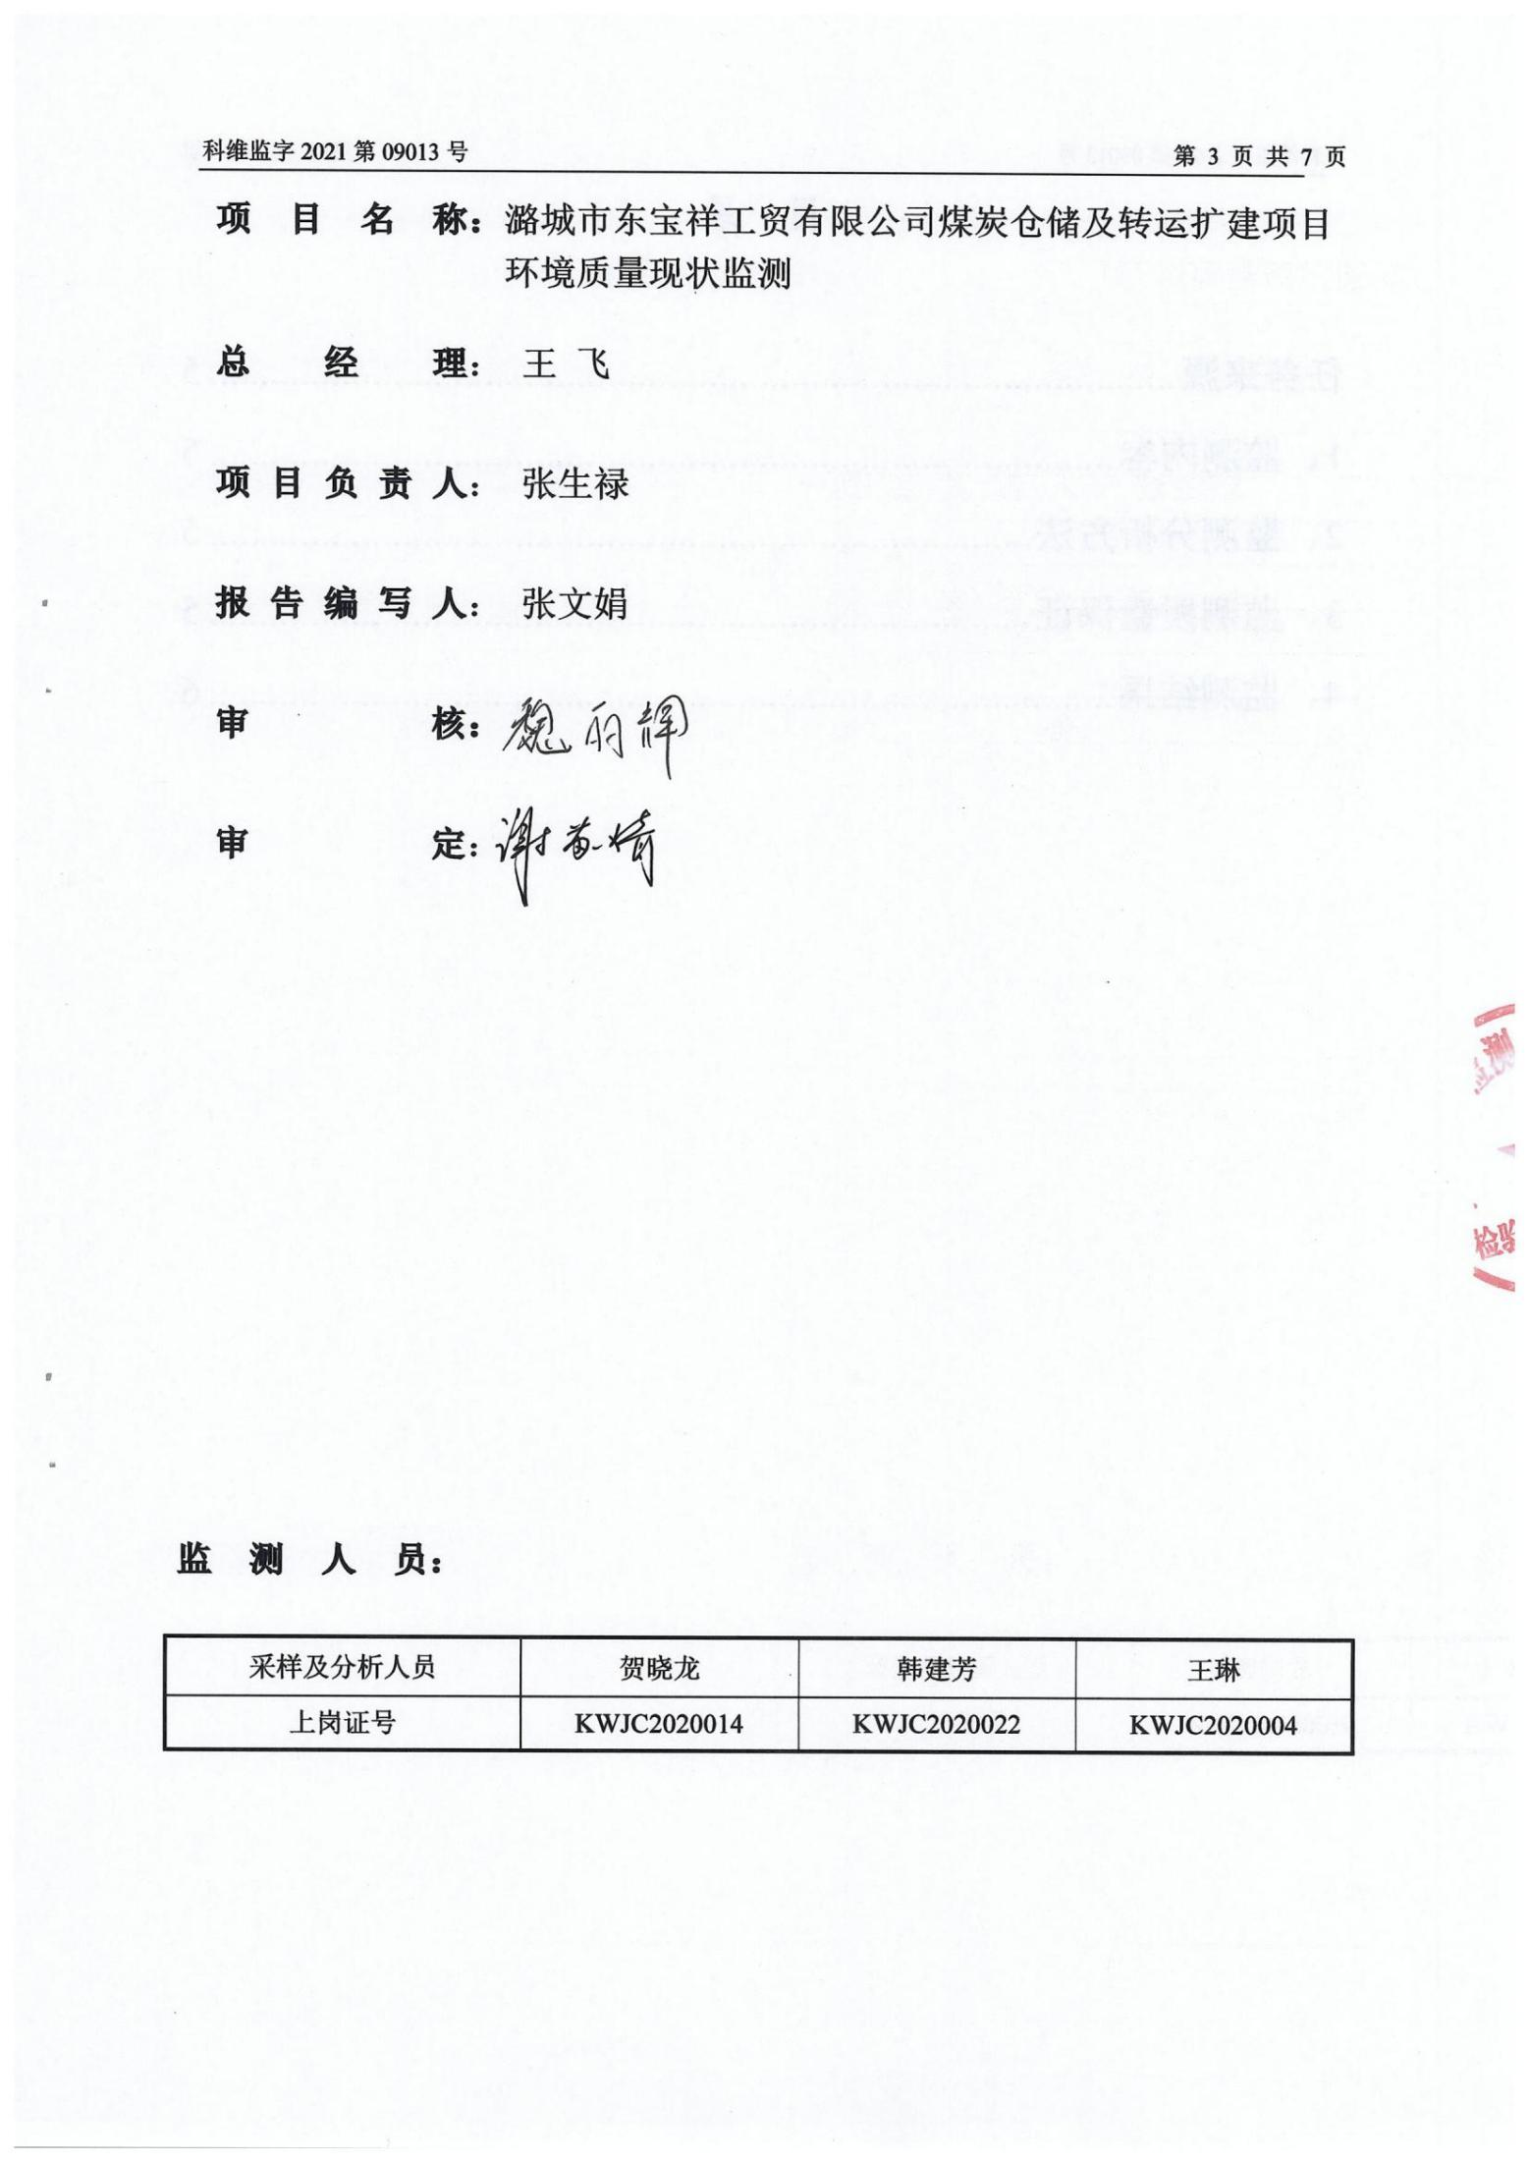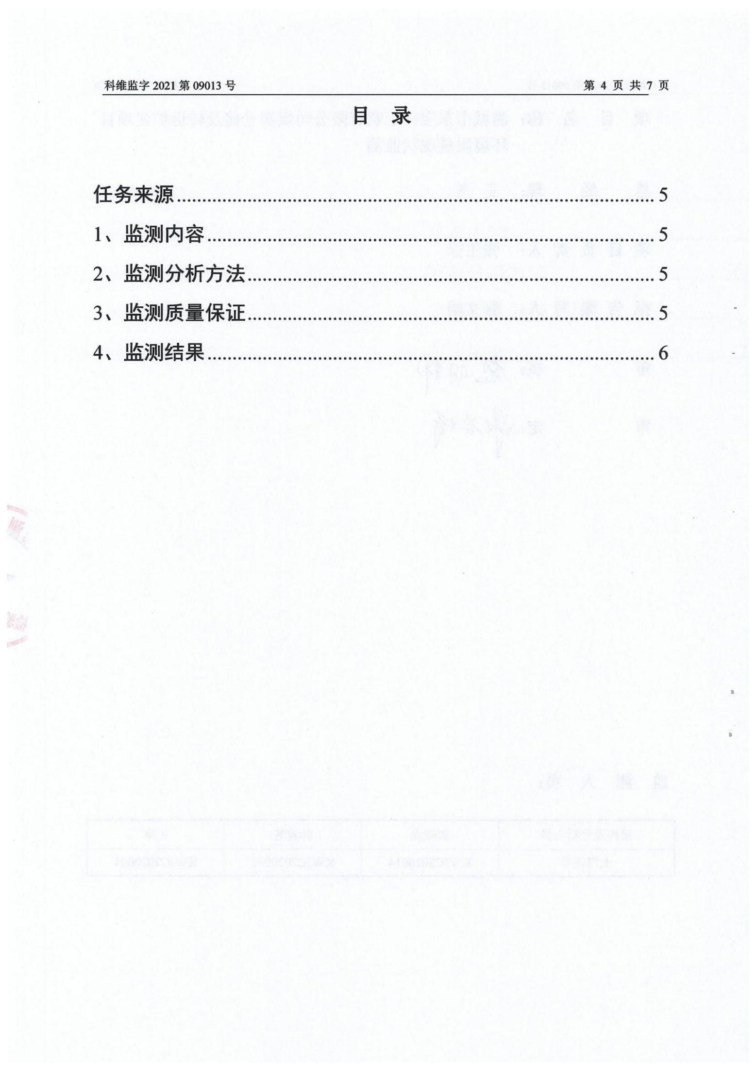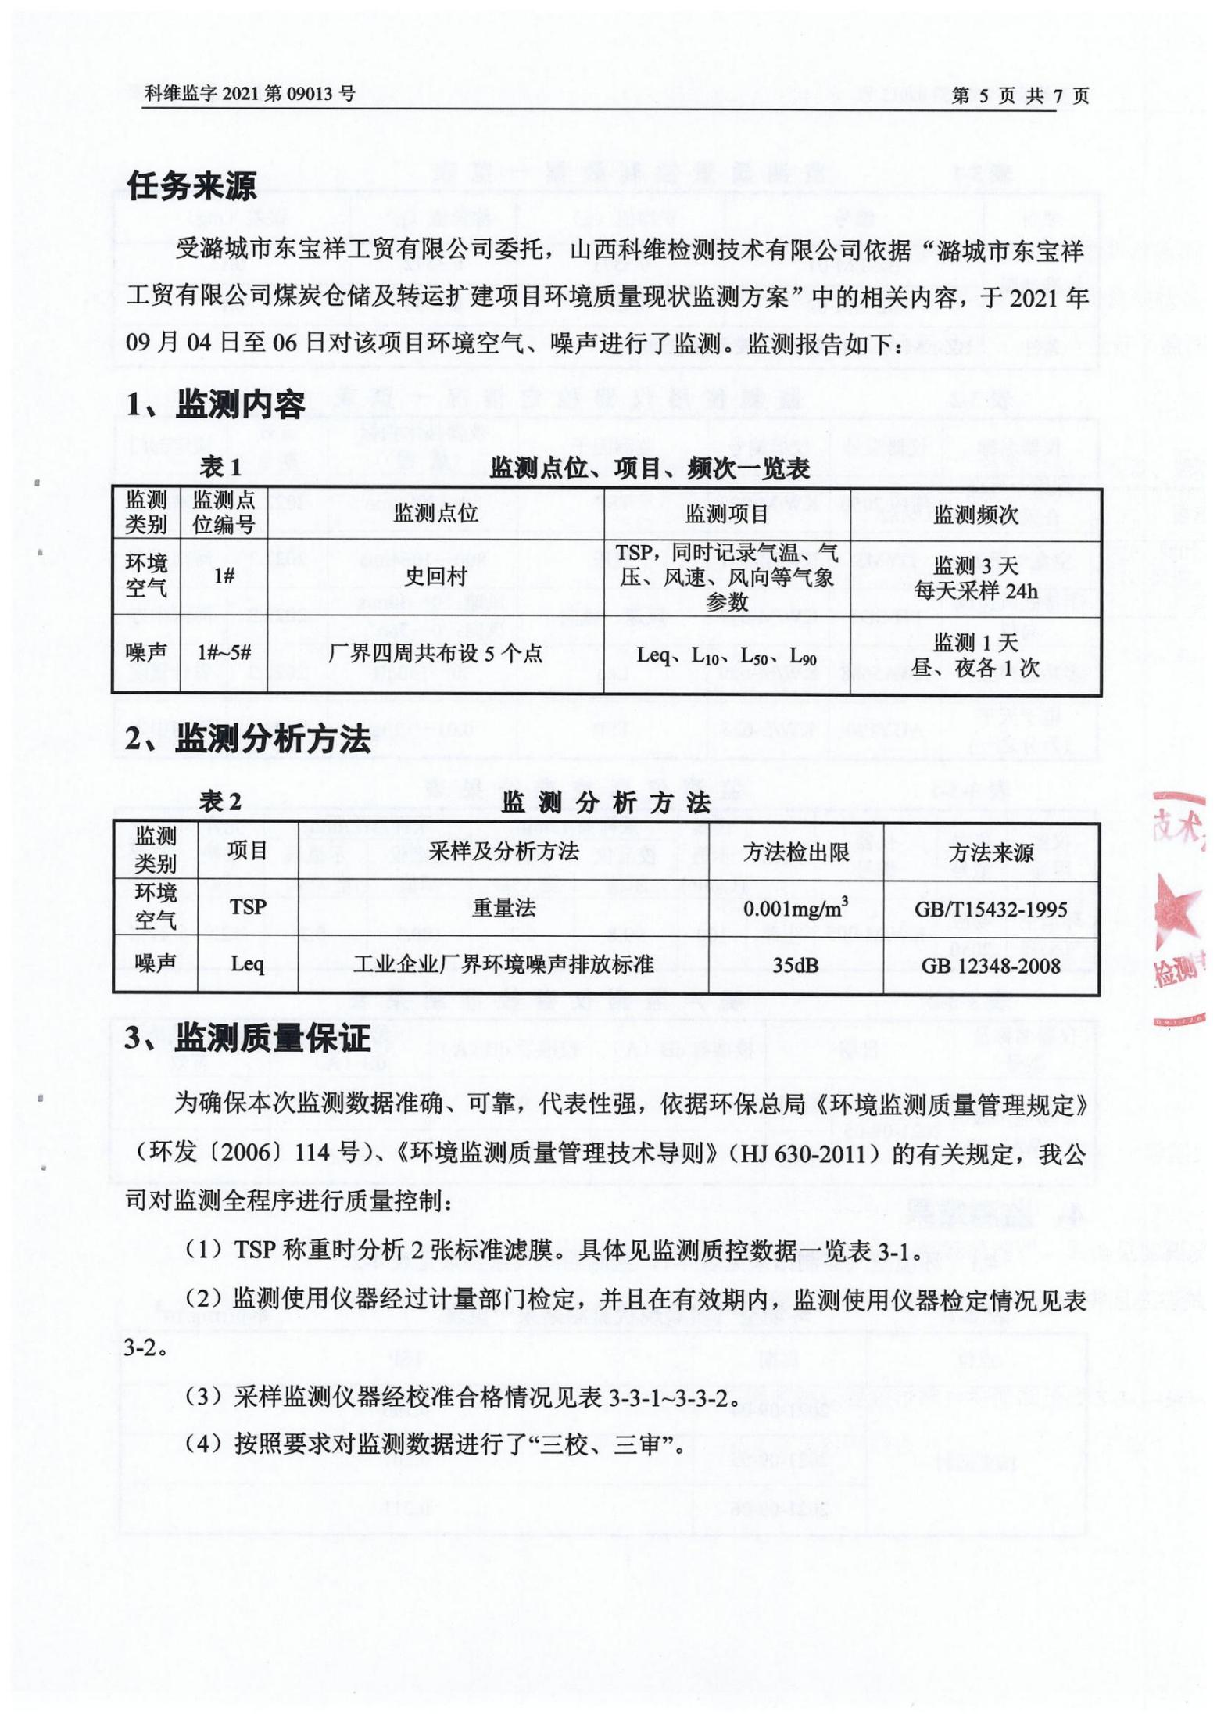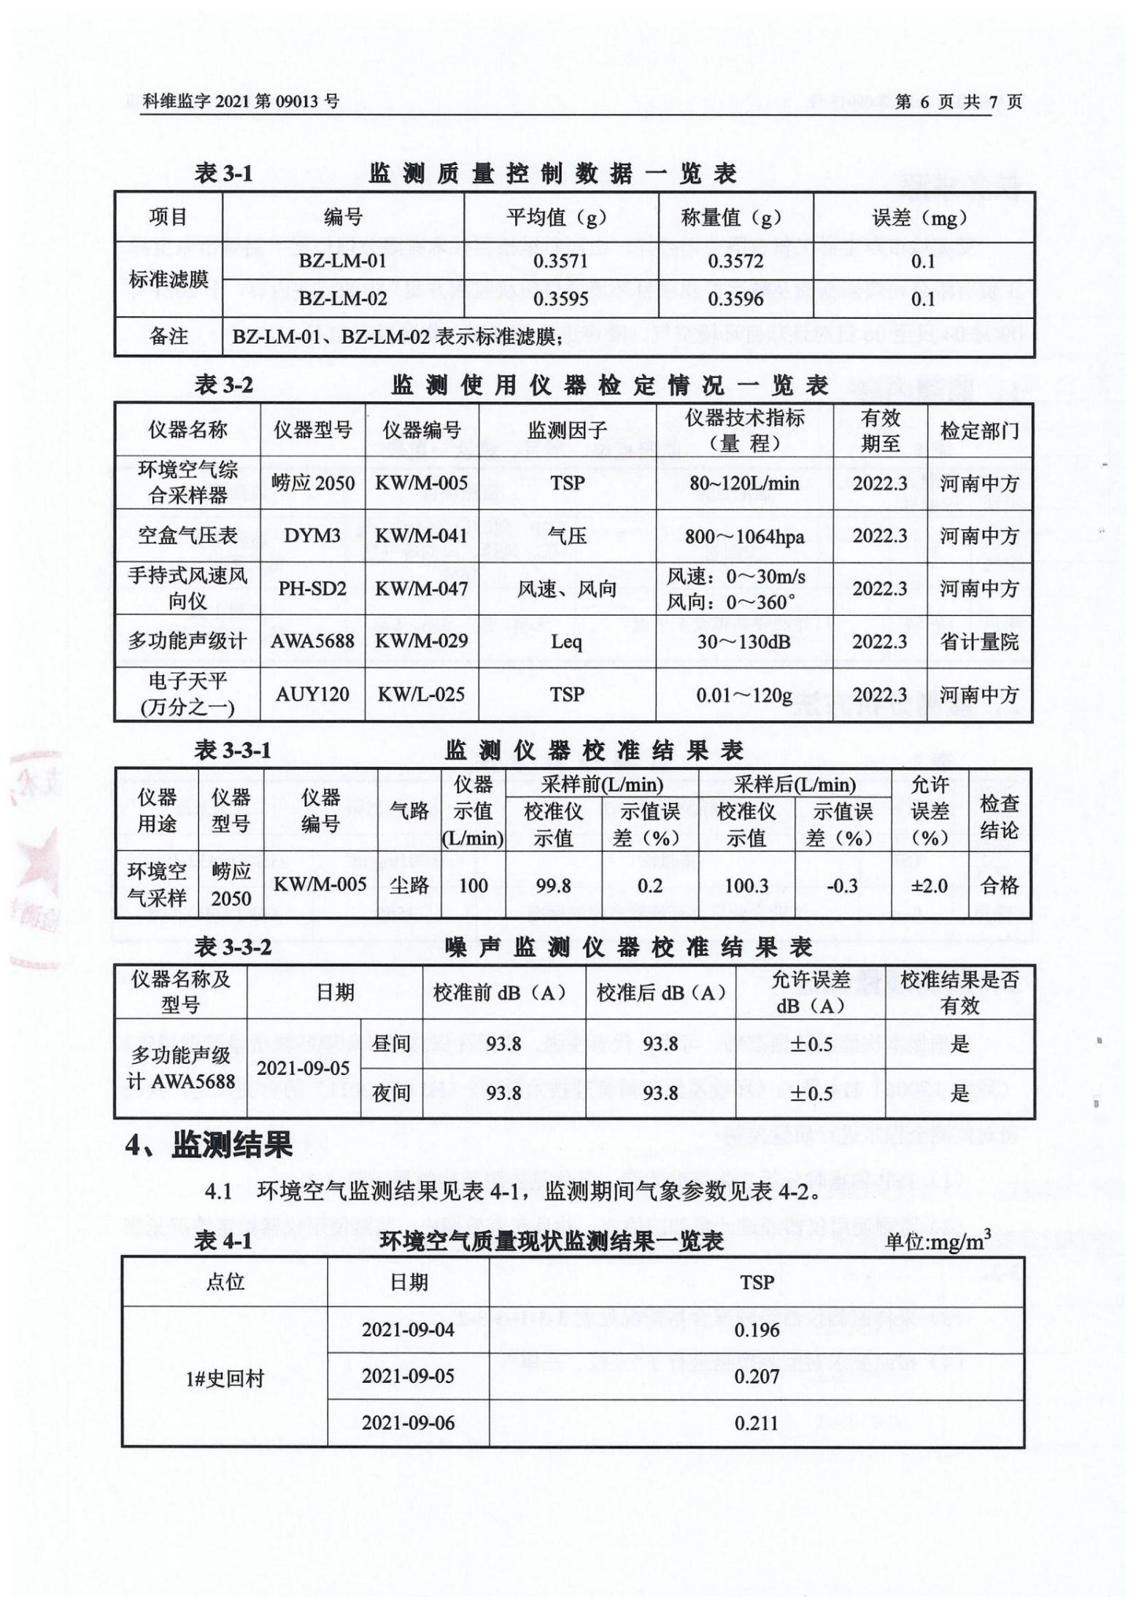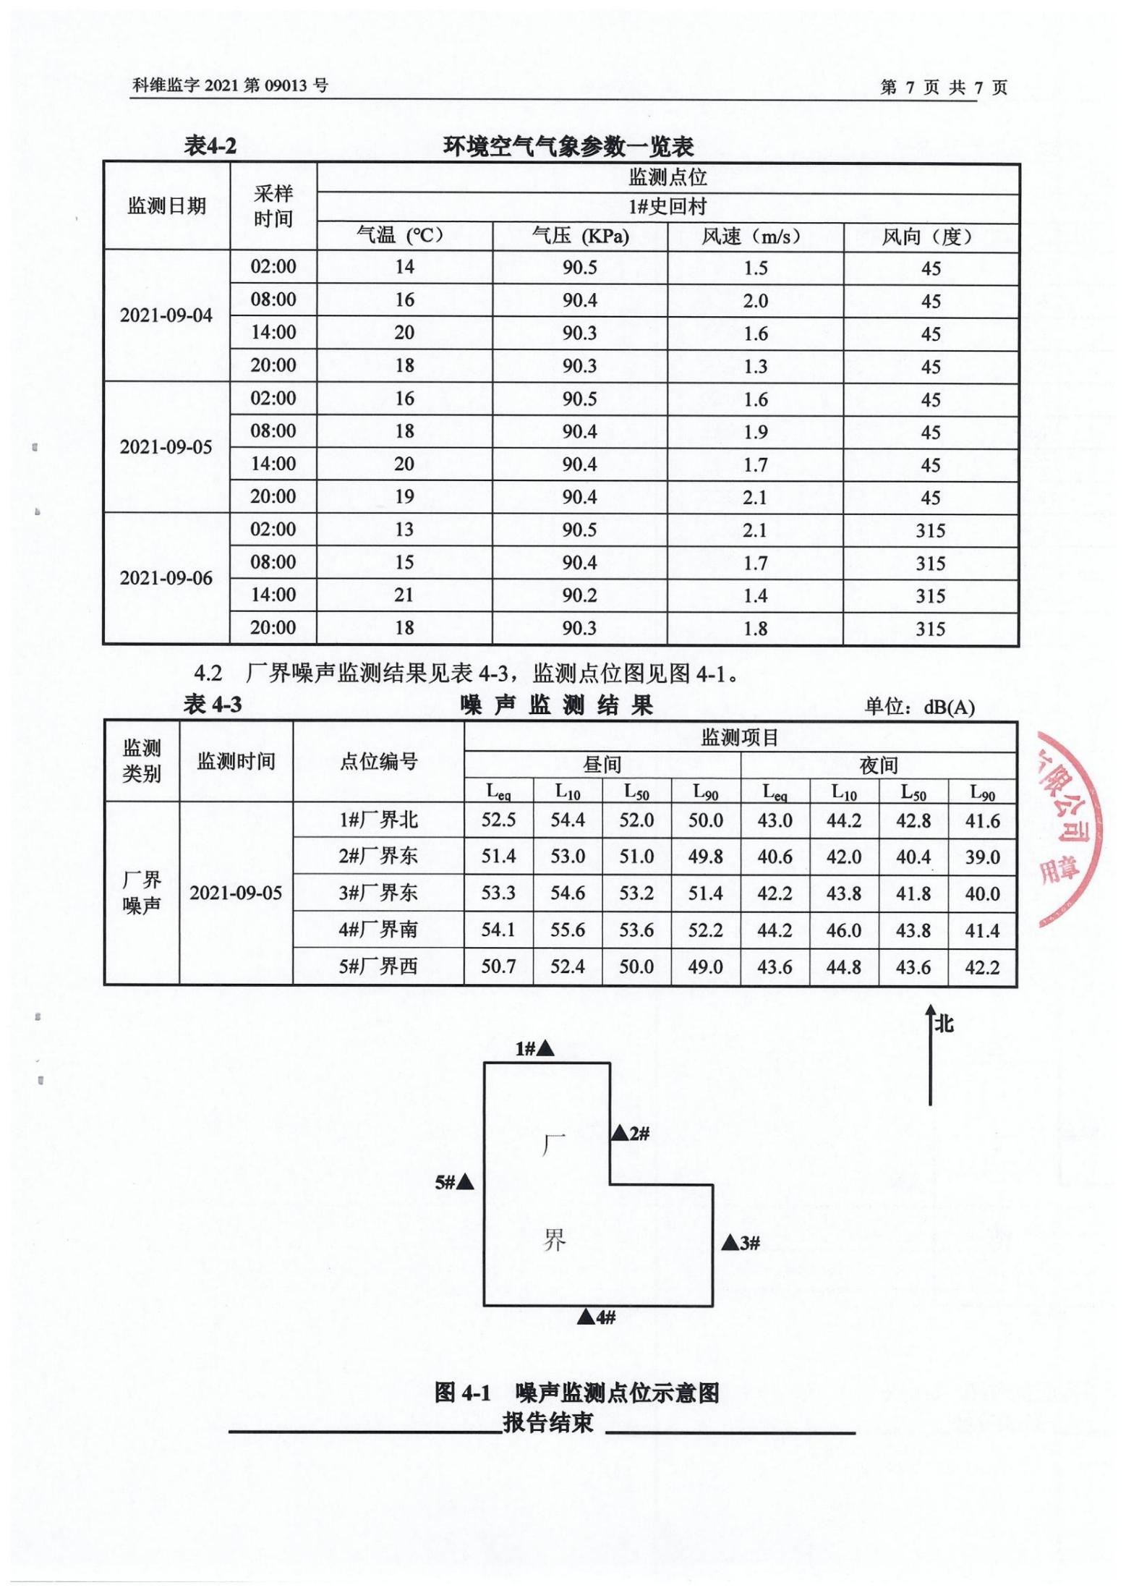

附件5 原料提供协议及企业环保手续
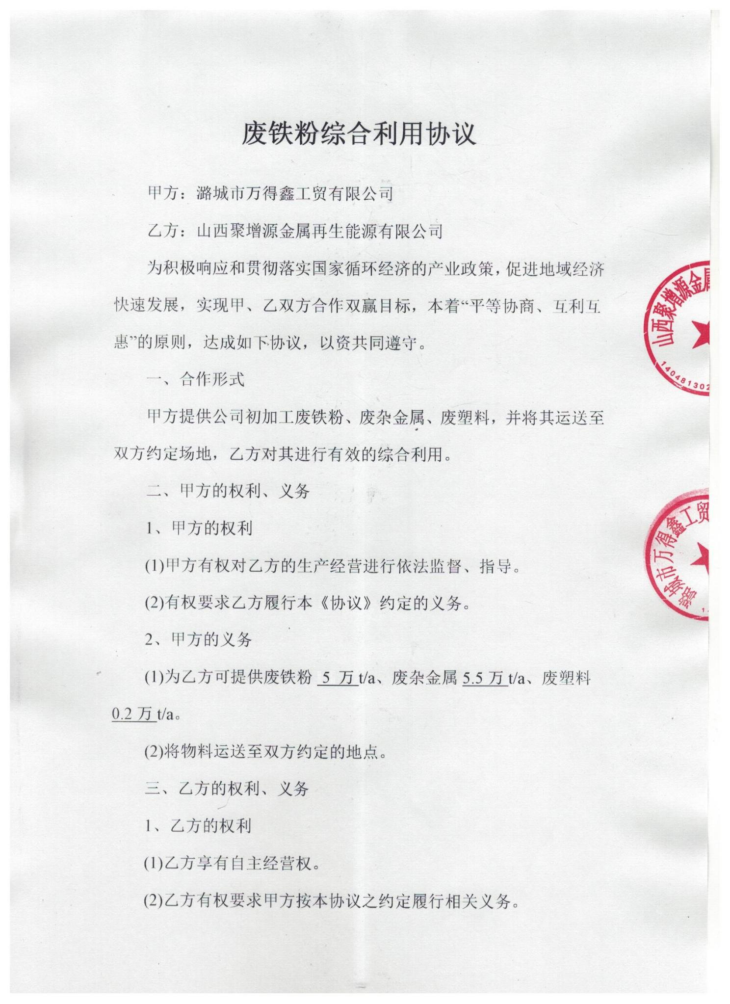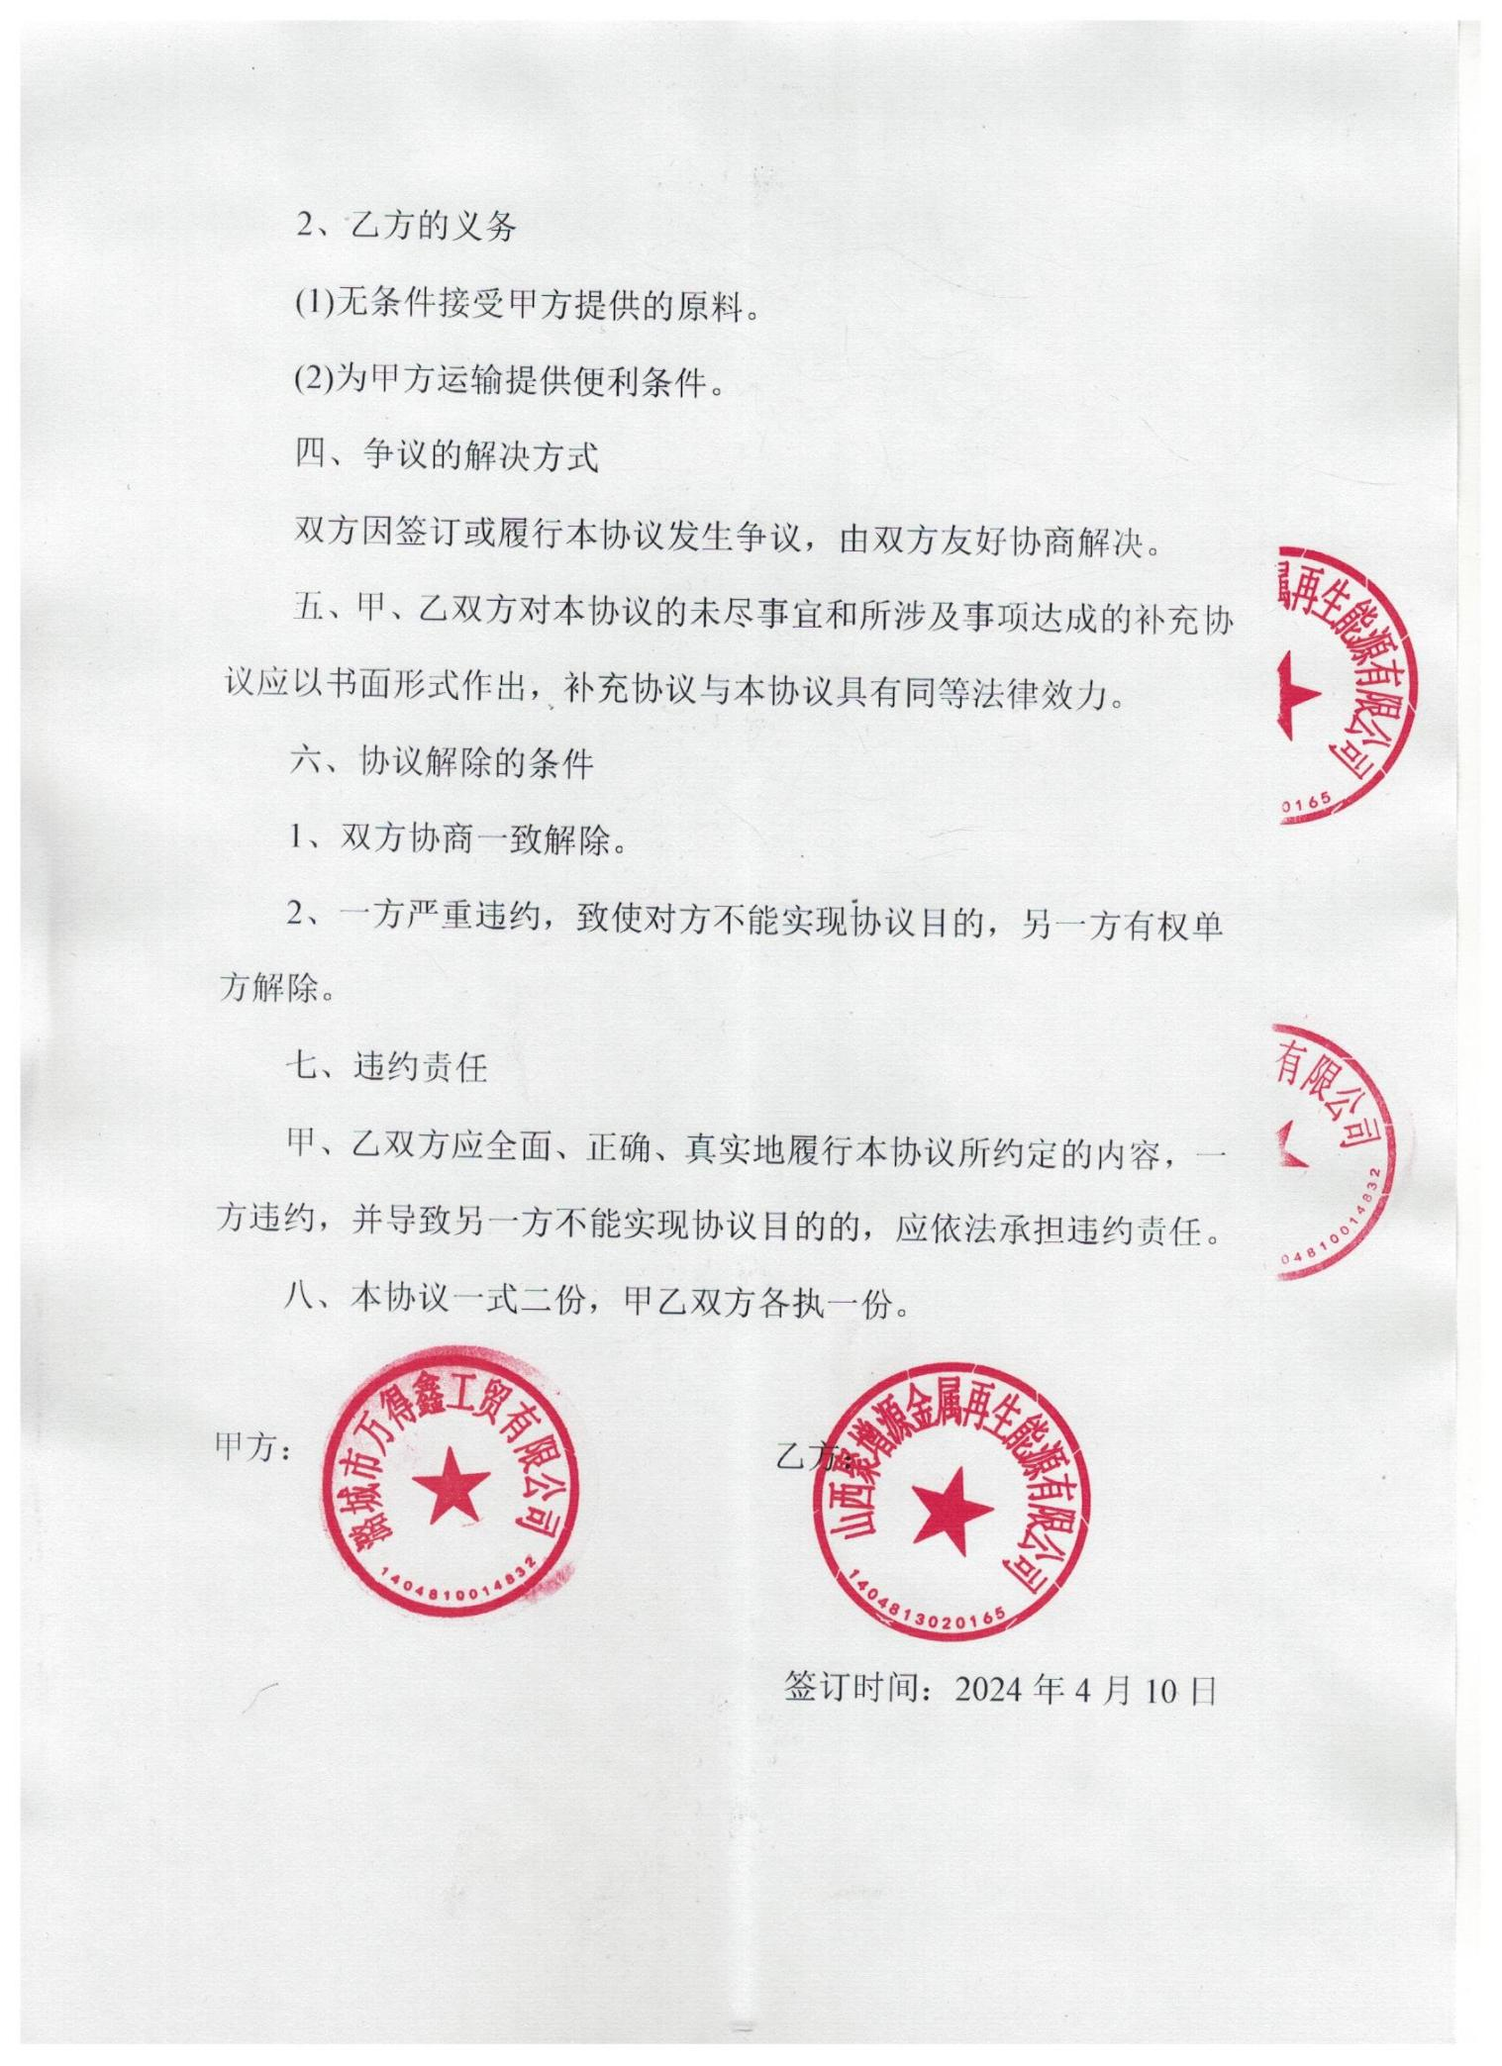

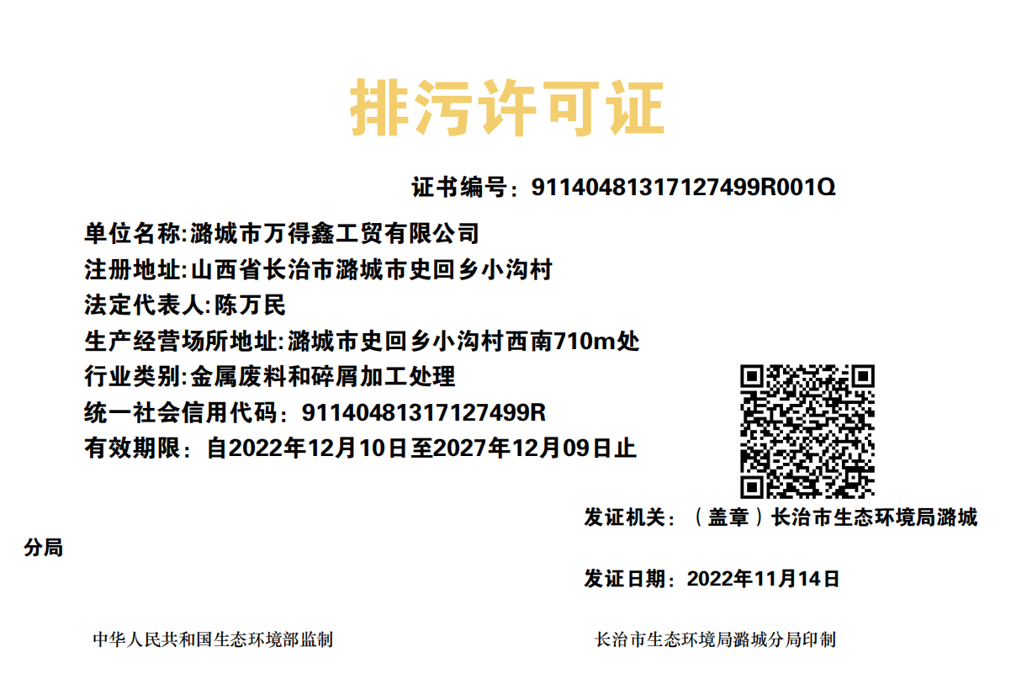

附件6 土地租赁合同
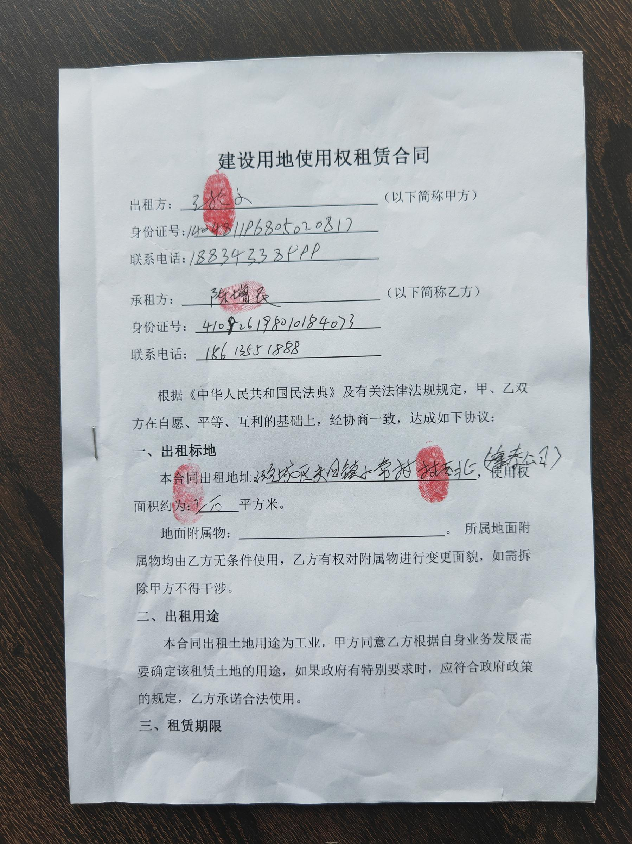
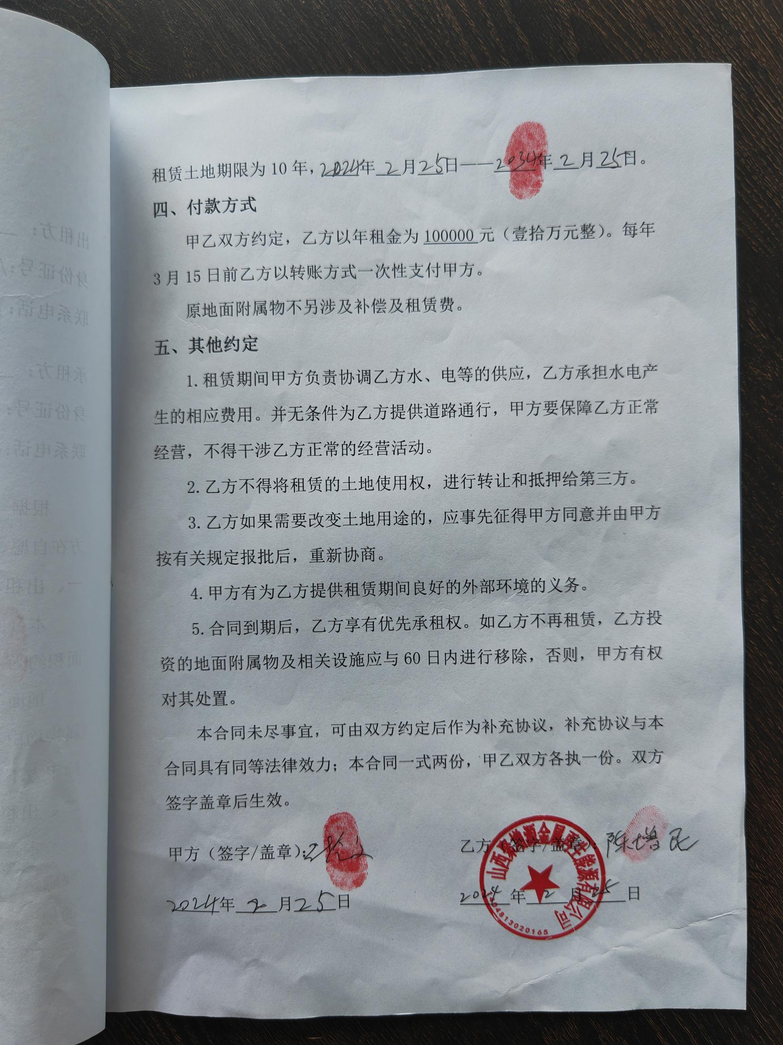

附件7 沉渣综合利用协议
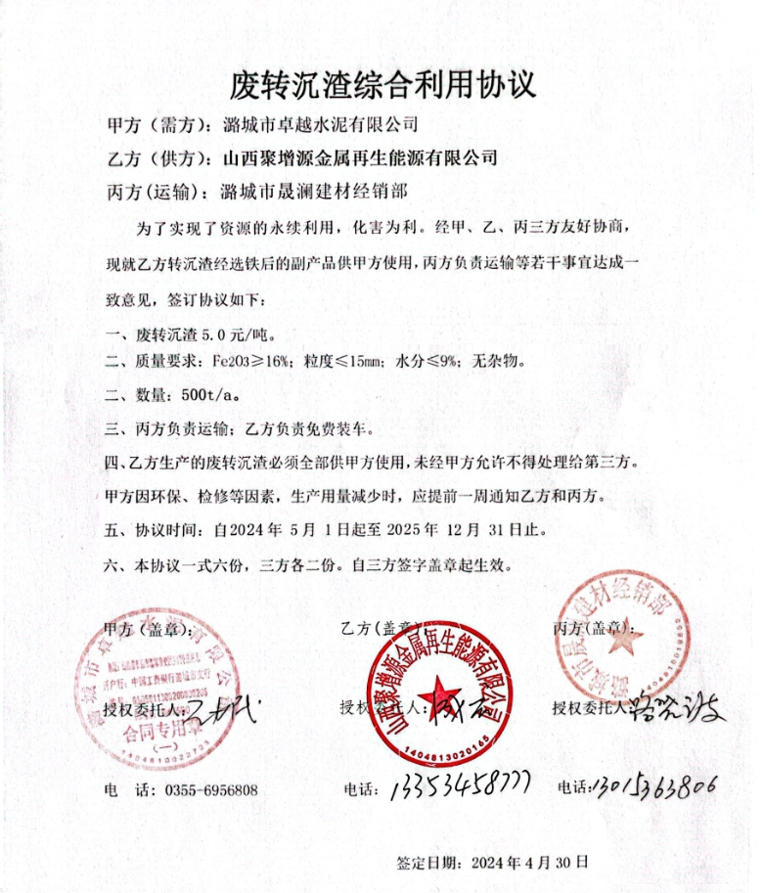

附件8 总量核定文件
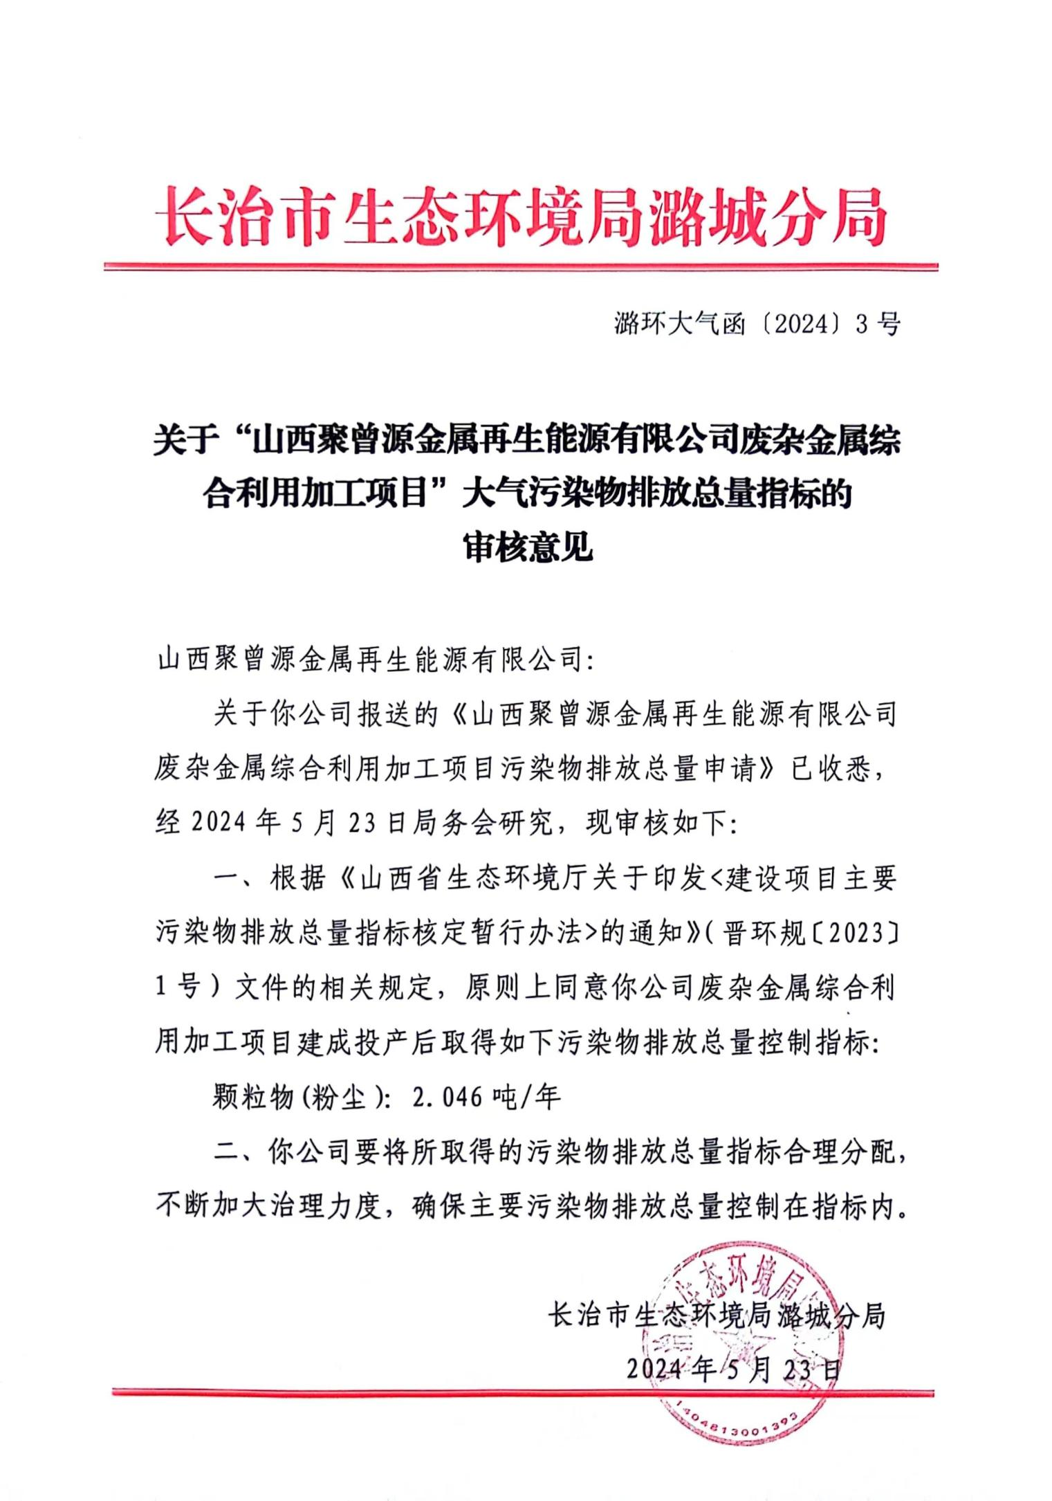

附件9 技术审查意见
